NICOTERA
una volta...

Vita, emozioni, incontri

Giuseppe De Pietro

De Pietro Press Editore

Giuseppe De Pietro

Nicotera, una volta…

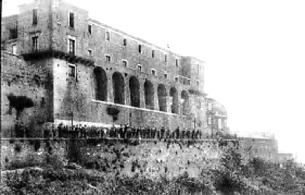

© 2004 De Pietro Press
Roma
Foto: Archivio De Pietro Press International Photos
Progetto Grafico e impaginazione Valentino De Pietro – Roma
Stampa: Tipografia Litosud – Roma
Edizione Novembre 2004

Sentimenti per Nicotera

Il racconto di Giuseppe De Pietro; animo di una forza intensa e pacata, che trasporta valori saldi nel tempo e nello spirito dell'uomo. E' un racconto che ha ricercato la creatività orale della persona, difendendola con vigore in uno spazio temporale che Pino preserva da ogni attacco passivo, sordo, della società odierna.
Nato a Catanzaro nel 1943 da padre e madre contadini. Si trasferisce a Buenos Aires, dove vive i suoi migliori anni della sua gioventù, legge, lavora, s’innamora, fa fotografie, passa il tempo libero tra attori e personaggi noti in tutto il mondo e gente comune di ogni genere.
Il suo primo racconto Nicotera, una volta... mai pubblicato è ricco di amore, di dolore, di gioia, di passione, di quel tempo che attinge significato dalle origini, dalle radici dell'uomo. E' un tempo ricco di fantasia, di vitalità, di libertà, nella dimenticanza di quell'urgenza del fare che uccide il tempo e l'uomo.
L'uso del linguaggio è la difesa di una dimensione umana e creativa che oggi si tende a disperdere, quasi le parole d'origine fossero spurie, sparse nella mente dell'uomo. Giuseppe De Pietro raccoglie questi elementi primordiali, dando vita a una prosa ricca della spiritualità che risiede nel quotidiano, nell'esperienza di una sua vita vissuta in altri tempi.
Sono brevi capitoli che intrecciano le sequenze della realtà, vista attraverso la percezione di un oltre che dà significato alla vita. Questo volume "Nicotera, una volta…” contribuisce a conservare la memoria di un importante periodo storico nei vari aspetti sociali a Nicotera (il lavoro nelle molteplici forme degli anni Cinquanta e la vita, soprattutto che percorse il mondo contadino nelle campagne) e rappresenta la prima, e peraltro completa nel suo genere.
Diceva mio padre, come un inno al paesaggio, alla natura e alla sua antica bellezza: “Saluta e dai la strada agli alberi”. “Del resto, abbiamo bisogno non solo di scrittori, ma di gente che ama gli alberi, e riconosce il vento”, “di contadini, di donne che sanno fare il pane”.
In effetti, più che conoscere “Nicotera, nelle quattro stagioni”, Nicotera avrebbe bisogno di attenzione a chi cade, al sole che nasce e che muore, ai ragazzi che crescono con una scarsa educazione morale e culturale, attenzione anche a un semplice lampione, a un muro scrostato. Dare valore alla fragilità, al silenzio, alla luce, all’amore.
Arricchito del saggio di Giuseppe De Pietro e della prefazione di Vincenzo Buccafusca, storico e anch'egli fra i cittadini nicoteresi, esso è proposto adesso, a poco più di settant'anni dalla fine della seconda guerra mondiale, per ricordare agli anziani le vicende della loro età giovanile, ai quali molti parteciparono, e per fornire ai giovani la memoria storica e fotografica di avvenimenti che fanno parte non indifferente del patrimonio, sociale e culturale dei cittadini nicoteresi.
Nicotera, una volta...

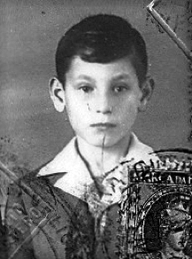

Un quaderno nascosto dietro a un armadio in casa, pagine ingiallite dal tempo in cui rivivono le speranze e i sogni di una Nicotera che non c’è più, cari all'adolescenza. Dalla lettura di queste pagine ritrovate emergono ricordi dell’adolescenza, storie appassionanti, miti e leggende, in particolare quella di una campagna solitaria che un giorno per l’incedere degli eventi partendo per terre lontane, l’ho portata come un segreto nel cuore.
Quest’opera propone aspetti, voci, colori, ricordi, emozioni, che Nicotera mi ha suscitato e le emozioni che continua tutt’ora a darmi. Un viaggio poetico che instaura un’intesa fra la natura, fisica e umana del mio paese.
In tutte le società, gli anziani familiari sono i narratori per eccellenza, quelli che ricordano storie di vita personale e storie della tradizione popolare: sono i custodi di un patrimonio familiare orale collettivo, che ancor oggi si trasmette in gran parte da nonna a nipote, da padre in figlio.
Lo spirito di questa iniziativa vuol essere quello di una opportunità alle giovani generazioni per narrare possibilità di rendere concreti i pensieri suggeriti dal cuore di mia madre, che in questo caso, diventano cronaca e storia della società che forse oggi abbiamo quasi dimenticato.
Sono storie di vita vissuta, ambientate negli anni '50 o dopo la guerra, ma sono anche leggende e tradizioni locali, raccontate con un linguaggio diretto, vivace e semplice, che trasmette emozioni.
Ogni paese ha le sue leggende; in ogni tempo e a qualsiasi latitudine l'uomo ha sempre avvertito il bisogno di raccontare a sé e alle altre storie a metà tra il fantastico e il reale. Spesso le leggende si ricollegano a vicende realmente accadute o comunque esprimono esigenze e problemi reali del popolo che le ha elaborate.
Attraverso le sue leggende Nicotera esprime i caratteri della sua cultura, i problemi che l’hanno afflitto, le fobie e le fantasie che hanno popolato e forse continuano a popolare l'immaginario collettivo. In questa prospettiva leggeremo le storie del paese, cercando di capirne il significato e le emozioni che esprimono. L'uomo e il suo passato e a quello nostro e della nostra regione ritorneranno idealmente anche grazie alle leggende che esso ci ha lasciati in eredità. Immaginiamo che sia una mamma a raccontarle, una mamma quasi ottantenne di tanti, tanti anni fa, la cui voce giunge fino a noi.

Introduzione

Nicotera e le sue stagioni

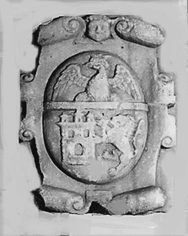

Questo trattato si distingue, nell’ambito della bibliografia su Nicotera, per un merito specifico: quello di introdurre il lettore nel corpo vivente della vita nicoterese, una narrazione scorrevole con tutto il pathos e l’amore che il sottoscritto porta per il suo paese. Come autore mi prefiggo di cogliere questa occasione per arricchire con un contributo letterario le conoscenze della vita, delle usanze del mondo paesano.
Credo che questi racconti possano valorizzare Nicotera al di là della bellezza delle spiagge, dei prodotti della sua terra e della dolcezza della sua natura. Le storie di queste pagine sollecitano la mente e parlano al cuore; sono una specie di canto; una melodia che arriva dal tempo trascorso di una comunità di un Paese a ridosso del mare, immersa completamente nell’azzurro delle acque, sotto quello del cielo.
La vita del paese, il suo sapore, i colori, l’architettura il susseguirsi delle stagioni incidono la mente degli uomini, ne determinano comportamenti, e le somiglianze alla natura. Il mio è un’invito a riflettere, e dar risalto a quella che ieri era vita, “diversa”, ma una bellissima vita.
Le stagioni a Nicotera sono identiche alle stagioni di qualsiasi altro luogo? A conoscere Nicotera, forse no. Perché a Nicotera le stagioni sono assai più che eventi climatici, sono sensazioni, anzi emozioni.
L’artista migliore, il disegnatore per eccellenza di questo lembo di terra al bordo del mare, è il vento, il suo eterno spirare, il suo fischio costante, il suo impeto irrefrenabile e inafferrabile che ha il suo punto di splendore in alcune della stagione invernale. Quanti lo sanno? Non molti, mi verrebbe voglia di aggiungere purtroppo, ma in fondo è del tutto vero. Dà un certo brivido essere tra i pochi che conoscono tutto il fascino di questa terra calabra, non comune. E’ così Nicotera, è un posto dell’anima, un posto idilliaco per chi è alla ricerca di un luogo pieno di fascino, per chi vuole contestualmente vuole relazionarsi con la genuinità della gente comune.
Mi rendo conto perfettamente dei rischi e della facilità, parlando del mio amato paese scivolare nel lirismo di maniera, nelle frasi fatte di sole parole. Vi assicuro che è difficile resistere a tutte queste tentazioni, a fronte d’eventi che solo in un paese di questo straordinario sud sembrano accadere e che comunque, qui a Nicotera assumono quasi i contorni di una “rappresentazione teatrale” con un susseguirsi di scene diverse da qualsiasi altro posto del mondo.
E come raccontarla Nicotera attraverso le sensazioni, le emozioni che colgono sia chi viene a visitarla, ma, anche e soprattutto chi vi abita?

Nicotera è una contraddizione vivente, di un certo carattere nicoterese, si coniuga con la forza seduttrice del luogo, dove per “luogo” non può intendersi solo il complesso delle cose, che madre natura ha autorevolmente fuso e confezionato. Nicotera, è una città in posizione scomoda per il turista, ma non lo è invece, per il viaggiatore, per l’uomo di cultura. Che ha nel cuore ancora le pagine dei grandi autori del “Gran Tour”.
Al contrario, essa è per l’uomo che abita, e che quotidianamente si muove fra gli scenari del paese “terra madre” che lo ha plasmato a propria immagine, nel bene e nel male.
Difatti, uomini dal carattere forte, un popolo che s’oppose strenuamente ai Saraceni “mi ha raccontato uno studioso del posto” di Quella Nicotera che sin dal IX secolo, si era opposta a difesa delle incursioni saracene , che furono una costante della sua storia: Quando gli artati, giungevano dalla vicinissima Sicilia e devastarono le coste nicoteresi, attratti dal fatto che “il posto” era strategico e che da qui si potevano controllare le acque di unione fra le due regioni. Uomini che hanno somatizzato “atteggiamenti e caratteri” difficilmente disposti a cambiare, frutto e tributo all’eredità della storia. Voglio dire, anche se è mi riesce difficile esprimerlo compiutamente, che venendo a Nicotera dovrete comprendere e accettare anche cose apparentemente oggi inaccettabili, perché sono retaggio importante della storia passata.
Il paese, nasce dai greci, Nicotera era un Acropoli dedicata a Pallade, dove si festeggiavano le “Nikoterie”, le festività care alla divinità, sino all’arrivo dei primi coloni locresi, che decisero di fondare in tale posto una città chiamata Medma o Medama.
A Nicotera era nato anche Filippo l’astronomo discepolo di Platone. I romani portarono qui la via pupilla che già attraversava Cosenza che qui divenne la “statio” più importante.
Goti, vandali, Bizantini poi Turchi, Saraceni, Normanni, Svevi, Francesi, Aragonersi, e Spagnoli sino al Principe Ruffo attraversarono nei secoli le terre di Nicotera.
La storia, e gli eventi ne hanno inciso il carattere; qui il popolo ha conosciuto il caos, l’anarchia le forze naturali e quelle degli uomini. Un mix esplosivo che, all’eterno frangersi delle onde del mare sulla riseccas, alla fecondità della terra, al verde della campagna, alla compattezza e alla mobilità delle forme ha plasmato i nicoteresi, che per questo possono apparire diversi - almeno a prima vista.
Non sono generosi ed egoisti “esibizionisti” e riservati, malleabili e duri, fiduciosi e guardinghi, severi e allegri e, soprattutto, contraddittori e polemici. Quale migliore occasione per cogliere, dalla lettura di questi brani di carattere e la vita della gente di Nicotera?
Uomo e paese, paese e comunità, comunità ed universalità, universo e natura, attraverso questo modo di narrare che vorrei presentare la mia Nicotera, anche se procederò per frammenti, per sensazioni, per emozioni che non riesco a controllare, con questi ingredienti i lettori, potranno assaporare ed avere un immagine più nitida di questa amata cittadina, che risulterà per tutti diversa, nella misura di come ciascuno di noi vorrà leggerla.

Giuseppe De Pietro

Nicotera, 15 agosto 1993

La Stazione
Uscendo dalla galleria, prima di arrivare alla stazione di Nicotera, mi assalgono profumi di finocchio selvatico e strane sensazioni di tristezza alternati ad allegria.
Un viaggio in treno lungo un’eternità, mi avrebbe portato per anni nella terra d’origine, ma soprattutto dai miei con la valigia di pelle e storie da raccontare come quella della mia “inimmaginabile” attività di fotoreporter, vissuta in terra d’Argentina e per luoghi di mezzo mondo.
I miei mi aspettavano… so che ogni tanto sbirciavano se la macchina che mi portava dalla stazione si fermava davanti casa.

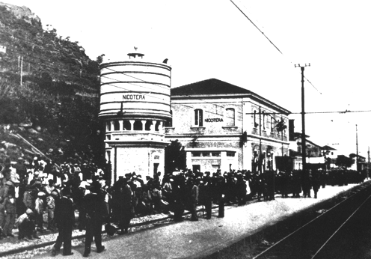

4 La stazione

C’era molto fermento ogni volta che sapevano del mio arrivo, anche i vicini lo sapevano. Mia madre metteva la casa a lucido. Se c’era da comperare qualche prelibatezza, già lo faceva qualche giorno prima; come lo “stoccafisso” o i “trippicegi” che si vendevano solo di mercoledì, li trovavo in cucina già in ammollo. Li preparava con cipolla, patate, peperoni e pomodori, sulla brace. Alte volte mi preparava le polpette di neonata” nel periodo invernale.
La domenica poi si dilettava a farmi i “taghiarini” con il sugo di spuntatura di maiale. A maggio mi raccoglieva i gelsi nella nostra campagna a S. Francesco. Aspettavo un anno per la raccolta dei gelsi, anche se preferivo andare a mangiarmeli direttamente dalla pianta.
La pianta si trovava dietro la “casetta” dove accanto ad essa c’era il pollaio, quindi i gelsi bianchi possiamo dire che cadendo, la maggior parte la mangiavano le galline nel pollaio sottostante.
I miei, probabilmente, avevano un po’ di dolore dentro proprio perché avevo scelto per esigenze di lavoro di andare a vivere Roma, e per questo mi ero allontanato da loro, dopo lunghi anni trascorsi insieme, a loro in Argentina.

La ginestra dalle nostre parti

Si dirata quella pioggerella che da stamani infastidiva, annullando i colori in un grigiastro indolente. Le nuvolette trapassano veloci lo specchio del cielo. Appare il sole. Un po' annebbiato, evanescente. Poi corposo. Prende vigore la policromia.
Si distingue allora sui pendii una macchia di colore. Fino a ieri non appariva, e oggi è giallo ginestra. Ubriacante di questi profumi che il sole irrobustisce e il vento leggero spande ovunque.
Le ginestre, nella macchia selvatica, oggi vivono di gloria solare. Coprono le peltate dei colli, i dirupi scoscesi, avvolte a picco sul mare della “Preicciola”.
Hanno assistito gaudiose per le fioriture già in aprile al chinarsi dei fiori e delle cime ancora senza profumo. Ne hanno attese la caduta e ora che il sole di maggio, e alla sua dolce calura, s’infittiscono, dischiudendo un mare di petali gialli. Giallo ginestra, intenso come un suono di festa, denso come sapore di Marsiglia.

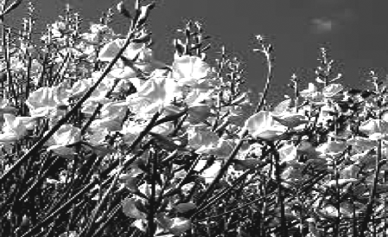

5 La ginestra

La pianta in Calabria è simbolo della resistenza e della specificità della natura, all'interno rende ogni luogo speciale, decorandone la costiera di colore dell’oro.
La tratta della costa calabrese, riverire al sol, come l’ottone luccicano le sue pendici, per le sfumature di questa bellissima pianta. che sulle sue pendici, cela una presenza considerevole della pianta.
Attenzione però, perché è in questo punto che le caratteristiche della botanica del territorio, si fanno in qualche modo storia, qui è un vero scrigno di originalità di originalità biologica. Pur appartenendo ad una specie molto diffusa sul terreno calabrese, la ginestra gialla è una degli esemplari più particolari, dalle nostre parti è attecchita in seguito all’opera del rimboschimento, portato avanti nei primi del Novecento.
Vederla è un vero spettacolo, anche per chi non ne conosce la storia, è sicuramente affascinante. Il fiore, simbolo della vita che rinasce.
La pianta, che in alcune tipologie hanno il carattere e il portamento degli alberi, arrivano infatti fino a qualche metro di altezza, è quella di abbracciare l'intero territorio, con una “veste” gialla certamente molto appariscente. La sua presenza si fa massiccia in alcune zone specifiche della scogliera nicoterese, arrivando a formare talvolta delle boscaglie impenetrabili. Questa ricchezza, non è però sempre osservabile. Spesso molti sentieri della costiera sono poco accessibili, e questo ha garantito quel meraviglioso eco sistema nicoterese, ancora tutti da conoscere e amare.ma luoghi belli dell'eco sistema nicoterese, ancora tutti da conoscere e amare.

Questa mattina il postale non arriva

L’insistenza con cui soffia il vento non lascia presagire miglioramenti. Il giorno s’è levato sotto il tiro insistente del vento. Il paese, stanco del tormento notturno, fatica a mettersi in moto. Sono i ragazzi delle scuole a scuotere dal sonno le case, passando rumorosi per le strade. Il cielo grigio sembra guardare imbambolato il mare, e il Castello lì dietro sembra che corre a gambe levate! Il paese attende a piè, a fermarsi dell’inclemenza, senza apparente reazione. Passano ammantati nei cappotti di lana scura, sciami di ragazzi vocienti, in una scia di vivace allegrezza.
Affacciandosi dalla balconata dietro il Castello, in lontananza ecco i pescatori forzatamente a riposo, come i contadini del resto, in attesa di un tempo più mite.

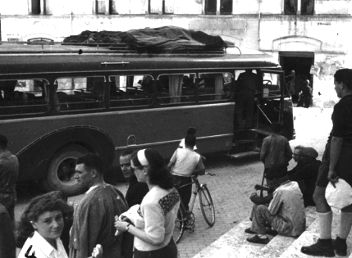

6 Il postale

Nel mercato si commentano le condizioni meteorologiche, fanno previsioni, si punzecchiano a vicenda, tiene banco il bonario pescivendolo sornione e amico.
Peppe - il venditore di pesce - li continua a prenderli in giro e, di volta sceglie le più opportune alleanze e compiacenti più idonei e spalleggianti.
Il Corso è deserto. Il vento rende monotono il giorno e lo destina a trascorrerlo nel
letargo invernale, dove i movimenti si diradano e la gente sceglie di stare al caldo attorno al braciere che profuma di arancio.
C’è movimento giù in piazza all’arrivo del postale. I più solleciti vogliono comunque a farsi vedere, e per quel vecchio vizio del “dolce far niente” ognuno si vuole tenere informato su chi viene e chi và alla stazione.
Abituati ad essere avvolti dalla quotidiana dinamicità degli eventi e delle persone, si avvicinano al postale, per vedere volti vecchi e nuovi, di amici e dei forestieri.
Il “massaro” in campagna

Le campagne nicoteresi intorno ai primi del ‘900 frequentato da gente dedita alle più svariate attività agricole e alla pastorizia. Una delle figure di rilievo in riferimento ai tempi, era quella del “massaro”.
Il mondo contadino aveva alla base di questa gerarchia i piccoli contadini, comprendendo in questa categoria una casistica molto ampia di definizioni e competenze individuali, comunemente però si trattava di contadini che possedevano “forse” solo minuscoli fazzoletti di terra, non sufficienti a trarre sostentamento e quindi erano costretti a integrare il reddito familiare prestando la propria forza lavoro presso di altri.
I “massari” di campo invece svolgevano un ruolo di cerniera tra i grossi proprietari terrieri - con cui non curavano mai i loro possedimenti terrieri, ma esercitavano solo la funzione passiva di prendere quasi tutti i frutti, dopo il lavoro, che era delegato agli altri di condizione più misera — Erano i latifondisti che incaricavano i “massari”, li investivano d’importanti responsabilità sia della conduzione dei propri apprezzamenti agrari che del reclutamento dei contadini o degli artigiani, di cui la masseria in affidamento necessitava, per il suo buon funzionamento.
Alle volte le ”massari” più intraprendenti, avendo un gruzzoletto di lire iniziali, riuscivano ad agire per proprio conto come degli autonomi imprenditori agrari. I “massari” di pecore si dedicavano all’allevamento e alle attività connesse: produzione di lana, latte, formaggi.
Anche tra questi vi erano diverse posizioni economiche, dal semplice “massaro” per conto terzi, costretto a lavorare anche la terra per integrare i suoi redditi, al “massaro” in proprio, che già disponeva di un gregge numeroso di sua proprietà. L’intreccio tra pastorizia e la conduzione di un piccolo vigneto o un oliveto, sono un fattore indicativo di quella insufficiente disponibilità di capitali propri dell’epoca e, delle conseguenti difficoltà obiettiva di reperimento di danaro.
Nel processo di affermazione socio economica della categoria dei “massari” dei campi e degli allevamenti delle pecore e degli altri animali, hanno giocato un ruolo importante, gli elementi della famiglia e dell’appartenenza alle migliori posizioni o uomini di chiesa.
La garanzia di un parente prete o di un canonico poteva assicurare la concessione di mutui a condizioni meno onerose soprattutto quando erogati da enti ecclesiastici. Il ruolo centrale svolto dai “massari” a Nicotera all'epoca, a prevalente vocazione cerealicolo pastorale, che grazie alla propria intraprendenza e spasmodica avidità di denaro, che alcuni massari, nell’arco cronologico di alcune generazioni, erano riusciti a collocarsi prepotentemente ai vertici della piramide sociale.

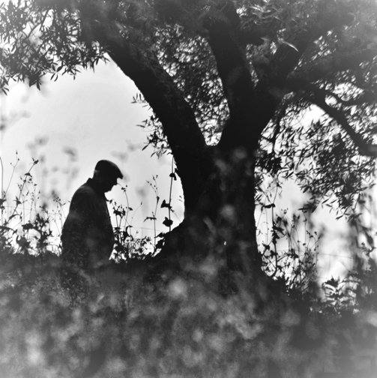

7 Il Massaro

I massari più scaltri erano riusciti a sviluppare una rete prospera di pubbliche relazioni, costituite dalla rete di conoscenze e di vicendevoli scambi di favori che si sviluppavano all’interno della comunità d’appartenenza sono stati aspetti cruciali del loro successo, ed hanno garantito l’ascesa sociale ad alcuni dei più ricchi “massari” dell’epoca.

La potatura degli alberi

Pota compare “Negiu”, con maestria fine. Passano veloci le mani tra i tralci, e non appena assaporano la carezza, i rami subiscono il trauma della recisione.

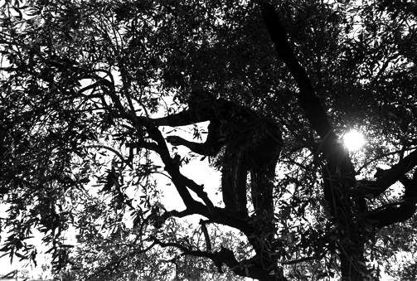

8 La Potatura

Piange la pianta, e la goccia di umore bagna la ferita. A cicatrizzare il vegetale dolore. L’uomo allontana il ramo destinato a legna da ardere in cucina. Poi piano sussurra dentro il cuore: “Che il sole ne sostenga l’impegno della fruttificazione”. Lo lega in più punti alla rete di canne. Le mani sapienti dell’uomo hanno terminato il lavoro.
La pianta si solleva nitida dalla zona pulita. Le ferite dei tralci adesso paiono accennati sorrisi al sole, all’aria del mattino. Le rughe solcano il viso dell’uomo e le sue mani callose e sporche riescono d’essere tanto crudeli ma anche tanto amiche.
Le “vite” di mio padre Salvatore avrà avuto non meno di una sessant’anni, se li portava benissimo tanto chi lo vedeva, rimaneva sempre un po’ sorpreso e pieno di ammirazione. Allora il paragone era la generazione che li aveva preceduti - figli. Di due guerre - che nonostante le sciagure della storia, vivono 90-100 anni e li portavano bene.

Il Maniscalco

Il “maniscalco” di Via Foschea, era anche un personaggio importante, soprattutto, per il particolare ruolo che rivestiva all’epoca, essendoci molti asini in circolazione adibiti ai lavori contadini. Era l’unico maniscalco del paese. I padroni degli asini si rivolgevano a lui per “ferrare” gli zoccoli dell’animale.
A Nicotera con il passare del tempo la figura del maniscalco acquisì sempre più importanza fino agli anni cinquanta. L'arte della ferratura, o “maniscalcu”, risale probabilmente all'epoca dell'addomesticamento dell’asino, poiché fino allora l'uomo cercò il mezzo per rendere meno sensibile gli effetti del consumo dell'unghia stessa.
Non si sa quale uso se ne facesse, certo è che non poteva rappresentare una soluzione definitiva perché un asino così calzato non poteva marciare lungamente e tantomeno poteva passare ad andature veloci.
Occorsero ancora molti anni di prove e tentativi, prima di trovare delle soluzioni razionali che affermassero la ferratura quale protezione dello zoccolo senza alterarne le sue funzioni naturali. Il "forgiaro" era anche maniscalco ferrava asini, cavalli e buoi. La procedura era abbastanza laboriosa. Dopo aver immobilizzato l’animale, il maniscalco schiodava il ferro da sostituire; tranciava le punte dei chiodi uscenti estraendole da sotto con delle tenaglie. L'unghia era limata e rifinita con scalpello e coltello. Quindi, ne veniva valutata la grandezza e la forma. Poi si forgiava un ferro nuovo o, in alternativa, se era della misura giusta, se ne sceglieva uno fra quelli già preparati. Infine, era provato sotto l'unghia e si modificava affinché aderisse con precisione.

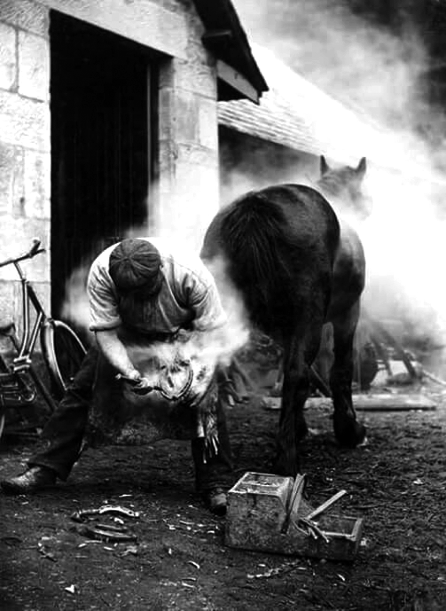

9 Il maniscalco

Una volta c'erano numerose botteghe di maniscalchi nei dintorni di Nicotera artigiani che ferravano gli asini e costruiva attrezzi da lavoro. Mi raccontava mio padre che per cambiare i ferri alla sua mula, il maniscalco, per prima cosa toglieva i ferri vecchi e poi tagliava le unghie che avanzavano, le spianava e, quindi, applicava il ferro nuovo, che inchiodava con precisione per evitare che i chiodi, oltrepassando lo strato d'unghia, andassero a ferire la parte viva dello zoccolo. In tal caso, il rischio era quello di azzoppare la bestia.
Dopo, con la tenaglia, tagliava le punte dei chiodi che venivano fuori e il resto veniva ripiegato
sullo zoccolo stesso.
Quando la bestia era calma, tutto procedeva bene, non c'erano problemi.
Al contrario, se strepitava, al labbro superiore, veniva attorcigliata un pezzo di corda sottile, attaccato a un manico di legno, che serviva a calmarla. Più la bestia si muoveva e più si attorcigliava l'attrezzo per distrarla e farle sentir male. Nel caso poi, la bestia tirava calci, gli si legavano le zampe.

Il forgiaro

Il fabbro era un artigiano che aveva molta considerazione nei diversi territori. Infatti, a Nicotera paese a vocazione agricola non poteva fare a meno di questo professionista lavoratore dei metalli. Con l'incudine, le pinze e le tenaglie, i martelli e le mazze, il fabbro modellava le barre di ferro incandescenti, che cedevano sotto i suoi colpi vigorosi, diventando zappe, vanghe, mannaie, accette, falci, picconi, roncole ferri di cavallo e brocche.
La materia prima del fabbro è costituita da barre di ferro di varie dimensioni. Le sue macchine e i suoi attrezzi principali erano: la fucina, nella quale era acceso il fuoco di carboni che era tenuto sempre vivo con un mantice o un soffietto per le operazioni di minore entità, l'incudine, tanti martelli di varie dimensioni, le tenaglie, lo stagno e il piccolo martelletto per l'applicazione.
Prevede il riscaldamento del ferro su carboni accesi a temperature comprese tra 650 e 900 °C, che è la calda al “rosso-bianco”.
A temperature inferiori, chi lavora il ferro sa bene che sotto martellatura questo tende a “creparsi“; oltre i 900 °C si ha la calda al “rosso carico”, per la tempra di acciai dolci; la calda “bianca o sudante”, 1300-1500 °C, è la più forte del ferro possa sopportare.
Servono poi le tenaglie da forgiatore, con manici lunghissimi che permettono di manovrare il ferro senza bruciarsi.

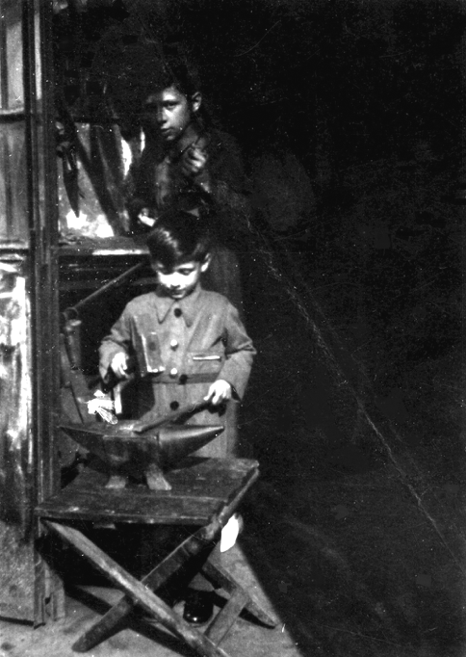

10 Il forgiato

I principali lavori di forgiatura erano: la stiratura, con cui si allungano i pezzi incidendoli, trasversalmente, con la penna del martello; la spianatura, ottenuta con la testa del martello per completare l’opera precedente; la ricalcatura, che crea nella barra un rigonfiamento “di testa per punte a lancia o al centro per piegature ad angolo retto”. Il ferro ammorbidito si può anche tagliare, con martelli speciali o con il tagliolo inserito nell’incudine, modellare con stampi e contro stampi, forare con punzoni, ritorcere.

La mia casa

Un tempo, affacciandosi davanti alla balconata, dietro il Castello Ruffo, si vedevano solo orti, Il mulino di mio cugino “Cicciu un mulinaru”, la Chiesa di San Francesco, le campagne e il mare. In lontananza, accanto alla chiesa, vi era il nostro orto con una casetta contadina fatta di fango e paglia che mio padre fece costruire un paio d’anni dopo che io nascessi, la utilizzavamo per starci durante il giorno. Noi vivevamo non lontano dalla balconata, in via Castello, in una casa dai muri di pietra, si accedeva da una scala all’esterno; ancora ricordo che la porta si apriva con una chiave grossa e lunga di quasi quindici centimetri.
All’interno, in fondo alla casa, accanto alla cucina avevamo la cantina, dove tenevamo le botti di vino e le giare dell’olio, la soppressata appesa e il formaggio nella credenza ad uso familiare. A pianterreno mio padre aveva la stalla, dove ci teneva l’asina.
Per lavare la biancheria, per prendere l’acqua da bere o per la cucina mia madre doveva andare alla fontana, anche d’inverno quando la temperatura scendeva, tante volte lei mandava a me a prenderla.

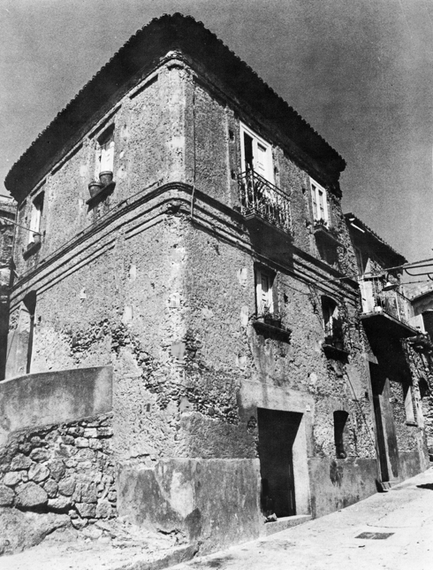

11 La mia casa di una volta

Inverno

Sempre gli stessi visi! Rinsecchiti del freddo e i volti solcati dal sole. Seminascosti nei giacconi, appaiono e scompaiono nelle mattinate in cui la burrasca imperversa sulla terra e sul mare.
Visi scuri, con i solchi incisi e scavati, ammantati della solitudine scavati, con gli occhi rimpiccioliti dall’orizzonte sociale.
Un saluto, un cenno del corpo e via, le raffiche del vento sospingono avanti, raffreddano il canto, che lega per un momento chi vive lo stesso destino.
Inverno negli animi, calato come una dura scorza, che chiude l’individuo nella sua magra pelle.
Talora l’aria di bonaccia marina, sotto un’alba rosea, annuncia una pausa, nella furia della stagione, ma quei visi accigliati avevano ancora l’inverno nel cuore e non si scioglievano più.

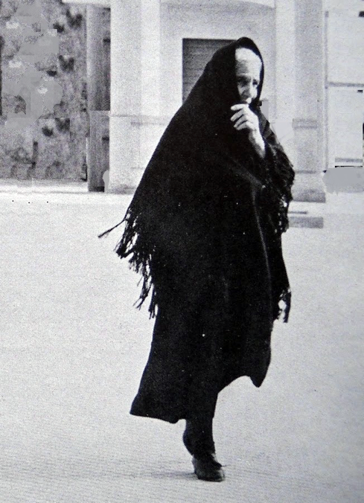

12 Anziana signora in inverno

Braciere

Fuori il vento s’irrobustiva al pari della sera che avvolgeva tutto di nero. Nelle stradine il sibilo del vento, e il fastidio di scansare le carte e la polvere, turbinanti sempre alla ricerca di un angolo morto. Un’anziana signora con il ventaglio di vimini ritira il braciere di rame davanti alla sua porta.

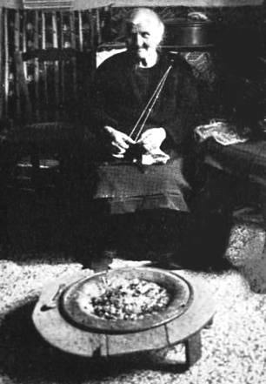

13 Donna Domenica al braciere

Dentro, il calduccio timido di pochi tizzoni appannati di cenere, e il profumo delle bucce d’arancio accostate alla brace.
La ruota di legno conteneva il braciere, e lei stava attorno con i piedi poggiati sulla ruota, in mezzo alla cucina. Per i nicoteresi, la cucina e vissuta come un soggiorno. Il braciere era presente in ogni casa e, con gli anni -ricordo- che si diventava tutti più freddolosi.
L’inverno si consumava a rilento, come le castagne al fuoco. Odoroso come lo zucchero bruciato, silenzioso come un sentimento custodito nel cuore.
Nessun inverno ha mai sopravanzato la fisicità per divenire una condizione dell’animo. Il braciere costituiva la fonte di calore necessaria per la nostra sopravvivenza.

Era un bel recipiente circolare, di rame, con il bordo di ottone cromato e due manici cesellati; esso faceva bella vista al centro della stanza, dove la famiglia si riuniva per lo più di pomeriggio: i ragazzi per studiare, le donne per cucire o fare la maglia, gli uomini anziani per guardare un giornale se erano in grado di leggerlo, o per fumare la pipa o il sigaro oppure, semplicemente per conversare.
Noi spesso posavamo i piedi gelati proprio sul supporto ligneo in cerca di calore e d’intimità, stando attenti a non accostare troppo le scarpe. Ogni tanto con una palettina di ferro, guidata da mani esperte, “sbracava” rimestava la carbonella che si ravvivava e mandava per un attimo un guizzo luminoso, poi la cenere accarezzava di nuovo gli anellini di fuoco e li ricopriva per farli durare più a lungo. Una scorzetta di arancia o di mandarino, messa tra i carboncini, emetteva un sottile filo di fumo e un odore particolare che aromatizzava l’aria della stanza e dava un senso di fresco e di pulito.
Dopo aver donato al braciere tutto il suo carico di carbonella, messa appositamente in abbondanza per ardere e riscaldare, la sera veniva utilizzato anche per cucinare una minestra o i fagioli in un paiolo di rame o anche per raccogliere la famiglia riunita nella cucina.
La stanza dove era collocato il braciere era la cosiddetta “sala”, con arredi poveri ed essenziali: un tavolo col centrino ricamato sopra, alcune sedie, una credenza ai cui sportelli di vetro erano infilate le fotografie del figlio militare o emigrato nelle lontane Americhe, una cartolina di Napoli col pennacchio fumante sul Vesuvio.
Dentro, in bell’ordine, tazze, tazzine, e bicchieri di quelli buoni, una zuccheriera e qualche brocca. Erano, opera delle donne e della loro sapienza nell’ordire trame e ricami un’attività tramandata da generazioni, il risultato era straordinario, pezzi unici, e bellissimi degni delle migliori Beghine di Bruges: In un’angolo del vanno, negli ultimi tempi, negli anni ’50, troneggiava una radio appoggiata alla credenza, che solitamente veniva accesa di pomeriggio, o un pò di sera.
Tante volte restavamo seduti tutt’intorno, quando venivano i nostra vicini, io, ancora bambino ascoltava i discorsi degli adulti, erano un pò i miei ero e mi piaceva conoscere i racconti e gli episodi della loro vita, mi appassionavo ai fatti e a quelle vicende di altre epoche, alle storie di malocchio, di fatture, di stregonerie, figlie di quella complessa tradizione popolare che viene dai latini e dell’antica Grecia. Mi piaceva anche sentire le narrazioni e i ricordi che gli uomini anziani, avevano della prima, della seconda guerra mondiale, e del periodo dell’occupazione. Ero affascinato avevo gli occhi sgranati pieni di meraviglia. Ogni tanto rivolgevo qualche domanda, col massimo rispetto, dando sempre del lei sia a mio padre sia a mia madre e, prendevo le loro risposte come la verità assoluta.
Anche quando fuori infuriava il vento o la pioggia, intorno al braciere si provava un senso di calore, di protezione, di serenità, di pace.

Carnevale

Nicotera, viveva allora una dimensione carnevalesca del tutto particolare, che aveva come motivo caratterizzante la rivisitazione di luoghi e angoli del paese e dei rioni, considerati come cornice unica per eventi di divertimento e di animazione. L’obiettivo era di creare occasioni inedite piene di sorprese, per l’incontro e scambio fra le varie realtà sociali che componevano il tessuto umano nicoterese.

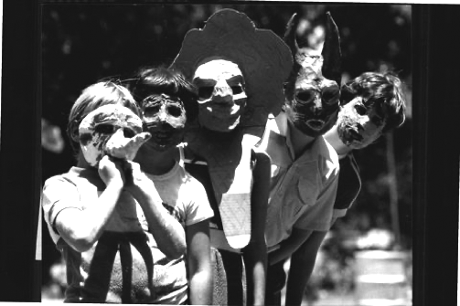

14 “Carnevale”

Offrendo cosi la possibilità di vivere momenti insoliti negli spazi della quotidianità. Ogni anno il tema del carnevale nicoterese cambiava di volta in volta erano esaltate ed evidenziate prospettive diverse, articolate in spettacoli, qualche bancarella con dolciumi tipici proprio del periodo carnevalesco, che aveva inizio da giovedì al martedì grasso, il momento culmine della festa. Il dolce tipico del carnevale era la “pignorata” con il miele o il “vino cotto”. La tradizione credo che risaliva a secoli prima, almeno ai primi anni del ‘600, da allora tutti gli anni, a parte - il periodo delle guerre, il Carnevale, si svolgeva a Nicotera, rinomato. Poi con il tempo, sono mutate le sue caratteristiche ed espressioni. Negli anni ’50 aveva perso tono, salvo alcuni soggetti mascherati con costumi fatti in casa. Si ritiene che, in tempi antichissimi, il carnevale nicoterese abbia avuto origine spontaneamente, come libera espressione popolare. La gente voleva ridere e scherzare, dando luogo a saturnali in maschera , anche per beffeggiare i potenti di allora.
Erano il modo di poter stare un po’ in allegria, così si salutava il carnevale si cominciava preparando dolcetti poi nella mattinata si apriva con una sfilata per le vie del paese, con tutti i personaggi mascherati la domenica grassa.
Protagonista era il Pagliaccio, che portava con sé un bastone alla cui sommità era legato un gallo: questo e tutti gli altri personaggi si divertivano a spaventare i paesani e a far scherzi, soprattutto alle ragazze, vere protagoniste della festa.

Era anche il modo del susseguirsi delle stagioni, Carnevale era la fine dell’inverno e l’arrivo della primavera, un rituale di fecondità e prosperità per il nuovo anno. Altre occasioni di allegria per i giovani erano le feste patronali, i mercati, le fiere e festeggiare la chiamata alla leva alla classe di appartenenza, al raggiungimento della maggiore età con balli e sbornie.

Processione di S. Giuseppe

Eravamo appoggiati al muretto davanti alla piccola chiesa di San Giuseppe alla discesa del Borgo. L’interno era adorno di fiori e di luci. L’avevano addobbata al mattino le donne del vicinato. Donna Carmela metteva la tovaglia ricamata sul tavolo, Mastru Micu, i vasi di vetro per i fiori, Zia Rosa i garofani e rose, Ciccio allacciava la corrente elettrica al telaio con le lunette, e il piccolo altare era pronto.

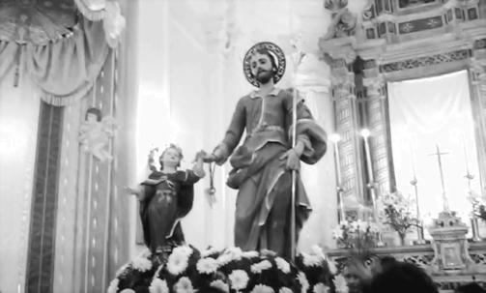

15 Chiesa di S. Giuseppe

Ai ragazzi affidavano l’incarico di ritagliare la carta facendo le sagome di mille bandiere. Alle quali l’infaticabile Ciccio incollava le asticelle. Erano fissate tutt’intorno, come festoni colorati.
Poi al cadere della sera ci si radunava per la processione. Le mamme col rosario in mano, e le bambine anche. Le donne portavano con se anche le seggiole. I ragazzi erano sparsi li, davanti tra le bancarelle dei “mastazzola” intorno alla Chiesa, sotto il tiro vigile dell’occhio materno. Una vecchietta iniziava a sgranare il rosario. Si rispondeva.
Poi veniva il canto di una preghiera mariana. Era questo il momento più atteso. Perché il canto liturgico aveva l’andamento strascicato del dialetto nicoterese, era facile registrare in cui spesso cadeva. Era un sinuoso, sommesso dialogo cantato. Come fra la gente che si conosce. Pregava tutto il vicolo il suo canto e le voci s’intridevano con la sera, realizzando un’atmosfera intima di Chiesa in comune.
Un bivacco di gente d’altri tempi, di gente d’altri tempi, di gente del paese. Irreale nella dislocazione e nella motivazione. Così dovevano giudicarci quei pochi forestieri che sporgevano la testa per sincerarsi del fatto.
La processione metteva un’emozione vivace e vera. Era una preghiera reale, che partiva dalla vita e saliva direttamente, senza intermediazioni ecclesiastiche, o di quel quel quadro stinto dalla pioggia.
Le madri imploravano la grazia nel segreto, del proprio cuore, affidavano alla preghiera le angosce più dolorose grazie.
I ragazzi di allora proprio così, fra un dispetto e una burla, alzavano gli occhi al cielo, e imparavano a costituirsi la propria fede, con un muto dialogo con la coscienza.

“A Pezza’ u casu"

Durante le feste d’inverno, generalmente di pomeriggio a Nicotera ci dedicavamo ad un gioco oggi quasi del tutto scomparso , il divertimento, consisteva nella pratica di un gioco che era, per i ragazzi del tempo un vero divertimento, liberava, le abilità di ogni singolo, scatenava la competizione fra i partecipanti e al tempo stesso educava all’osservazione delle regole. Nicotera era uno dei paesi in cui la tradizione si è conservata fino agli anni ’50.
Una pezza di formaggio pecorino stagionatosi lanciava Storicamente la competizione nicoterese richiamava molti spettatori accorrevano a guardare. Intorno alla gara s’intrattenevano gli astanti nel gioco delle carte, bevendo vino, chiacchierando e scherzando. Uno dei protagonisti mi raccontava che mentre giocavano un notabile del paese dopo essersi arrampicato su di un cocuzzolo di terra, si divertiva a tirare fichi d’india contro i passanti.
Una pezza di formaggio pecorino stagionato si lanciava con la mano facendolo ruzzolare per infinite traiettorie lungo le strade campestri. In dialetto nicoterese, “a pezza ‘o casu” era una forma di formaggio pecorino locale (dai 10 ai 12 chilogrammi con uno spessore di 10 – 12 cm. e con un diametro intorno ai 35 cm.) che si lanciava con una corda di m. 3 – 3,50 avvinto lungo la circonferenza. Già nell’antichità si soleva fare questo gioco popolare, ho trovato traccia della sua pratica già agli inizi del 1600, epoca in cui la strada cominciò a essere battuta. A Nicotera a quei tempi si praticava ancora con tanto entusiasmo e tanta partecipazione, seguendo le solite, vecchie regole che governavano il gioco.
Era un gioco di abilità ma soprattutto di fortuna, tramandato ai posteri dagli “antichi” per la naturale continuazione. Il gioco consisteva nel lanciare la “a pezza ‘o casu”, facendo leva sul piede di appoggio fermo “pedi fermu” sul punto segnato, senza alcuna rincorsa, lungo il percorso che andava dalla Loggia di via Castello al traguardo fissato alla fine della balconata. In caso di un’eventuale appendice, dovuta al gioco, si proseguiva come da tradizione, per la stradina che portava un tempo ai mulini di Corte.
Indicati dai capitani i due primi giocatori, fatta la conta “u toccu” per stabilire chi doveva iniziare il gioco, i due primi giocatori, rispettivamente intervallati. La corda era fatta con lo spago da calzolaio, piegato e torto in otto capi, della lunghezza di non meno di metri 3 – 3,50, ed impeciato, per meglio aderire alla circonferenza, lanciano a “a pezza ‘o casu” lungo il percorso citato che andava dalla Loggia di Via Castello al traguardo fissato alla fine della balconata, e di seguito, i secondi giocatori delle rispettive squadre, alternandosi, dal punto dove è andata a fermarsi. La squadra, composta di due o tre tiratori, se il suo ultimo giocatore raggiungeva, oltrepassava e andava più lontano da “sarva” dell’altro, a parità di colpi “lanci”, era il vincitore e aveva diritto al possesso della posta in palio: “A pezza ‘o casi”. Il gioco si svolgeva nel periodo carnascialesco. Ai margini della strada, teatro e ribalta del gioco, dopo mezzogiorno, si assiepava tanta folla che, tra l’altro, conoscendo le doti, l’abilità di ogni giocatore-tiratore, evidenziava i pregi e i difetti pronosticando pro o contro il possibile vincitore.
Si viveva un’atmosfera di esultanza e di esaltazione, di emulazione e rivalità, di confronti e preferenze, di previsioni e pronostici, mentre, nel brusio della gente, partigiana di una o l’altra parte, si ascoltavano voci che invitavano a prestare attenzione all’imminente lancio e si ridestavano i ricordi relativi a lanci “famosi” di giocatori che hanno fatto la storia del “gioco”. Come se si sfogliasse un vocabolario antico, si pronunciavano, durante il gioco, parole di lingue diverse. Si ascoltavano parole e accenti arcaici; erano parole che non si ripetevano nell’anno, ma soltanto in occasione della sagra invernale nicoterese che si svolgeva generalmente nel periodo di Carnevale.

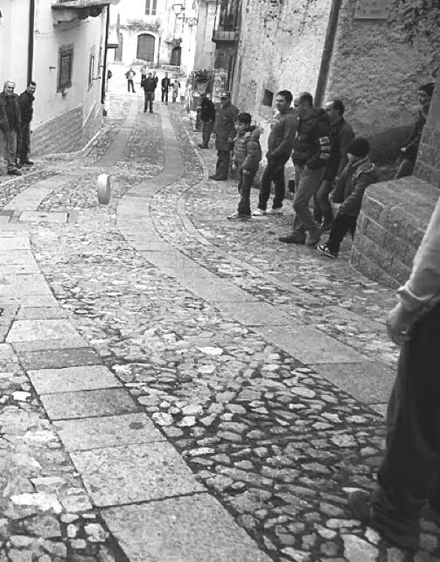

16 “A “Pezza o casu”

Storicamente la competizione nicoterese richiamava molti spettatori accorrevano a guardare. Intorno alla gara s’intrattenevano gli astanti nel gioco delle carte, bevande, vino, chiacchierando e scherzando. Uno dei prxotagon isti, mi raccontava - sbellicandosi dalle risate - che mentre giocavano un notabile del paese dopo essersi arrampicato su di un muretto, si divertiva a tirare fichi d’india contro i passanti.
Tuoni di marzo

Tutto il giorno è stato un’alternarsi di pioggia e di sereno. Nel pomeriggio, mentre grossi nuvoloni passano veloci oscurando il cielo, ecco adesso rapidamente s’apre al chiaro, un’altro, prolungato, minaccioso tuono. L’aria indecisa, adesso rompe l’incertezza. Tremando nella potenza del suono, secco. Trema l’atmosfera lacerata e il mugugno sordido del tuono si perde lontano.

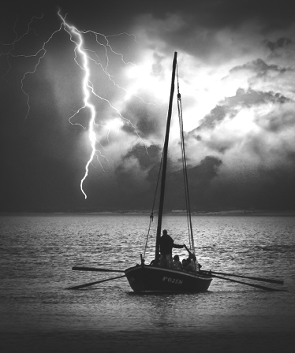

17 Tuoni di marzo

Non si fa a tempo a soppesare la minaccia che si oscura d’intorno e una pioggerella insistente scende copiosa dal cielo. Subito dopo filtra il sole e dà risalto al bagnato. Ride la natura di marzo, al brillio delle goccioline imperla la campagna.
Durante il giorno stavamo con mia madre in campagna, ella mi anticipava sempre. Andava avanti con una lunga canna, battendo l’erba. Era il gesto propiziatorio che ci doveva mettere al sicuro dagli incontri con le timorose ma innocue serpi nere.
“I trona i marzu”, li sveglia. Così risoluto e potente, li rimuove del letargo e li invoglia a uscire per la campagna. Incontro indesiderato e talora anche terrificante.
Per esorcizzare il quale m’induceva al gesto tribale.

Ma soltanto quando il tuono di marzo aveva gettato tremore e intronato nella terra e nel cielo sbigottiti.
Nel mese di marzo a Nicotera l'instabilità del clima faceva alternare giornate di sole a violenti temporali prima dell’avvicinarsi della primavera.
Durante il mese c'era sempre un tuono fortissimo, che scuoteva ogni casa, spesso capitava di notte, e ancora più spesso “andava via la luce” come solitamente si diceva in quegli anni. Questo era il segnale che risvegliava dal letargo gli animali, annunciando l'arrivo della primavera. Questa credenza popolare era confermata da molti proverbi, diffusi in Calabria, che parlano di un tuono di marzo che faceva risvegliare le serpi e le faceva uscire dalle tane, all’orto di San Francesco, spesso li vedevo, mia madre per questo - andava in giro con una canna! E quando durante l'anno capitava di sentire un tuono particolarmente fragoroso si sentiva esclamare: “’io trona i marzu”! Mi diceva mia madre, “Attenzione, dunque, in questo mese a un tuono più forte degli altri, la primavera è in arrivo!

Venerdì Santo

Così, in silenzio ha luogo il Venerdì Santo, come incolpando gli uomini della morte di Cristo.
Le preghiere sospingono avanti la processione nella strada, dove partecipano tutti i cittadini, un po' per devozione e un po' per mostrarsi. Passa lungo le strade di Nicotera, mostrando alla Pietà il corpo di Gesù nel feretro. Un brivido di colpa corre per la schiena al nero passaggio, e un imbarazzo sottile prende l’animo. Gli usci e i balconi, logge e le finestre si accendono allora le luci. Il nero lutto della processione coll’avanzare si fa ancora più cupo. Si libra intorno all’atmosfera drammatica. Il luccichio dei lumi del feretro tremola, i canti straziano, tuona penitenza il monito del canonico, guizza cenere le fiamme.

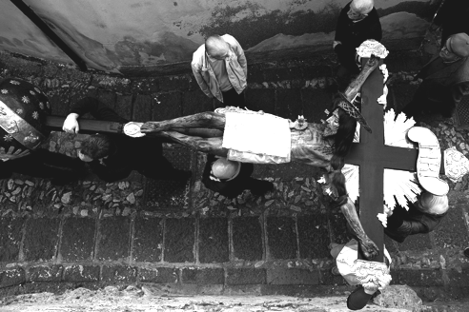

18 Venerdì Santo

Quando ci si guarda intorno per riprendere il filo dell’avvenimento, la processione è lontana e così il turbamento, si avvia verso casa mia, in via Foschea.
Dio e l’uomo si sono incontrati nella coscienza, degli avvenimenti del Venerdì Santo.
A quel tempo, nella Settimana Santa, era l’atmosfera che si respirava: era come se il tutto partecipasse al pathos religioso della Passione, per esplodere infine nella gioia della Resurrezione di Nostro Signore.
Allora s’iniziava con la Domenica, quando abilissimi artigiani intrecciavano e vendevano le tenere foglie delle palme, con un colore di un bel giallo insolito, fatte con un procedimento che per me è rimasto sempre un mistero. E tutti a farsi benedire le palme, oppure i rametti di olivo, che se non erano benedette, non servivano a niente; e poi tornati a casa, si levavano dalle immagini sacre quelle dell’anno precedente e si sostituivano con quelle nuove: le vecchie palme rinsecchite erano bruciate e le loro ceneri erano sparpagliate nei quattro angoli della casa.
Passata la domenica, si entrava nella Settimana di Passione, e via via che passavano i giorni l’atmosfera, s’ingrigiva e culminava nei giorni del giovedì, giornata dedicata ai sepolcri e il venerdì, giornata dedicata alla Via Crucis.
Il giovedì ogni chiesa addobbava l’altare con una fantasmagorica quantità di colori. Quello che colpiva in particolare erano dei piatti preparati dalle famiglie con del grano o dell’orzo, fatto germogliare al buio, sicché la colorazione assunta era di un colore giallo paglierino.
La partecipazione all’addobbo di un altare era tanta, e fra le famiglie nasceva una certa concorrenza, nella preparazione di questi piatti, che spesso prendevano forme artisticamente richiamanti simboli della religione cristiana. Poi il pomeriggio, fino a sera inoltrata, si faceva Il famoso “giro dei sepolcri”: se ne dovevano visitare un numero dispari; serviva anche a stabilire un confronto, fra i fedeli delle varie parrocchie, almeno quella era la tradizione.
Non ricordo che la giornata del venerdì ci fosse mai stata il sole, anche se si era quasi all’inizio della primavera; come se anche il tempo con la sua cappa grigia volesse partecipare al dolore per la morte di Gesù. In tutte le chiese si ricoprivano le immagini sacre con teli di color viola; le campane erano legate, perché non suonassero; la città era avvolta in una cappa irreale, dove l’unico rumore a volte percepito, a mezzogiorno, era quello della “troccola”, che produceva un ligneo suono cadenzato, dolente colonna sonora di quei giorni silenziosi.
Anche noi ragazzi partecipavamo all’atmosfera generale: si parlava a bassa voce, non si cantava, non si giocava a carte e poi al pomeriggio del venerdì si andava a vedere le “varette” in Cattedrale. Era una processione lunghissima, che si apriva con l’Ultima Cena. Seguivano le rappresentazioni, molto ben modellate, delle varie stazioni della Via Crucis. Di solito, era molto suggestiva vederle sfilare dopo l’imbrunire, quando si accendevano i lumi che conferivano alle “varette” una sorta di alta drammaticità.
Intanto parallelamente ferveva l’attività di preparazione del cibo pasquale. Le massaie come si diceva preparavano il cibo; la forma più eseguita era il pane con dentro le uova sode chiamate “curugia”. La disputa era di solito se l’uovo dovesse essere messo con la buccia oppure senza!

Vento

Vento imperante, vento invadente, dilagante. Vento che tutto sommuove e rimuove. Vento del mare, che compare inaspettato, infuriato, vento ineguale, che di sera sale, apre le finestre, tentenna le porte, tormenta le canne e fischia e fischia veloce..
Vento che appanna la vista, insiste e stordisce, vento nostrano che carezza e scuote le terre di Calabria.
Ci si sente soli col vento. Turbina fra le case serrate, alza la polvere nelle strade ciottolate, inonda Nicotera Marina di salmastro.
Nel cavo dei vicoli prende voce e agghiaccia avanza la paura, strappa i panni stesi e desola le vie. Le luci sembrano tremare nella furia che attanaglia le case e le sbalza. Il vento è padrone assoluto. Quando scorribanda agitata non conosce ostacoli. Spazza, scaraventa, ribalta. All’individuo toglie anche il supporto sociale, lo vanifica.
Ansimante l’animo cerca agganci per resistergli. Ci si rinserra nell’intimo, ma le bordate a raffica agitano la mente. Gli stessi rumori divengono nemici. Ci s’impaura.
E’ il vento con il suo alzarsi tutto incalza. Non c’è tempo: il cielo si abbassa nero, le piante gridano, il mare mugola ringhioso. Nelle case oscilla una triste lampada ad olio. In giro nessuno.
Lambisce le onde tuonanti contro gli scogli affioranti. Nella notte minacciosa bussa ai vetri delle case basse, dove le madri vegliano i giochi dei bambini. Gli unici che non si curano del vento.
Qualcuno - una volta - si accorse che qualcosa non andava, dov’era il vento? Era il suo soffio che portava le parole dei nicoteresi. Per strada, chiese a chi incontrava, ma nessuno sapeva rispondere. Non si erano nemmeno accordi di lui, troppo occupati a correre più che a pensare. “Per arrivare dove, signore dové che vai?”. L’uomo buono a preso coraggio e chiese spiegazioni al vento. Prima, il signore del “soffio” non aveva alcuna intenzione di rispondere, poi attraversata la bontà dell’anima dell’omino disse: “Sono stanco” rispose il vento…! Voi volete essere felici ma la felicità va meritata, non solo cercata.
Volete amore ma siete egoisti. Volete la pace ma vi armate di odio e vendetta. Qualcuno, già molti anni fa ha detto, di amarvi e rispettarvi. Vi ha donato il mondo pulito, ma lo avete sporcato. Forse è passato troppo tempo e la memoria ha cancellato tutto.
Tornerò a soffiare gioioso riportando suoni e canti di pace, nenie di paesi lontani; tornerò a carezzarvi il viso solo quando rivedrò generosità e sorriso. L’amore e il rispetto e per la natura che vi ha dato asilo. Ricordatevi delle stagioni della vita, alla gioventù seguirà la vecchiaia.

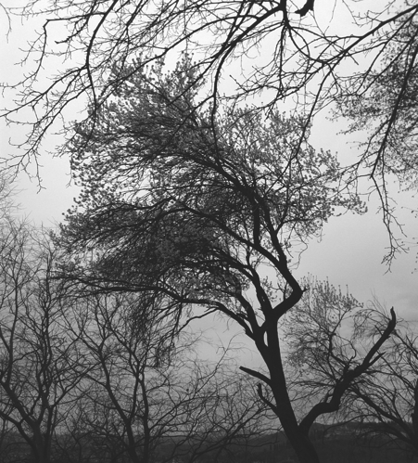

19 Vento

Se avete amore avrete donato, amore avrete al mio ritorno, se invece avete odiato, avrete la furia della ventosa. Chi chiese al vento, è ancora lì ad aspettare. Forse nessuno si è guardato dentro, perché non ha mai ascoltato il vento parlare.
“Domani mi vedranno correre ancora, ed alcuni impedirò il respiro, altri sospingerò divertiti, avrete il mio sibilo antico ancora nelle strettoie, solleverà le gonne, gonfierò i cappotti”.
Al mattino il vento si affina. Attenua la foga. Gironzola gaudente fra le rovine. L’animo riprende coraggio, e il sorriso, e le gote tornano a brillare sul viso.
Estenuati dallo scoramento patito, tutto riprende, l’uomo ritorna padrone di sé. Egli sa che finché si rimarrà qui sulla marina a uno soltanto occorre portare rispetto: al vento.

Profumo di “pignolata”

La primavera ha odori umani. Nei giorni della Settimana Santa per i vicoli di Nicotera, si sente pervadente il profumo della “pignolata”. Il dolce per eccellenza, fatto con farina, uova, zucchero, fritte e infine, ancora calde passate nel miele o vino rosso cotto.
E’ un ricordo dei tempi di miseria, quando iniziavano le prime uova delle galline. Iniziano a deporre le loro uova da fine gennaio in poi. Erano apprezzate come un dono del Signore.
E si ringraziava, festeggiandolo nel giorno di Resurrezione con il più semplice dei dolci. Nel nostro piccolo nucleo famigliare, formato da mia madre, mio padre ed io. Erano sufficienti poche uova, e l’impasto non era mai abbondante. Con i pugni si aggredisce per amalgamare uova, farina e zucchero. Poi si fanno dei bastoncini, infine si formano delle palline grandi come ciliegie poi si friggono. Ancora bollente, adagiate su un piatto si versa il miele e si mescolano. Quando si friggono, dove c’erano, anche i piccoli aiutavano alla mamma.
Nel paese già si respirava il presagio di morte del Venerdì Santo. La “pignolata” libera la fragranza nell’aria, che impregnava le narici e accendeva il desiderio e le voglie dei bambini.
Vigili e presenti erano le mamme che non recedevano dalla loro usanza: tutti i dolci erano ben riposti nelle credenze e, non si possono toccare fino a quando non era suonata la campana per Gesù risorto.
Il seme della gioia è stato gettato. Specie nei bambini che, individuavano il pezzo più buono che fra tutti quei dolci, fosse loro assaggiato. Alcuni erano soliti a consumarlo con spavalderia e grande goduria durante le tradizionali libagioni all’aria aperta de “u pascuni” il lunedì di Pasqua.)
La Settimana Santa trascorre, in un altalene di dolce speranza. Talora sembrava che anche la natura singrigiasse, mentre cadeva una leggera pioggerella, che tutto intristiva.
Nel pomeriggio il sole si affacciava fra le nuvole e il suo tiepore assicurava che la primavera imminente avrebbe vinto ancora.

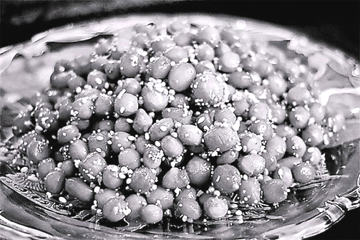

20 Profumo di “pignolata”

Dalle finestre, repentinamente aperte, continuava a diffondersi il profumo della “pignolata”. L’animo in quelle ore importanti della fede e della religiosità più sfuggente era piacevolmente stuzzicato dalle fragranze che sollecitavano l’odorato.
Era il fascino del Venerdì Santo, che ammaliava e riempiva di pienezza il cuore. Era il tempo in cui era facile sentire accapponarsi la pelle, durante le struggenti processioni del Gesù morto., mentre saliva in cielo il lamento delle donne e del loro canto che faceva vibrare le vetrate della Cattedrale e che conduceva il nostro pensiero verso quello che è l’ingratitudine umana.

Scena di madre al Borgo

Braccia di madre che acquietano il disagio. Avvolgenti e calde come il riposo attende.
Braccia mai stanche. La bimba le richiede con insistenza, ed esse si protendono, l’accolgono. Il corpicino china il capo, si adagia comodo nell’angolo che conosce e abbassa le palpebre.
Prima un frignare petulante e ora un visino d’angelo abbandonato fra le braccia a culla della madre. Due fonti d’amore. Racchiudono un’esistenza e la marchiana con segno indelebile.
Braccia di madre che creano e accudiscono sempre quell’esserino stanco. La donna guarda quel viso che che si placa e gode nel suono di un’antica nenia dell’amore della mamma e si appaga.

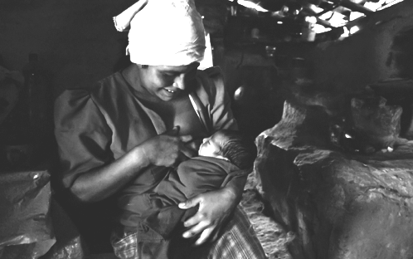

21 Mamma allattando il bambino

Questi atteggiamenti, sono stati uno dei segni prevalenti di quel tempo lontano. Intanto il tempo passava e si andò sempre più diffondendo l’usanza dell’allattamento affidato alla balia, soprattutto come sinonimo di prestigio e distinzione sociale.
Dalle nostre parti l’allattamento al seno materno s’intreccia, purtroppo inevitabilmente e sciaguratamente con l’infelice idea di far ricorso alla balia, una specie di moda - poi in favore del latte in polvere - che contribuì creare non pochi problemi alle madri. Bambini prima allontanati dalle braccia della madre e, subito dopo appena possibile, mandati in campagna dopo disagevoli e lunghi viaggi, sottoposti a condizioni igieniche precarie, allevati con incuria, costretti alle sofferenze della denutrizione.
I bambini delle famiglie povere, invece, erano abbandonati nei brefotrofi. I medici e gli uomini di lettere non si stancavano mai di elogiare il latte materno, perché erano convinti che ciò fosse una cosa unica e straordinaria, uno reale strumento per forgiare il bambino e per rendere ancora più solido il legame affettivo tra madre e figlio.
La medicina cominciava a interrogarsi sui modi dell’allattamento, sulla durata della poppata, sulla quantità del latte assunto dal lattante, anche se la gestione del problema era delegata all’esperienza e alle pratiche quotidiane della gente comune, che seguiva insegnamenti e consuetudini interpretate e tramandate da generazioni.

"U pani l casa"

Allora era molto diffusa a Nicotera l'usanza di fare il pane in casa ed anche i fornai tradizionali con forni a legna, sfornano il cosiddetto "pani d‘a casa" che si sa, col fuoco di legna, ha tutt'altro sapore. Da noi, chi non aveva il forno poteva contare sulla generosità dei vicini che ne avevano uno in qualche angolo dell'orto. Mia madre lo concedeva volentieri a parenti e amici che ricambiavano il favore regalando una bella pagnotta calda e l'eventuale aiuto per qualche servigio.
Per il pane si utilizzava farina di grano duro. Da noi la farina bella bianca, quasi impalpabile come borotalco, la chiamiamo "farina urta" che non aveva nemmeno un granello di crusca “canijjia”. Quella di mais “mijiu” serviva a fare un pane più saporito, più consistente e soprattutto per i tradizionali panini di San Giuseppe “pizzatejia”.
Il giorno stabilito, per fare il pane, tutto doveva essere pronto: frasche in abbondanza "per fare" il forno, tovaglie o lenzuola pulite, madia “majijia”, acqua calda ecc. Il pane s'impastava nella "majijia" aggiungendo alla farina setacciata con “u crivu” (il setaccio), poi il lievito sciolto in acqua tiepida, piano, piano, fino a creare un impasto appiccicoso. Si scioglieva anche il sale con l'acqua tiepida e si aggiungeva continuando a impastare. Di solito la quantità di farina era tanta perché si usava fare pane in abbondanza e quindi, anche per impastare, c'era spesso bisogno di aiuto.
Quando anche noi eravamo chiamati a dare un aiuto lo facevamo, io ero contento di aiutare la mia mamma a girare la pasta sbattendola e poi ricordo che mi piaceva da matti dare una sacco di pugni con forza alla massa informe della pasta per far amalgamare bene il lievito e far in modo che l'aria penetrasse in fondo, per renderla più leggera, (in effetti, lo facevo più per giocare, che per un aiuto vero). Quando tutto era ben amalgamato e di consistenza omogenea, la pasta era pronta da tagliare in forme. Mia madre tagliava a tocchetti e sul piano infarinato in abbondanza della madia, velocemente creava le pagnotte che venivano allineate - come un drappello di soldati - su un grande ripiano, tutte ben distanziate.
A questo punto si copriva tutto per bene con un lenzuolo tenuto apposta o una tovaglia e se se era inverno si mettevano sopra più coperte per meglio riscaldare e far lievitare l’impasto più velocemente. Dopo un'oretta, mia madre incideva il pane col coltello e soppesandolo capiva se era lievitato o no., era lei che decideva se lasciarlo ancora un pò.

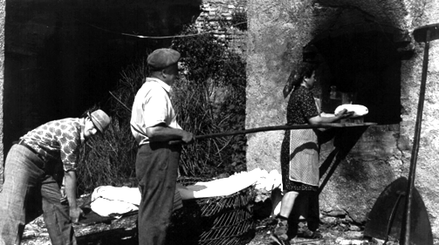

22 “U pani la casa”

Nel frattempo si era già badato a preparare il forno, di solito con frasche di ulivo, che nella nostra zona abbondavano perché ne avevamo tante piante. Il forno si riscaldava w l’aria calda riempiva l’ambiente circostante, se capitava d’inverno, a quell'ora del primo mattino, faceva molto piacere godere di quel calduccio che emanava.
Quando il pane era ben lievitato, e il forno pronto, si capiva dai mattoni della cupola imbiancata. La mia mamma tirava in avanti la brace e la copriva con una vecchia tegola “ceramida” per non scottarsi e poi puliva ben, bene tutto il forno dalla cenere residua, con un attrezzo inventato “una specie di lungo palo” con all’estremità dei cenci ben attaccati con fil di ferro.
L’attrezzo era costantemente bagnato in un secchio tenuto vicino e con movimenti veloci in un attimo il piano del forno completamente pulito. Dopo, s'infarinava per bene una pala di legno col manico lungo e sopra erano adagiate le pagnotte “panetti” e le ciambelle “curuja” a una a una e infilate nel forno dalla maestria della mamma che sapeva come metterle per farcele entrare tutte.
Quando il forno era quasi pieno, davanti metteva delle pagnotte stese e allargate con le mani perché non gonfiassero tanto e cuocessero subito “pitte”. Una prelibatezza unica e singolare della panificazione tradizionale della terra di Calabria.
Quando tutto il pane era infornato, chiudeva la bocca del forno con la sua chiusura di ferro per trattenere ed espandere dentro tutto il calore".
Il pane cuoceva per una buona ora sorvegliato a vista in continuazione, dalla mamma perché non bruciasse, ma non nella prima mezz'ora per non interrompere la lievitazione e farlo sgonfiare. Le prime a cuocersi, erano naturalmente le pitte che venivano da solito tagliate con l'aiuto di uno spago, (per farne delle frese croccanti) in due parti e rimesse alla fine dentro per diventare pane biscottato. Qualcuna veniva anche lasciata da mangiare imbottita con le prelibatezze che si possedevano in casa (di solito, ciccioli del maiale) o con semplice olio e origano.
Inutile dire che ormai il buon profumo di pane caldo aveva già pervaso tutta l'aria del vicinato, una volta cotto era tolto dal forno e scelto. Scelto, nel senso che, qualcuno si lasciava per i giorni a venire, visto che si manteneva morbido a lungo, qualcun altro doveva essere regalato a parenti e amici e un altro più ben fatto e cotto, naturalmente doveva essere regalato alla padrona del forno insieme ad una “pitta" come voleva l’usanza. Il resto era tagliato a "frese", le “pitte” con lo spago, altri a fette che sarebbero rifinite ancora in forno a diventare pane duro biscottato.

“U pirrocciulu”

Chi non ha mai giocato “cu u pirrocciulu isa a manu”! Io ci ho giocato ma con scarsi risultati eppure un nostro amico di famiglia vendeva i giocattoli nelle fiere ha più volte tentato di insegnarmi.

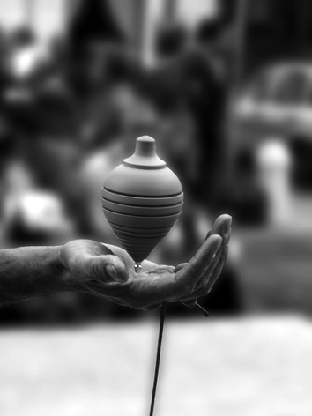

23 ”U pirrocciulu”

“U pirrocciulu” è una trottola un gioco conosciuto fin dall’antichità.
In tutto il mondo antico si praticava questo gioco dalla Mesopotamia a Troia a Pompei famosissimo presso i Greci e i Romani.
Nei testi Romani da Plinio a Virgilio chiamavano la trottola “turbo”, Catone il Censore consigliava ai genitori il gioco della trottola, perché lo riteneva, molto più adatto ai bambini di quanto lo fossero i dadi.

In altri paesi d’Europa poi era un gioco nazionale: ogni parrocchia possedeva la propria trottola e, dalle mie parti, era tradizione che s’iniziasse a giocare con “u pirrocciulu” già il Martedì Grasso, ne salterellavano parecchi sulle strade di Nicotera, in ogni rione c’erano le gare con le trottole.
Nei nostri paesi, ancora oggi esistono artigiani che continuano a forgiare e a vendere le trottole nelle fiere restano ancora tracce di continuità com i giochi del passato e qualcuno ancora ne continua a insegnare l’arte del lancio e della durata ai bambini di oggi. Come si gioca: Attorno alla trottola è avvolta, in modo da formare una spirale che va dalla punta (in Metallo) sino alla sommità della pancia (di legno) alla parte più alta e larga. La corda che permette, attraverso un abile lancio l’atto del lancio, di far ruotare la trottola in un turbinio di giri sul perno metallico, vinceva chi riusciva a far girare la trottola per un tempo maggiore degli altri. I ragazzi facevano vere e proprie competizioni. Per vedere chi riusciva a farla girare pie un tempo maggiore degli altri. I ragazzi facevano vere e proprie competizioni.
Alcuni ragazzi erano molto invidiati perché avevano un’abilità eccezionale, la loro trottola, una volta lanciata, riusciva a girare sulle mani, sulle ginocchia, sulle punte delle scarpe.
La domenica molto spesso, nelle prime ore del pomeriggio, prima della dottrina, ci si dava appuntamento sui sagrati delle chiese parrocchiali, per assistere alle esibizioni dei giocatori più bravi. Quanti ricordi e quante corse per recuperare quelle trottole fatte di legno di mani capaci di artigiani del posto.

Una donna color passione

Se ne sta seduto sulla soglia di casa al Borgo; immobile, lo sguardo che vaga nell'aria, forse a cercare terre estreme e ormai irraggiungibili: Compare Peppe.
Tutti i giorni incollato alla seggiola, pronto a reagire, sgarbato, contro chi lo invita a buttare l'avanzo del sigaro che tiene stretto fra il pollice e l'indice; il sigaro è suo, da anni se lo incarta da solo con tabacco di trinciato forte e guai a portarglielo via! È il segno della sua identità rilasciatogli dal Padreterno in persona.
Appare stanco, a volte anche un poco confuso, tuttavia non si arrende. La vita lui l'ha sempre governata con la medesima grinta con cui governava le bestie e la terra: volontà e passione, questa la sua ricetta e non ha mai smesso di crederci.
"Bisogna sentirsela scorrere dentro la forza di volontà: dai piedi deve salire al cuore e arrivare alla testa" ripete, mentre si accarezza la fronte.
Poi alza gli occhi a cercare il sole, il sole caldo di metà settembre. Sicuro di sé e della sua capacità di resistere sia alla nostalgia dei ricordi sia all’imprevedibilità di un futuro che ormai fatica a vedere, aspira forte, forte col naso.
È vecchio Compare Peppe, ma l'età avanzata non gli impedisce di riconoscere l'odore più pregnante della sua vita. E allora si addolcisce di colpo.
L'odore dell'uva, quella appena raccolta dai figli che hanno vendemmiato che sono usciti da buon mattino con cesti e, che adesso si apprestano a caricarla sugli asini, per portarla ai palmenti, dove sarà versata in grandi vasche e approntata per la pigiatura.
Quando era bambino la pigiatura, si eseguiva schiacciando l'uva con i piedi nudi dentro tini profumati e sanguigni. Anche lui lo faceva, era un gioco, anzi un premio che gli adulti concedevano, soprattutto la sera, quando l'odore vellutato e asprigno dell'uva attraversava per intero il paese e si fermava a mezz'aria davanti al Castello Ruffo, prima di entrare nelle cantine. Cantine! Ce n'erano due nel paese, ma lui frequentava quella di suo cognato Salvatore Scardamaglia al Borgo, già alla discesa si sentiva l'odore di vino buono, genuino, con tanti gradi "il vino degli dei", così la chiamavano.
Là si sentiva in comunanza con gli altri; non importa se amici o rivali, con loro condivideva il quartino e, secondo com'era andata l'annata in considerazione dei danni arrecati alle vigne dai parassiti, egli ne esternava l'umore.

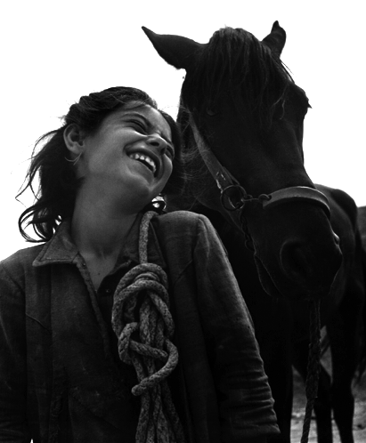

24 Una donna color passione
Proprio lì, assieme a Seva e altri amici, si riunivano, con l'unico scopo di stare insieme e darsi una mano per il lavoro dei campi e per il periodo della vendemmia. Compare Peppe si ringalluzzisce orgoglioso, e si stringe forte le mani, in onore, forse, alla poderosa stretta di mano che dominava che sanciva i rapporti tra quel gruppetto di amici.
Ed ecco che dal sollevamento di un nuvolone di polvere aria e di caldo, dalla curva in fondo alla strada fa capolino qualcuno in groppa ad un cavallo.
Compare Peppe guarda con curiosità e si domanda chi è dove è diretto, dal momento che a quell'ora difficile andare in giro, se non che all’imbrunire.
Il cavallo, nel frattempo, si è fermato a pochi passi da lui; neppure il tempo di aguzzare la vista ed ecco una donna mora, un vestito di lino, i capelli lunghi, pettinati dietro le orecchie e grandi occhi da gatta, grigioverdi spruzzati di blu.
Ora è in piedi, impacciata, perde tempo con la borsa, sembra lì, lì per parlare ma non riesce ad aprire la bocca.
"Compare Peppe?" chiede alla fine.
"Per servirla" risponde lui, a cui gli anni hanno tolto la forza ma non il piacere delle conquista.
La donna apre la borsa ed estrae una lettera in busta via aerea con il bordo bianco e celeste.
"Sono Sara, nipote di Alfonso Corso. Mio nonno, morto il mese scorso, le lascia questo in eredità.”.
Compare Peppe s'incupisce di colpo. Guarda la donna, la sua mano esile, le dita magre e inanellate, poi guarda la busta... non dice nulla... vorrebbe non prenderla, teme in cuor suo di dover raccogliere un segreto.
"Cos'è?" chiede sottovoce. Sara non risponde.
"Non doveva arrivare", pensa ancora Compare Peppe. Ma Sara è lì davanti e lui, suo malgrado, sia costretto ad aprirla.
"Vengo dall'Argentina, abitavo nella Pampa“, dichiarava orgogliosa. Ma la sua terra era umida e paludosa, così aveva messo in una valigia di cuoio delle sue quattro cose e si era trasferita in Italia.
Era molto bella Sara. Soda di carne e piena di vita, il tipo di donna che piaceva a Compare Peppe, la quale, invece, aveva sposato Maria, asciutta e sbrigativa, sia nel corpo sia nel carattere. Sara era una cosa mai vista, una botte di vino in fermento, un gorgoglio di eccitazione e pensieri. "Che c'è Compare Peppe? Non si sente bene?" chiede Sara, giacché Compare Peppe è diventato rosso e ha smesso di vedere cosa c’era dentro quella busta. "No, no… sto bene!" risponde Compare Peppe. "È che non me lo aspettavo... Io conoscevo bene suo nonno Corso e sapere che è morto così... anche sua nonna la conoscevo bene... “.
Sara sorride, fa un cenno col capo e con la mano lo invita ad aprirla. Compare Peppe china il capo nuovamente impacciato; non vuole farlo, ha paura di ciò che troverà in quella busta.
È una storia vecchia di tanti anni fa, sperava di averla dimenticata, soprattutto sperava che a dimenticare fosse stato il Corso, ma se Sara è lì"Pensavo”; dice Compare Peppe "che ci sono momenti in cui i bisogni della carne sono così forti e impellenti, che anche se vuoi non puoi fermarti... forse servono per superare le ristrettezze che la vita ci impone!…”.
Sara sgrana gli occhi, come chi non capisce. O non vuole capire.
E Compare Peppe si zittisce, ma in silenzio continua a rievocare, sente che è arrivato il momento di fare pace con la propria memoria!
Succede, e come se succede!
Quella sera era successo così all'improvviso. Erano tutti un po' ebbri, avevano vendemmiato ore e ore, sotto il sole settembrino, felici per l'abbondante raccolto e per la qualità dell'uva. Vino da re sarebbe uscito dai tini! Vino da re e da regina.
Sara fu invitata l’indomani ad andare alla vigna, correva qua e là come una vera regina, ancheggiando sui morbidi fianchi, e levandosi di tanto in tanto il fazzoletto racchiuso nei seni; impossibile non vederne la soffice attaccatura! Compare Peppe la guardava e la divorava con gli occhi, era un fiore da cogliere, un grappolo zuccherino da assaporare acino dopo acino... e più la guardava più sentiva dentro un fermento, un gorgoglio... così che a furia di immaginare e sognare, senza rendersi neppure conto di ciò che stava facendo, quando lei era scesa in cantina lui l'aveva seguita.
Ebbro di uva e di Sara! Il resto è un ricordo, dolcissimo e insieme doloroso perché Sara sul momento aveva detto di no, poi si erano in parte addolciti e forse si sarebbe lasciata sedurre, se non fosse stato che sul più bello si era udito un tonfo come di un arnese caduto e subito dietro un ticchettio di passi veloci; Sara si era ricomposta di colpo ed era fuggita tremante con il suo cavallo.

Si ode il canto del mare

In Marina non sempre si ode la voce del mare. Essa è talmente compenetrata al luogo, che per ascoltarla occorre discernerla nel suono della natura.
Allora, arriva ancora indistinta, come un sordo rumore ritmato. Poi l’attenzione ne capta il timbro sonoro, ed essa si palesa. Voce grave e solenne dapprima, monotona. Giunge dalla spiaggia indolente, e l’aria intorno ne amplifica il tremore.
Si aguzza l’orecchio e discerne il contorno: dopo l’onda s’ode anche lo scivolìo del ritorno, sommesso fra i granuli. Onda dopo onda. E’ musica ormai. Il ritmo perde di costanza, ansima irregolare, come un respiro. Sulla scogliera ruglia.
C’è il dirompere agitato e poco dopo lo frangersi delle asperità. Ricade l’acqua strapazzata, gocciola dai fossati e lungo le pareti, e di nuovo l’onda sospinge e la scaraventa. Sprizza lontano, tonfa e sbatte.
Sono suoni che si distinguono bene un crescendo ad inizio partitura, che il sentire delle menti più inclini riesce a decifrare. Trova eco nella coscienza e la soggioga eccoci esposti all’ipnosi dell’ansia. E’ allora che il mare dispiega i suoi accordi segreti, e le sue intime melodie.
Suscita voluttà quando si adagia placido sulla battigia. Vellutato è il canto è dimesso è il tono. Sembra un invito, partecipa anche la luna, galeotta, sulla spiaggia occhieggiante ora vivida e lustra, ora lustra, ora ritrosa e opaca.
Martello ossessivo d’inverno l’inverno, alto e rabbioso. Non permette riposo. Come un animale ferito a morte e lancinante il suo grido. Spande minacce. Che la spiaggia e i dirupi a picco della scogliera aggrediscono.

Il mare a Nicotera

Altro è il motivo che dispiega nel tiepido maggio. Vicino gli scogli sciaborda, appena cantando con i suoni teneri. Carezza la costa, lievemente giocando.
Voce del mare che suprema s’insidia nel cuore del nicoterese. Vi trova con sentimento. Acquista parola. E dice cosa è solitudine scoramento, come può l’uomo dipendere dal vento e dalla pioggia, come dolcemente lusinga la lunga e larga spiaggia. E voce antica che riporta all’avita dimensione dell’esistenza. Da qui accarezza la terra, recando il messaggio di chi nel mare crede e pericolosamente vi cede.

“A Preicciola”

Qui gli scogli prossimi alla spiaggia sono secche e muti, lì, piccoli sorsi trattengono l’onda e si confidano; sugli spigoli taglienti l’acqua è sfuggente, sul liscio si abbandona a carezze, in quell’angolo sfugge sprezzante, a vortice, e lì s’infuria un poco spumeggiando; nella ghiaiata calda e accogliente trova riposo. Parlotta l’onda con l’anima in ascolto. La scogliera "preicciola" come la chiamavamo noi, a Nicotera Marina, era uno dei posti più belli ed emozionanti della Costa degli Dei. Mi ricordo, la spettacolare zona frastagliata, che faceva da contorno a uno specchio d’acqua che sembrava una laguna incantata.

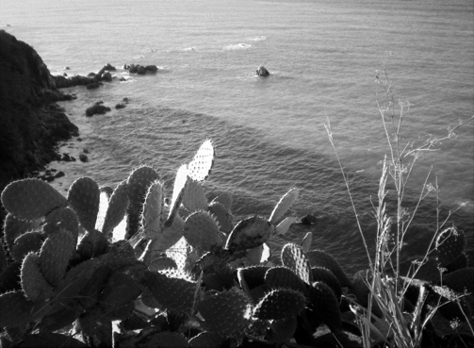

25 La “Preicciola”

L’estate stava ormai arrivando, il caldo imperversava e già si vedevano sparuti gruppetti di paesani che si avventuravano negli impervi percorsi del nostro paesaggio, arrivavano con l’asino o con il postale. Il fascino incantevole della natura con la consapevolezza totale degli uomini di amore per il proprio territorio. La Marina di Nicotera di allora era uno dei posti più affascinanti sia per il mare, che per il paesaggio.

Marina di Nicotera

In primavera, la Marina biancheggia, così come gli usci, muretti e facciate. Le piogge hanno spento la luce sulla calce, velandola con una leggera coltre di verde.
Oltraggio al sole che dovrà esaltarsi e accecare. Quando il sole è alto, il vicolo acquista il volto della bella stagione.

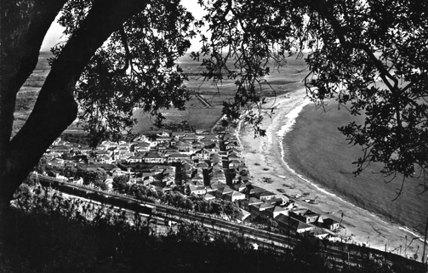

26 Marina di Nicotera

Le case non appaiono timorosamente addossate, com’e ripararsi a vicenda.
Ora i tetti rilucenti sono protesi verso il sole, e le case sono fiere di mostrarsi, impettite nei colori.
Gareggiano a chi prima cattura i raggi per lumeggiare. E si asciuga l’umido salmastro nei muri impregnati, e si aprono le imposte perché l’aria tutti rinnovi.
Nicotera Marina si accende di riverberi. Nel generale luccichio tutto risalta. Le viuzze prendono evidenza, il verde dei gerani si nota sopra i balconi e fuori le porte, le ringhiere e le persiane variopinte, il bucato appeso alle corde.
Il paese appare una macchia multicolore con prevalenza dei toni marroni e rosicchi, adagiata sul verde dei toni marroni e rossicci. Con i contorni netti sin dalla linea del mare che, azzurra, segna la nostra costa. Case bianche e colorate, sospiri di donne, l’inalare che che sa di sudore, l’orgoglio della povera gente. Fonte d’indolente chiacchiericcio, d’attese dolenti, di sguardi, d’ammiccamenti. Umanità che si veste di nuovo e che adesso profuma di calce.
In Marina nei ’50 arrivavano i primi bagnanti, venivano dall’entroterra da Serre, Rombiolo, Limbadi, Melicucco, Galatro, ma anche quelli di Rosarno e Gioia Tauro. Si concentrava in Marina gente che non aveva grandi attese povere loro e poveri erano i “marinoti”. Erano gli anni in cui si affittavano le camere.
Si decideva di trascorrere un po’ di giorni al mare per salute come se l’acqua cristallina dello specchio di mare dinanzi Nicotera fosse quasi terapeutica o semplicemente per villeggiatura per godere del mare e del paesaggio.

I bagnanti chiamati così dalla popolazione locale arrivavano provvisti di tutto, a luglio che era bassa stagione, l’affitto, si barattavano anche con prodotti locali dell’entroterra calabrese formaggi, salumi, conserve; insomma quasi senza rendercene conto la conoscenza di Marina di Nicotera anche ai forestieri che potrebbero renderla ben frequentata, si stava ampliando con il passa parola e la gente veniva! Per quella mesata dei giorni di agosto si era pronti a ogni sacrificio si dormiva ammassati pur di avere mare e i “marinoti” erano capaci di lasciare le proprie case pur di accogliere i bagnanti, una usanza di origine greca che ancora in essere sulle isole della terra di Ulisse. Altri tempi, altra Nicotera! Un periodo ancora lontano dalla moda mare dei periodi odierni, il bagno si faceva in mutande e poi quando si era più grandi, il costume se lo faceva prestare dai fratelli. L’arenile nicoterese era davvero meraviglioso, sabbia d’oro e otto chilometri di costa ampia e spaziosa.

Rughe

Mi parla seduta sulla sedia, nell’aria accecante. Ha 85. E’ magra e con passi lenti. Veste abiti senza pretese. E’ lì dietro al vetro della porta dalla casa bassa, vede qualche passante, saluta qualche vicino di casa, ogni tanto, di rado qualcuno la va trovare.
Ha una tristezza interiore. Aspetta sempre che arrivi qualcuno per fargli compagnia. Il figlio le ha scritto oggi, abita nella Capitale, probabilmente anche lunedì mi scriverà ancora. Non ha più il marito con cui dialogare. E’ morto tanti anni fa.
Una volta passavano insieme l’intera giornata in campagna, ma ora non ha più neanche quella. E lei passa il tempo così. E ricorda. Ha una figura minuta e cadente. Sul viso qualche ruga. Come una rete cifrata di segni, che il tempo passato vi ha tessuto. Due occhi attenti in un viso scuro. Cotto dal sole e dalla terra. Ricorda, accenna appena le sofferenze patite, qualche volta soltanto, si soffermano sui momenti di gioia. A sentir lei la miseria del passato non c’è mai stata.

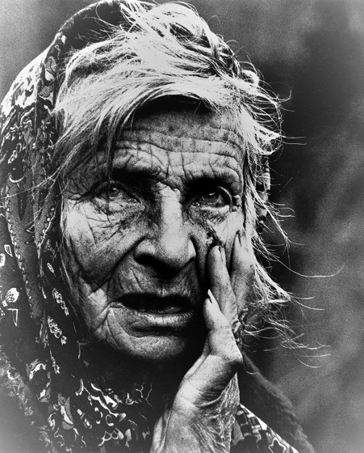

27 Rughe

La campagna che possedeva dava ortaggi, legumi, olive e agrumi. E le provviste erano insaporite dal sole. In autunno l’uva dava il vino quanto bastava per le necessità proprie.
Dove pendevano i fichi d’india, le trecce di cipolle rosse e le sorbe... alle sorbe! Accanto si appendeva qualche salsiccia. Il mare era generoso di pesci. Merluzzi e “surici”, soglioline e sarde, stoccafisso, tonno e neonata.
Erano conservati e consumati quando il maltempo avrebbe proibito ogni sortita fuori di casa. E il sole saviamente conserva le alici, melanzane, peperoni e la salsa di pomodoro. La guardo. Le rughe non sono tante. Quell’ordine di solchi ha dispiegato un significato vivo che ora comprendo. Non è il tempo che vi segna il passato. Esso è nella cosciente memoria tuttora presente.

L’Asilo Scardamaglia

Da qualche giorno l'aria si era fatta più tiepida. Mi ero alzato presto, mi preparavo a raggiungere l'Asilo in Via Casolare. Ero in terza elementare: mi attendeva un compito arduo quel giorno: la maestra aveva solennemente annunciato che avrebbero interrogato nientemeno che sulle frazioni. No, non mi piacevano. Preferivo mille volte la lettura, che mi schiudeva orizzonti sconosciuti, m’induceva a fantasticare.
In quei giorni avevo sentito le rondini: strepitavano, intente alla ricerca dei rispettivi nidi, lasciati prima della migrazione. La mamma aveva risposto alla sua domanda: E' proprio così: significa che è tornata la primavera. E papà aveva aggiunto: “Osserva le piante, i vasi sui davanzali, e anche il prato qui sotto: ci sono migliaia di germogli e di boccioletti teneri, appena accennati. E i vecchi platani si coprono di foglioline novelle…”.
Quella mattina decisi di arrivare fin dietro il Castello; vi era attorno ad un profumo appena accennato come se arrivasse dal mare, un persistente canto d’instancabili uccelletti.
Di solito, a quell'ora, lL’affaccio era attraversato solamente da bambini che, un po' affannati, a volte di corsa, si dirigevano al loro quotidiano impegno. Qualcuno era accompagnato da un genitore, da un fratello più grande. Io ero un po' in ritardo, del resto, io abitavo a pochi passi dall’asilo, mentre la maggior parte dei miei compagni l’aveva già raggiunto. Allungai il passo, e fui alla soglia del grande, severo edificio scolastico. Il campanello, segnale d'inizio delle lezioni, aveva già finito di squillare: c'era calma, silenzio, all'ingresso. Mi avviai quasi in punta di piedi lungo il corridoio: mi fermai fuori dall'aula. Mi tolsi il giubbetto, lo appesi. Infine, aprì la cartella, ne tolsi un piccolo involucro, schizzai lungo il corridoio, andai tra alberi e prati del giardino dell’asilo, mi fermai, raccolse una margherita, poi due, ne fece un mazzetto.
«Sono per lei», le ho detto alla suora. La suora mi fissava incredula, muta.
Colse i fiori, gli fece cenno di sedersi. «Grazie... », riuscì infine a pronunciare, quasi in un soffio. La voce mi tremava un poco, ma mi sorrideva.

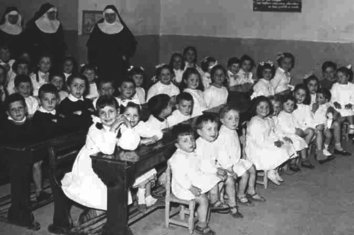

28 Bambini all’asilo

“U scarparu”

La parte più consistente del lavoro “du scarparu” erano le riparazioni. Il lavoro consisteva nel risuolare, rattoppare scarpe sedute davanti a un piccolo banco con vicino un cesto con gli attrezzi e vecchie suole di scarpe e ritagli di cuoio che non buttava mai, anche se tagliandoli, diventano minuzie.
Strumento essenziale del calzolaio, la cui divisa consisteva in un grembiule di pelle fissato al collo e dietro la schiena, era la lesina, robusta asticella d'acciaio appuntita, che serviva per forare il cuoio che doveva essere cucito con lo spago, impiegato per cucire la tomaia alla suola. Il filo sottile talvolta era raddoppiato e saldato con la pece. Per facilitare il passaggio nei fori si fissava a un capo dello spago della setola di porco e per tirare lo spago con forza si fasciava la mano con una striscia di pelle.
Alla cucitura, che era il modo più antico di unire suola e tomaia, seguì nell'ottocento la chiodatura e quindi cambiarono gli strumenti di lavoro che divennero il martello per piantare e schiodare i chiodi. Questi potevano essere di varie misure ed erano ribattuti sul treppiede o piede di ferro, attrezzo a tre forme per suola, mezzasuola e tacco.

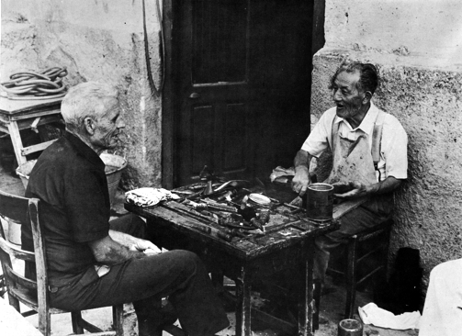

29 “U scarparu”

Con il trincetto si tagliava e si rifiniva il cuoio e con la preda si arrotolava dopo averlo ammorbidito a mollo in un catino, dal quale si attingeva anche per bagnare la preda.
Altri strumenti di lavoro erano la lima, il lucido, la vernice, la spazzola, le tenaglie e dei Nella nostra zona, forse i nicoteresi pezzetti di vetro per pareggiare l'orlo delle suole. erano gli artigiani più apprezzati, tanto da vendere i loro lavori ovunque.

L’artigianato rappresentava una delle principali attività produttive dopo l’agricoltura.
Non mancavano i barbieri, i ciabattini che, oltre a riparare, producevano anche calzature su misura di buona qualità.
Altre attività artigianali erano anche falegnami ed ebanisti, che producevano mobili in stile “povero” ma dignitosi. Il ceramista di Badia produceva opere quali; maschere, brocche, vasi, statuine varie. Fu attivo fino a pochi anni fa. Poi nessuno fu in grado di seguire il suo esempio e l’attività fu chiusa.

Il matrimonio a Nicotera

La richiesta di matrimonio, nel passato, era una cerimonia molto seguita e questo accomunava quasi tutte le classi sociali della popolazione. Solo i poveri non si ponevano il problema con chi doveva sposarsi la figlia o la figlia, tanto, peggiore della loro posizione, non poteva avere!
Poiché nel passato il matrimonio determinava la posizione civile di una persona, esso poteva generare una caduta verso un grado più basso. Ecco perché era combattuto il matrimonio d’amore che sbocciava tra due giovani di diversa provenienza sociale. Se si nasceva poveri, era difficile arricchirsi con il matrimonio: solo una ragazza particolarmente bella, i cui genitori sapevano giocarsi bene questa carta preservando la sua integrità fisica, poteva sperare di farcela, altrimenti rischiava di diventare solo una concubina.
Negli anni ’50 come avveniva la proposta di matrimonio quando i genitori erano consenzienti? Le vecchie tradizioni erano certamente le basi che crearono le società fin dopo la guerra. È bene non perderle, ma portarle avanti nel tempo, se non nei fatti, ma almeno nel ricordo. Tradizioni e curiosità di un periodo che non è poi molto lontano da noi e che ha visto come protagonisti anche i miei nonni!
Attraverso quanto avevo potuto apprendere da mia madre e agli altri anziani del paese, ero riuscito a raccogliere aneddoti per capire sulle tradizioni di un tempo. Il fidanzamento e il matrimonio combinato ad esempio, bisognava sapere, infatti, che l’unione tra un ragazzo e una ragazza era spesso vincolata da motivazioni ben diverse dall’amore e che i genitori costringevano spesso i propri figli a fidanzarsi e a sposarsi per interessi economici o sociali. Le ragazze promesse in matrimonio non potevano assolutamente opporsi alla volontà familiare ed erano quindi costrette a sposare l’uomo non amato.
Normalmente il matrimonio combinato avveniva quando la madre dello sposo sceglieva la ragazza per il proprio figlio, chiamava “l’ambasciatore del paese” e lo inviava a casa della ragazza per fare al padre la richiesta della mano della figlia. Il padre, esaminata la proposta, dava la risposta e, dopo aver preso la decisione, la comunicava alla propria figlia. Da quel momento in poi, lei avrebbe dovuto Il matrimonio di un tempo mantenere atteggiamenti riservati in pubblico e a casa.
Inoltre, ai giovani promessi sposi era vietato vestire abiti succinti e uscire da casa da soli, ma dovevano essere sempre accompagnati da qualcuno.

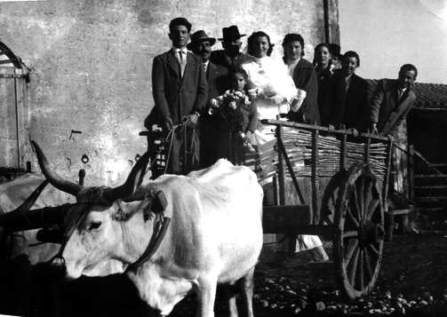

30 Il matrimonio anni ’50

“La bella del paese” conosciuta lavorando nella sua campagna e dopo qualche tempo ho chiesto di sposarci, ma all'epoca pur avendo le campagne; i vigneti, l’agrumeto, l’uliveto e l’orto ci avremmo trovati in difficoltà. Allora sua madre ha venduto i suoi dieci maiali e cinque maialini ed alcune capre e con il ricavato si è fatta la dote: due paia di lenzuola, un copriletto e una coperta di lana e quant’altro.
Per sposarsi, però, mancava anche il vestito. Allora sua sorella le prestò il suo, mentre mio padre Salvatore, non ha avuto difficoltà a farsi un completo nuovo, da un sarto del paese. Il giorno del matrimonio con il suo bel vestito "da festa" e ai piedi un paio di scarpe di mia cognata si avviò, dove mi aveva fissato appuntamento Salvatore. Erano le 10.30 e insieme ci avviammo verso la Cattedrale dove all'ingresso ci aspettava il sacerdote. Per il pranzo di nozze invece, suo padre le aveva dato 800 lire.
“La cerimonia fu molto semplice e sua madre le comprò con i propri risparmi la fede nuziale.
All'inizio andarono a vivere con i suoi genitori, solo dopo un anno trovò una casa in via Castello, costituita da quattro camere, e in basso, che era la stalla per l’asina. Comunque un tetto l'aveva, nella stanza in fondo tenevano le botti del vino, e nelle camere ammobiliate, una camera, una cameretta, un salottino, la cucina e il bagno.
Si prepararono per la notte e andarono a letto, ma a un tratto, il letto iniziò a cingolare, I vicini, si svegliarono, la Montefusco, sentendo questo fracasso, maliziosamente chiedeva: "Cosa combinano gli sposini?". Poi il mattino, ancora buio, venne a vedere cosa era successo con una candela in mano. Insomma una scenetta comica. La notte dopo rimediò in qualche modo!
Erano situazioni difficili, non tanto per noi, si mangiava di tutto in casa mia: con cinque chili di farina mia madre riusciva a fare il pane per tutta la settimana e ne avanzava per qualche vicino, più bisognoso. A mio padre Salvatore, quando andava al vigneto a Santo Pietro, mia madre le preparava due fette di pane, capocollo, formaggio e un litro di vino per pranzo: A cena cucinava “fagiola con la bieta”, oppure la “pasta con le polpette” oppure stoccafisso con le patate”.
Sono cose che a raccontarle adesso si fa fatica a crederci: solo chi le ha vissute realmente si rende conto di quanto siano vere. Il matrimonio è sempre stato considerato, specie per la tradizione nicoterese, un avvenimento di grande rilievo non solo per chi doveva pronunciare il fatidico “sì”, ma per parenti e amici che partecipavano con estremo entusiasmo e calore a questo evento. Molto spesso il giorno delle nozze si passava all’interno dei confini domestici, con i parenti più prossimi e con un certo numero di usanze e rituali che, a grandi linee, sono state sempre presenti nelle varie realtà di Nicotera e che stanno ora diventando tradizioni sempre più sconosciute.
Innanzi tutto i promessi sposi s’incontravano solitamente la sera dopo cena davanti casa, ma comunque sempre vicino a genitori, parenti e conoscenti.
Solamente la domenica ci si poteva vedere liberamente, se di libertà si può parlare, davanti alla Cattedrale prima o dopo la messa oppure dietro il Castello. Se un ragazzo e una ragazza “si parlavano” significava che tra di loro vi erano serie intenzioni. Quando si riteneva che i due fidanzati fossero preparati per intraprendere la vita matrimoniale, il padre, o entrambi i genitori dello sposo, si recavano a casa della futura nuora per chiederne ufficialmente la mano. Spesso in quell’occasione, oltre a fissare la data del
matrimonio, si parlavano anche dei vari compiti delle due famiglie o dei novelli sposi, come ad esempio la preparazione del corredo. La sposa portava, infatti, solitamente in dote un corredo confezionato da lei.
Personalmente sotto le direttive della madre che in genere comprendeva due lenzuola, due federe e qualche asciugamano. Nella maggior parte dei casi, la sposa doveva andare in casa, cioè andare a coabitare con la famiglia dello sposo, dove era previsto che la suocera comandasse in tutto e per tutto.
La sposa vestiva solitamente con un abito molto semplice, bianco, poteva indossare un velo in testa; l’abito dello sposo, il più delle volte, era scuro e molto spesso, conclusa la cerimonia, rimaneva per tutta la vita, l’unico abito elegante.
Il mattino delle nozze, lo sposo, accompagnato dai suoi parenti, si recava in corteo a casa della sposa dove era offerto il bicchierino. All’ora prestabilita ci si avviava verso la Chiesa, il corteo procedeva in quest’ordine: sposa e padre, sposo e madre, madre della prima e padre del secondo, testimoni, parenti e amici in coppia. In tempi più antichi il corteo procedeva con la sposa accompagnata da un fratello o da uno zio, seguito dallo sposo anch’egli accompagnato da un fratello o da uno zio.
Dopo la cerimonia, la sposa era accompagnata a casa dallo sposo. La suocera accoglieva la sposa consegnandole il mestolo in segno di benvenuto.
Il giorno più bello della vita, come abbiamo visto, era trascorso dai nostri antenati con estrema semplicità e allegria.

Primavera

Da qualche giorno l'aria si era fatta più tiepida. Io mi sono alzato presto, mi preparavo per raggiungere la scuola.
In quei giorni aveva sentito le rondini: strepitavano, intente alla ricerca dei rispettivi nidi, lasciati prima della migrazione. Mia madre aveva risposto alla mia domanda: E' proprio così: significa che è tornata la primavera. E mio padre aveva aggiunto: Osserva le piante, i vasi sui davanzali, e anche il prato qui sotto: ci sono migliaia di germogli e di boccioletti teneri, appena accennati. E i vecchi platani si coprono di foglioline novelle...
Di solito, a quell'ora, lo affaccio era attraversato solamente da bambini che, un po' affannati, a volte di corsa, si dirigevano al loro quotidiano impegno. Qualcuno era accompagnato da un genitore, da un fratello più grande. Ora è un po' in ritardo, la maggior parte dei miei compagni aveva già raggiunto la scuola.
Mi accorsi che nella vicina campagna, effettivamente, era costellato di margherite, piccole e timidissime, e di minuscoli, incantevoli fiorellini azzurri: pareva un cielo stellato in una notte di agosto. Si fermò brevemente ad ammirare ancora un po’, il mare e i pescatori in lontananza.
Procedendo, su una delle panchine scorse quello che a prima vista gli parve un involto dimenticato: man mano che si avvicinava, riconobbe però una mano, poi il viso di una donna infagottata. Dormiva, o almeno così pareva. Quando passai accanto alla panchina, la mano si tese verso di me e la donna aprì gli occhi. Non parlò, ma in quegli occhi, neri, lucidi e profondi, ho visto una sofferenza infinita, lo stesso dolore che avevo riconosciuto negli occhi di mia madre, che però, ora se n’è andata per sempre.
Era stato un giorno infelice, quello: la nonna non poteva più parlarmi, non mi era più concesso rivolgersi a me con l'antica dolcezza, narrandomi storie infinite, non mi avrebbe mai più stretto tra le sue braccia... Mi sono sentito a disagio, e avvertito anche un brivido freddo. Allungai il passo, per arrivare in campagna. “Che cosa avrà pensato, quella donna, si chiedeva, della paura che ho mostrato?” E perché si trovava proprio lì, raggrinzata in se stessa, a dormire come uno straccio?

Primavera

Non trovavo nella mia mente risposte precise a un quesito tanto inquietante, ma più il mio pensiero vi si soffermava, più congetturavo, maggiormente si accresceva la mia agitazione, mi s’inumidivano gli occhi: avevo la sensazione confusa di aver commesso una colpa grave nei confronti di quella persona, costretta a vivere uno stato di terribile abbandono a causa di chissà quali eventi. Aveva aggiunto un sentimento ostile, negativo, il proprio, a chissà quante altre offese, a chissà quali altre indifferenze.
Ho risolo, infine: dalla tasca, ho tolto un piccolo involucro, e diedi a lei la mia colazione. già la donna dormiva, il viso rivolto ora verso la spalliera della panchina. Le sfiorai una spalla con la mano. “Senta signora…! Mormorai con un filo di voce. Avevo un po' di batticuore”.
Lei si volse, con il viso dapprima, poi con tutto il corpo: fece perno lentamente, con fatica, su un gomito, poi su una mano, per rialzarsi e infine sedersi. Mi guardò sorpresa, credendo che oramai me n’ero andato. Era bella, di quella bellezza dignitosa e pulita che spesso è incancellabile su un volto anziano.
“E’ per lei, le dissi. “E anche la mia colazione rappresentava la cioccolata è per lei.” La donna mi fissava incredula, muta. Prese il panino, gli fece cenno di sedersi. “Grazie…”, riuscì infine a pronunciare, quasi in un soffio. La voce le tremava un poco. Ma gli sorrideva. Poi iniziammo a discorrere, a raccontare. Lei mi narrò una storia talvolta lieta, talvolta drammatica: la sua vita intera.
Ed io, a sua volta, le parlai dei propri pensieri e speranze, dei successi e insuccessi, degli amici, dei giochi che più mi piaceva fare.
In breve, diventiamo amici, grandi, inseparabili amici. Un'amicizia, la loro, fatta soltanto di amore, partecipazione, solidarietà.
Lo accompagnai verso casa, e chi transita per quel borgo, ancora oggi può ricordare, quando ritorna primavera, una donna e un bambino, felici, entrambi senza tempo, la mano nella mano, che passeggiano e si scambiano speranze, promesse, delusioni, interminabili racconti...
Una silenziosa primavera…marzo e mi pare già il tempo del sole. Il cane marrone dagli occhi chiari sdraiato in mezzo alla strada di San Giuseppe, si gode il caldo nel sonno, come il vecchio sulla sedia davanti al Bar Mercuri sotto la palma.
L’inverno che si preparava a lasciare posto alla primavera non era bizzarro, a Nicotera, la primavera ci avvertiva con segni prevedibili anche ai miei sensi poco esperti data l’età, insaturi di evoluzioni stagionali; i segnali del cambiamento mi giungevano anche in famiglia o dalle vicine di casa, con i loro detti proverbiali sul tempo, o nel laborioso accogliere la primavera nella nostra campagna.
Alberi, piante, avevano resistito all’inverno, sembravano rialzarsi esponendosi in una campagna fiorita. Mia madre si dava da fare alle potature al sole pomeridiano che, a tratti, concedeva il suo calore. La giacca invernale che portava le era divenuta ingombrante e fastidiosa.
Un’aria leggermente più tiepida mi accarezzava mani e viso, e m’invadeva un’eco lontano come di attesa: qualcosa che doveva arrivare e che poteva tradursi in rinascita di occupare spazi con alberi fiorite, camminate nell’orto, cieli tersi attraverso cui scorgere, lontane, il mare, e poi, quell’odore di erba giovane, tenera, sorridente, che lentamente si concedeva in qualche spiraglio che il terreno le offriva.
Era, quello della primavera nicoterese, un incedere lento e quasi silente, era anche il silenzio della mia solitudine infantile in quelle poche parole che richiamava l’eco.
E' primavera. Dietro il Castello con l’aria frizzante è il riso delle giovanette sbocciate nel corpo, le facciate delle case si tingono di nuovi colori, in marina le poche barche da pesca ferve il lavoro.
Passato è l’inverno, è il chiuso mugugno della differenza. I voli degli uccelli di ritorno dallo svernamento che, frenetici, danzano per ogni dove, aprono il viso a un’accennata gioia. Dio sa quanta fatica costa nascondere lo smalto lucente del sole, il vivere ottuso di chi crede che l’inverno sia soltanto una stagione, e non anche della vita, una condizione.
Non ricordo racconti di fiabe, o giocattoli con cui distrarsi. Il mio stupore concedeva lunghe ore a guardare quello che poteva offrire la natura, piante, alberi, frutteti, seduto davanti alla casa di campagna fatta di fango e paglia trascorreva le giornate.
Le voci familiari erano quelle di mia madre e di mio padre, e in lontananze quelli di mia zia Isabella abitante a pochi passi più in la della nostra casetta; così passavo i giorni.

Il gattino e la bambina

Quando avevo solo sei anni dopo la guerra, la possibilità di avere giocattoli era molto scarsa. Nonostante le situazioni difficili, mio padre che aveva l'orto a San Francesco, possedevo l'unico giocattolo, una tromba di latta, colorata di rosso, con la quale mi divertivo a strombazzare qua e là appresso alle galline. Un altro gioco era di dare da mangiare agli uccelli. Quando giocavo all'aperto in uno spazio di terreno incolto, preferivo il gioco della palla (fatta di tanti stracci legati insieme) oppure giocavo con le biglie di vetro. Si seguivano le regole del biliardo, con la differenza che si facevano scorrere sul terreno spingendole con le dita.
Assieme ai miei cugini andavamo nella vallata adiacente al terreno e la casa di fango e paglia utilizzata durante il periodo che si stava in campagna, acchiappavamo le lucertole che appendevamo a dei lacci fatti con del filo lasciandoli sulla soglia di casa ancora vivi; chiamavo le cugine, che abitavano qualche ventina di metri più in la ci nascondevamo vicino in attesa della loro reazione di paura per riderne e prenderci gioco di loro. Da sempre era nostra cugina che ci veniva incontro, era una vera curiosona, e quando apriva la porta per vedere chi era, e invece si trovava innanzi le nostre lucertole, legate, forte e noi ci divertivamo un mondo. Eravamo proprio dei monelli! Un giorno, invece, successe un fatto con un nostro vicino, che aveva i gatti. La moglie teneva una gattina bianca e lui non la poteva sopportare, ma per non farla arrabbiare era costretto a tenerla.
Questa gatta partoriva spesso dei gattini, che lui faceva sempre sparire. Quel giorno dalla nostra finestra di casa, vidi l'uomo che sbatteva con rabbia per terra qualcosa. Mi avvicinai e vidi che erano gattini appena nati e ne aveva già ucciso uno, gridai di smetterla e, appena mi vide, cominciò a urlare intimandomi di andarmene, e fece l'atto di prenderne un altro gattino per poi sbatterlo con violenza per terra. In quel mentre, sentì i passi della moglie che si stava avvicinando per vedere cosa era successo, allora l'uomo mi disse di prendere i gattini e di portarli via. Non sapevo che fare, avevo timore che l'uomo potesse ucciderli: allora raccattai i gattini e mi allontanai verso casa. Erano quattro palline di pelo soffici che miagolavano piano, piano. Erano nati da poco e facevano una gran tenerezza. Pensai subito di portarli nella casa di paglia e fango, ma sapevo che era impossibile tenerli poiché avevamo già le galline, le caprette, il maialino, e le mie genitrici più volte avevano fatto intendere che non volevano altri animali.

La bambina ed il gattino
Portai i gattini fuori del pollaio, dove c'era un gabinetto fatto alla buona in quei tempi e poi andai a chiamare i miei cugini. con noi vennero anche le loro sorelle.
Quando videro i gattini, si resero conto anche loro che sarebbe stato difficile farli accettare in casa nostra, però non potevamo neppure abbandonarli nelle mani del nostro vicino. A me venne un'idea. Vicino al piccolo corso d'acqua, nel dirupo, dove andavamo sempre a giocare, c'era un grande masso che formava una piccola grotta: decidemmo di portarli in quel riparo provvisorio. Mia cugina portò del latte, l'altra sorella andò a prendere degli stracci per fare un morbido giaciglio al riparo dal freddo. Sistemati per bene i gattini, tornammo a casa contenti, raccomandando a mio padre di mantenere il segreto.

La cucina nicoterese

La cucina di Nicotera è una fra le più genuine e sane perché è essenziale e povera. Sono così rivalutati l’olio di oliva, il pane integrale e il peperoncino rosso che fa bene perché vasodilatatore. Nicotera con i suoi vigneti, uliveti e grano, è stata sempre la base della dieta e il benessere locale. Fra i piatti tipici, i principali sono: “Maccarruni i casa”: Pasta fatta in casa arrotolando la sfoglia su cannucce “cannistri”, è condita con sugo a base di carne di maiale. “Tagghiarini”, pasta fatta con farina e uova, il sugo e a base di pomodoro fresco e carne, gli strangugji con la carne di capretto.
Nelle pietanze locali non manca quasi mail il peperoncino piccante fresco o essiccato. Ci sono diverse pietanze in cui il peperoncino la fa da padrone come nei faggioli, il “salimorigghiu”, per la neonata, pesce azzurro, i salumi, e la ‘nduja” della vicina Spilinga. “Milingiani chini”: Melanzane ripiene con un impasto di pane di grano, formaggio pecorino, olive, capperi, prezzemolo e peperoncino piccante. Le melanzane, una volta ripiene, sono cucinate nel forno col sugo di pomodoro fresco. Comunque, l’uso della melanzana è notevole ed è preparata in diversi modi.

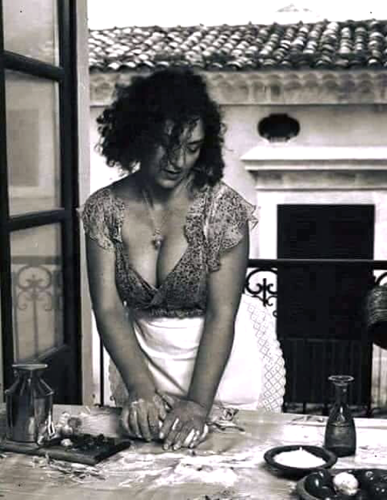

31 “Carmela faci i maccarruna, i casa”
Nicotera è conosciuta anche per il dolce sapore dei fichi, per le arance di qualità e per i vini, molto noto il vino di Comerconi, per la sua robustezza e gradazione, che si accostano perfettamente alla gastronomia locale che mette in tavola piatti tipici come le minestre a base di legumi e pasta: “Pasta e suriaca”, “pasta e ciciri”.
“pasta e vroccula”, tutte con peperoncino rosso piccante e condite con olio di oliva inoltre pesce fresco, formaggio pecorino, uva e dolci caratteristici.
Il maiale occupa il primo posto nella cucina nicoterese e trova gran considerazione la “frittula”, cioè le cotenne e la “ndujia”, salame molto piccante, la soppressata e il capicollo. Tra le carni bianche Ë importante ricordare i galletti al forno con patate.
Tra i piatti di mare, tipici sono “gli ìsurici fritti”, “ì pisci in salimorigghiu” che, arrostito sui carboni ardenti, è irrorato con un condimento di olio di oliva, prezzemolo, origano e peperoncino piccante, il tonno alla marinara, i gamberetti al sugo di pomodoro oppure fritti, la “nunnata” che si può fare in frittelle o a bagno maria e per finire le alici e le sarde.
I dolci, invece, sono strettamente legati alle feste religiose. A Natale si preparano “i zippuli”, pasta lievitata, fritta nell’olio d’oliva con dentro uva passa. A Carnevale la “pignolata”, dolce costituito da piccole palline di pasta dolce, fritte in olio di oliva e unite tra di loro da miele. A Pasqua i “taghiarinij” e nel mese dei defunti, novembre, caratteristici sono “i crucetti”, preparate con fichi secchi ripieni di mandorle, noci e noccioline.

La tarantella dalle nostre parti

La tarantella dalle nostre parti era a quell'epoca una passione d’amore che andava dai corteggiamenti maschili al consenso femminile. Esprimeva allegoricamente quel comportamento soprattutto giovanile, che, nella realtà, andava, una volta, dal corteggiamento dei giovani sull’aia verso le ragazze di fatica, fino alla nascita di un amore, che si concludeva, molto spesso, con la classica “fujitina”. Nella tarantella era espressa in modo velato ma fascinoso la passione di un amore dapprima silenzioso ma, man mano che si danzava, la potenza dell’anima si elevava spiritualmente alimentata dalla frenesia del ritmo e dall’atmosfera trasgressiva della festa, per cui si passava dalla timidezza all’audacia e, il gioco d’amore, anche se figurato, diventava inebriante e coinvolgente dalla mimica dei corteggiamenti a quello erotico dell’atto d’amore. E’ per questo che la tarantella, sull’aia, al chiaro di luna, il sabato sera, durava l’intera notte!

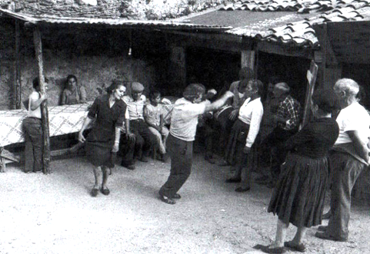

32 La tarantella

Per molto tempo e fino a epoca recente la tarantella a Nicotera era la più diffusa danza popolare, la danza presentava diversificazioni nel ritmo, negli strumenti, nella scenografia. La tarantella calabrese era danzata a coppie, ma talvolta anche ballerini dello stesso sesso, si avvalevano di nastri e fazzoletti che rappresentavano i mezzi di coinvolgimento dei partecipanti ed erano oggetti preziosi per la loro utilità nella mimica.
La tarantella dalle nostre parti era a quell'epoca una passione d’amore che andava dal corteggiamento maschile al consenso femminile. Era un gioco amoroso, la danza,
Mista, si basavano su un gioco di sguardi, sottintesi, ammiccamenti che esprimevano il consenso in modo velato. L’uomo e la donna, l’uno di fronte all’altra, si sfidavano ballando lungo i bordi del cerchio; la donna metteva le braccia lungo i fianchi assumendo un atteggiamento provocatorio nei confronti dell’uomo che battendo il ritmo con le mani, le girava intorno – qui si esprimeva la mimica del corteggiamento. Lei cercava di sfuggirle facendo il – tagliapasso – o compiendo un giro su se stessa ma lei stessa proseguiva il gioco della seduzione muovendo il foulard – “u maccaturi”– , che portava dietro il collo, o agitandolo davanti al viso dell’uomo.

Lui rispondeva con gesti che richiamavano antichi rituali della dichiarazione d’amore:’a nzinghata- (il segno) è il gesto con cui l’uomo toccava il viso della donna, la –“scapigghjata”- consisteva nello spettinarla. La scapigliata, indicava una particolare dichiarazione d’amore: l’onta (simbolica) del gesto compromissorio cui doveva seguire il matrimonio riparatore.
Il significato erotico della danza, cioè il consenso femminile che rappresentava il clou dell’espressione artistica della tarantella, si esprimeva con il passo in cui la coppia danza spalla con spalla (quindi attraverso il contatto diretto dei due). Dopo di perché si allontanano nuovamente, e allora la danza proseguiva più frenetica e ricominciava il gioco del corteggiamento (e nella psiche dei danzatori l’obiettivo di un nuovo contatto che stimolava nuove energie). Era un gioco amoroso, la danza, mista, si basava su un gioco di sguardi, sottintesi, ammiccamenti che esprimevano il consenso in modo velato.
L’uomo e la donna, l’uno di fronte all’altra, si sfidavano ballando lungo i bordi del cerchio; la donna metteva le braccia lungo i fianchi assumendo un atteggiamento provocatorio nei confronti dell’uomo che battendo il ritmo con le mani, le girava intorno qui si esprimeva la mimica del corteggiamento. Lei cercava di sfuggirle facendo il “tagliapasso” o compiendo un giro su se stessa ma lei stessa proseguiva il gioco della seduzione muovendo il foulard “u maccaturi”, che portava dietro il collo, o agitandolo davanti al viso dell’uomo. Lui rispondeva con gesti che richiamavano antichi rituali della dichiarazione d’amore: “A nzinghiata- (il segno) Ë il gesto con cui l’uomo toccava il viso della donna, la -scapigghjata- consisteva nello spettinarla. La scapigliata, indicava una particolare dichiarazione d’amore: l’onta (simbolica) del gesto compromissore cui doveva seguire il matrimonio riparatore. Alla fine degli anni ’50 la tarantella divenne musica di espressione popolare. La tarantella non è mai stata, ballo e musica delle classi dominanti ma di popolo. Si ballava nei greti dei torrenti, nelle cantine, negli spiazzi, nei matrimoni popolari. Una musica che odorava di vino e rosolio.
La tarantella si sposa con la nostra cultura, si coniuga con la rivolta delle classi sottoposte! La tarantella come il dialetto, contribuiscono a esprimere l’anima di un popolo, è la musica del riscatto dell’orgoglio meridionale. Esprimeva allegoricamente quel comportamento soprattutto giovanile, che, nella realtà, andava, una volta, dal corteggiamento dei giovani sull’aia verso le ragazze di fatica, fino alla nascita di un amore, che si finiva, molto spesso, con la classica “fujitina”.
Nella tarantella era espressa in modo velato ma fascinoso la passione di un amore dapprima silenzioso ma, man mano che si danzava, la potenza dell’anima si elevava spiritualmente alimentata dalla frenesia del ritmo e dall’atmosfera trasgressiva della festa, per cui si passava dalla timidezza all’audacia e, il gioco d’amore, anche se figurato, diventava inebriante e coinvolgente dalla mimica dei corteggiamenti a quello erotico dell’atto d’amore.
Amo Nicotera, amo quella parte che odora di dignità, di schiena dritta, di testa alta, di fierezza.

Processione di San Francesco

Ogni anno, tra il 14 e il 21 agosto, si ricorda l'evocazione di San Francesco, da parte degli abitanti di Nicotera, avvenuta nel 1857, per allontanare la minaccia di un terremoto. Da quel momento San Francesco divenne il patrono del paese ed è oggi ricordato tra sontuosi festeggiamenti.
La mattina del 20 agosto, giorno principale della settimana di festa, parte un'immensa processione capeggiata dalla statua del santo, portata a spalla dai fedeli attraverso tutte le vie del paese. Alla fine della giornata inoltre, parte la sfilata del carro trionfale, costruito in cartapesta e legno circa settant'anni fa dagli abili artigiani locali, e condotto da sette meravigliosi cavalli che trasportano il santo. Il diritto di tirare il carro, Ë deciso un mese prima della parata e va al miglior offerente di un'asta indetta nel paese.
Accanto alla cerimonia religiosa, vi sono esibizioni di bande musicali e meravigliosi spettacoli pirotecnici. La gioia della banda Ë passata da poco. La segue un fruscio leggero sgranare di rosario dietro la statua di San Francesco. Passa la gente in processione.
Quella nuca appesantita dalla calvizie di un pescatore. Lo ricordo sempre cosÏ: muto e serio come s’immagina sia un pensatore. In verità la sua riflessione non ha mai superato i confini della sopravvivenza. Legata irrimediabilmente al lavoro che le sue grandi mani erano in grado di compiere.
Ora gli penzolano dietro la schiena inattiva e ingombrante. Gli è acanto un coetaneo. Indossa vestiti di foggia Argentina. E’ lì che ha trascorso la maggior parte degli anni. E ritornato a Nicotera in vecchiaia, per rinnovare i ricordi dell’infanzia. Vi ha trovato gli acciacchi di un’esistenza fatta di stenti in vista di un futuro migliore. Oggi strascica i piedi, lui che ha gettato le fondamenta delle strade del nuovo mondo. Segnano le congreghe. Con le donne vestite tutti uguali, con il manto devoto del Santo. Il capo chino, negli anziani il fazzoletto che racchiude dimessamente i capelli. Masticano devozione e mostrano le mani di fatica.

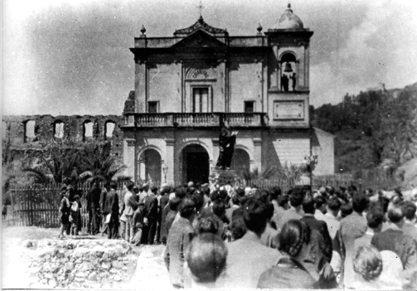

33 Processione di San Francesco

Ad arte le autorità sono dietro la statua di San Francesco. Forse ne sorreggono il carisma o forse ne beneficiano. La folla intorno canta svogliatamente.
La processione è una passerella di vanità. Gli unici che non ostentano ipocrisia sono i ragazzi. In testa al corteo, in fila allineati, continuano il gioco del dispetto, del litigio, raffrenati a stento dai rimbrotti adulti.
Con gravezza affanna l’anziana signora. Ha lasciato la casa di Palmentieri e le cure ossessive del medico per seguire il cammino del Santo per il paese, con sacrificio perché nelle sue gambe s’agita un esercito di acciacchi. La verità, farà ritorno, al termine della processione, quando a casa si rinnoverà l’allegria e, il godimento di un giorno di festa, del mese di maggio. Ecco allora i visi, sono centinaia che si susseguono nella moviola del tempo. Sono quelli che vanno incontro al destino, si ritraggono a occhi aperti, è il modo di essere la mia gente, quella che seppellirò svogliata, che ha condiviso con me l’aspro godimento di una giornata di vita. Processione, specchio d’emozioni sociali. Non camminerò mai nella tua corrente con aria rassegnata. La visione di te mi è più gradita perché mi passa fra le dita l’esistenza, come alla suora il rosario della penitenza.

La bambola di Giulietta

Nonna Rosa racconta a sua nipotina Giulietta; "eh, cara, tu oggi hai una bambola bellissima ... che nemmeno guardi; ma ero più piccola di te, quando me la costruii da sola per giocare”.
Giulietta del mulino
Dapprima feci la testina con un pezzo di stoffa di un mio vecchio vestito riempito di cotone; il viso lo disegnai sopra con l'aiuto della mia mamma, la tua nonna, e i capelli li feci con alcuni fili di lana disposti tutti intorno; poi fissai la testina a un sacchetto imbottito, sul quale applicai due bastoncini per le braccia e due per le gambe; infine con alcuni ritagli di tessuto le modellai un vestito. “E quel buffo pupazzo sbilenco fu la mia prima bambola. Quanta gioia provai quando finalmente ci giocai, anche se, tempo da dedicare al gioco ne avevo poco, perché dovevo occuparmi dei miei fratellini. Avevo sei cinque anni quando accadde un fatto di cui conservo un ricordo brutto. Stavo giocando a nascondino con Pino cugino di mia madre insieme a mio fratello Antonio, quando mio padre mi chiamò urlando, facendomi tornare su in casa; mi rimproverò duramente per ciò che stavo facendo, così ubbidii con le lacrime agli occhi.
Ero l'unica figlia femmina, avevo altri tre fratelli Antonio, Pino e Alfonso più piccolo di me e dovevo aiutare la mamma sin dal mattino presto, quando la colazione era a base di latte di capra per tutti: ricordo ancora benissimo la tavola con le file di piatti fumanti... Noi oltre al mulino avevamo anche un apprezzamento di terra, perciò il cibo non ci mancava, ma nel paese c'erano molte famiglie povere. Mia madre dava di nascosto un po' di latte e un po' di farina alle donne che venivano a chiederle un aiuto per sfamare i figli: ci si aiutava l'un con l'altro. I bambini nascevano in casa... La gente quando si ammalava si curava da sola. Ricordo che dormivo nel lettone dei miei genitori, poi ho avuto la mia cameretta. I miei ogni notte dicevano la Rosario per la mia guarigione anche quando qualche volta mi ero preso soltanto un raffreddore.”.
“Pensa che a sette anni imparassi a fare la calza, ero brava anche a rammendare; mi ricordo che il ditale mi stava largo e mia madre mi metteva dei pezzettini di stoffa attorno alle mie minuscole dita, in modo da non farmi male con l'ago.
Negli anni successivi il lavoro diventò sempre più pesante; a scuola potevo andare poco perché, oltre che in casa, anche nei campi dovevo aiutare la mamma. L'unico svago era quando c'era la fiera del paese: allora potevo vedere le bancarelle, la gente che si divertiva... “.
“Il nostro mulino era situato poco sotto il castello, poco prima di arrivare alla Chiesa di San Francesco, il fiume si allargava e formava una cascatella artificiale destinata a diramarsi e ad alimentare il mulino.”
Il Mulino serviva per la macinazione dei cereali, l'energia per attivare le macine veniva dall’acqua, l’acqua muoveva le ruote che attivavano delle rudimentali pietre per macinare il grano. L’altra leva e la macina iniziavano a girare; dopo qualche minuto avveniva il miracolo: da un tubo di ferro cadeva la farina e da un altro la crusca.”.
“Curiosa, da bambina, avevo scoperto la chiusa: era il punto di presa d'acqua. Il mulino stava in monte, dove c'erano al piano terra il magazzino, cucina, stalla, la mia mamma Carmela che preparava i “trippicegij” (interno dello stoccafisso) con le patate e peperoncino oppure “a pasta ca siccia” (linguine con la tinta di calamaro). Al piano superiore del mulino, le camere dei miei. Quella dei miei tre fratelli Antonio, Pino ed Alfonso, e quella mia.”
“Mio padre Francesco, “ u mulinaru” da sempre, ogni tanto metteva le mani sotto il getto di farina per controllarne il calibro e, se necessario, interveniva su un altra, leva per regolare il grado di macinatura. La farina e la crusca erano calde, ed io mi divertivo e mi emozionavo mettevo le mani sotto e lasciarmi accarezzare; dopo qualche secondo il locale si riempiva del profumo di mulino; era un profumo dolce e amaro, il profumo di grano. Poi si legavano i sacchi di farina, si pesavano e si riportavano per caricarle sulle “sporte” (cesti) sull’asino, fermo lì davanti al portico. Una parte della farina e della crusca rimaneva a mio padre: farina utilizzata da mangiare noi o da rivendere, la crusca per i maiali e le galline.”.

In estate si raccoglievano fichi

In estate si raccoglievano i fichi, si sceglievano i migliori e si essiccavano al sole. Si conservavano poi nei canestri, in luoghi asciutti, si rivestivano lentamente di una patina bianca, come se vi fosse stato messo dello zucchero... avevano un sapore semplice ma squisito, non come quelli confezionati di adesso.
Le crocette calabresi “i crucetti nicoteresi” sono un’antichissima ricetta che si tramanda in famiglia. Si chiamano crocette per il modo in cui sono lavorate, incrociate come fosse una piccola croce. All’interno delle crocette si mette frutta secca ma in particolare si usano i gherigli di noci. Una volta cotte in forno caldo sono spolverate di zucchero e cannella e spruzzate con liquore all’anice. Nei tempi passati i fichi erano i dolci per l’inverno specie per il periodo di Natale e il sostentamento calorico per eccellenza per tutta la famiglia.

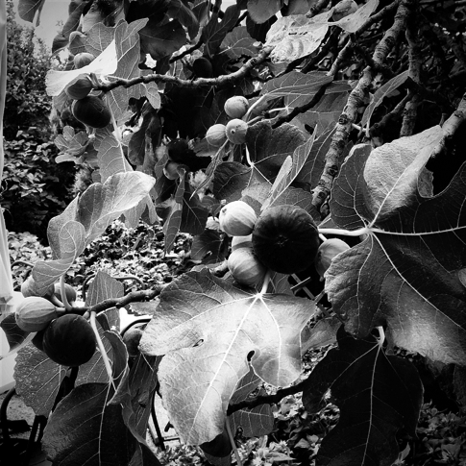

34 Pianta di fichi

Un po’ di storia di come si producevano i fichi in passato. La qualità più adatta è il fico “dottato” che all’interno ha i semi piccoli a differenza di altri tipi che hanno i semi grossi.
I fichi erano raccolti dagli alberi, quando incominciavano ad appassire e messi ad asciugare, al sole su graticci di canne “e spasulate” erano girati di tanto in tanto affinché si seccassero da tutte le parti e diventavano fiche bianche”ficaianchi”.
La sera erano coperti per evitare che durante la notte con la rugiada se inumidissero e si scurissero. Quando erano ben seccati, si poteva lavorarli, scelti uno a un più bello erano usati per fare le crocette. Ancora oggi chi ha la fortuna di avere delle piante di fichi usa lo stesso procedimento. I fichi sono un alimento che, ancora, si riesce comprare da produttori locali, negli ultimi anni la produzione locale a causa del cambiamento climatico è diminuita e ci si deve accontentare di un prodotto essiccato negli essiccatoi, buono altrettanto, ma il profumo dei fichi al sole è molto più intenso!

La vita è un sogno

Sta seduta fuori la porta, insieme alla nipotina e con altri vicini, su una piccola seggiola lavorata con la paglia, di quelle comperate al mercato della domenica. Si protegge dal sole alto, con un fazzoletto scuro sui capelli e sporgente sopra gli occhi.

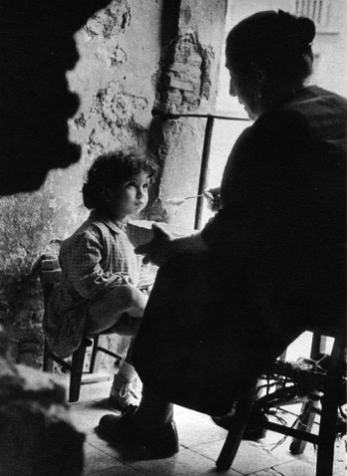

35 Donna Filomena e sua nipote

Ha una cesta sulle ginocchia e da essa trae gomitoli di lana, fa la calza per l’inverno Donna Filomena. Altra, dai gambi di origano, ne stacca le foglioline secche e getta lo stelo.
La luce riverberata della strada del rione Jiudecca, la illumina e la colloca fuori del tempo.
E invece lei domina lo spazio intorno, con orecchie attente e gli occhi vivi. Si alza poco dopo e con passi gravi va all’orto, dove il basilico cresce, sarà destinato a fare il pomodoro in bottiglia, vi toglie le erbe, fa spazio alle piantine, lo irriga e poi ritorna alla sedia.
Maggio profuma l’aria, che incoraggia la lite fra l’onda e la dura casta.
La donna a capo chino sente la dolcezza del momento. Ora le gambe sono bruciate dal braciere di rame dell’inverno.
Non corrono più leggere come un tempo. Quando fioriva il sorriso sulle gote imbellite del pudore.
E visi ed emozioni, progetti, delusioni, umori. Sono passati.
Anche l’avvenire è passato, come un sogno. Bello nella realtà e nel ricordo. E’ maggio lo infioretta di voli di farfalle e di ronzii di vespe e calabroni.

Nel pomeriggio

Mia madre di ritorno a casa con me sopra il carro trainato dal bue, stanca del lavoro nei campi. L’aspetta mio padre che oggi è rimasto nell’orto per preparare come ogni sabato gli ortaggi e la frutta da portare al mercato della domenica. Mia nonna davanti alla casetta di fango e paglia con le braccia conserte e lo sguardo lontano il da uno sguardo alle galline sparse nel giardino degli aranci. Nell’aria, pervasa dal tenue tepore di maggio, e ferma. A inebriarsi del profumo dei fiori di arancio belli e copiosi.
Fra le case non lontane della cognata Isabella e i Corso di là dal fiume non si ode alcuna voce, a distrarre la mente dal suo imponderabile itinerario. Forse avrà raggiunto con i pensieri le terre argentine, un giorno c’era anche lei, ma ora i famigliari rimasti consumano gli affetti.
O forse segue con sorpresa il volteggio del passero intorno a quel buchetto nel lontano muro, dove c’era affaccendata sua cognata Isabella. Il passero lo esplora, ne esce, vi torna, s’infila, rispunta, v’insiste, forse ha il nido con i suoi piccoli. Con un cinguettio forte, da padrone. Per una compassata solitudine una nuova compagnia.
All’epoca la casetta di fango e paglia era l’abitazione rurale nicoterese che riflette, nell’insediamento di cui fa parte, il simbolismo oltre ai materiali e alle tecniche che la compongono. Nel riconoscimento di se attraverso il proprio abitare mio padre, è sempre stato accompagnato dalla terra cruda, materiale di facile reperibilità, versatile, economico, l’uso della terra cruda La fabbricazione dei mattoni di adobe, localmente “mattuna” o “bresta”. All’interno vi era, una credenza, gli attrezzi da lavoro e sotto la finestra vi era il focolare con attorno alle alcune pietre di protezione, serviva sia per riscaldarsi.
Durante la giornata si riunivamo con i braccianti che lavoravano da noi, all’ora di pranzo, a loro era offerto un pasto caldo composto di pasta e ceci, qualche volta sugo di maiale, pane, formaggio e un litro di vino e per la frutta; e quello che c’era nell’orto in quel periodo della stagione.
Nell’orto si producevano: agrumi, uva, mandorle, ortaggi e tante altre ricchezze che allora davano la terra. Allevavamo polli, conigli, il maiale e due capre.
A giugno era il periodo in cui mia madre, verso sera, raccoglieva i fichi, i pomodori e quant’altro offrivano l’orto nella stagione estiva, per portarli a vendere al mercato o nei paesi vicini.

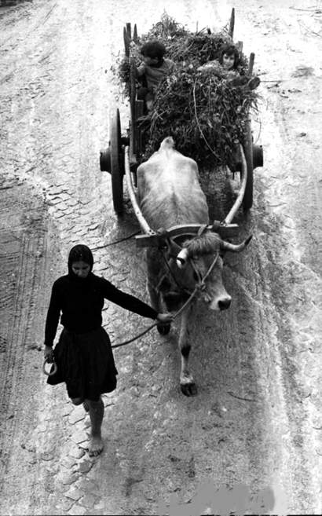

36 Contadina con il carro dei buoi

Gli alberi da frutto

Devo subito dire che gli alberi da frutto esistenti nelle nostre campagne di San Francesco e della località Santo Pietro ai tempi della mia fanciullezza erano veramente tanti. I miei familiari curavano molto bene i raccolti della terra, è per quanto riguardava gli alberi da frutto, erano molto più inclini a dedicarvi tempo ritenuto prezioso alberi di albicocco che producevano meravigliose albicocche il più maestoso, e sicuramente il più datato, era situato nell’orto proprio di fianco alla casa appena si entrava nel viottolo, sulla sinistra. Dedicavano ore anche alla coltura della vite da cui ricavavano, oltre al vino per uso proprio, anche un sostanziale guadagno sia nella vendita dell’uva all’atto della vendemmia che dal vino curato molto bene nella piccola cantina familiare.
Quindi come dicevo, erano poche le attenzioni sul versante della coltivazione negli ortaggi, comunque esistenti anche se in piccole quantità.
Ahhhh, i gelsi bianchi! Come non ricordare il maestoso albero proprio posto sotto il recinto delle galline. Ero ghiotto di quei frutti e cominciavo gli assaggi a maggio. Il gelso è una pianta oltre che per l’aspetto legato ai bachi da seta, è coltivato per i suoi frutti, considerati particolarmente gustosi e ricchi in principi nutritivi, maturano da maggio a luglio.
Il gelso bianco è poco usato come pianta da frutto per via del sapore dolciastro, tendente all’acidulo, dei suoi frutti.
In prossimità dell’inizio della primavera i fichi neri ed anche bianchi erano veramente uno spettacolo unico: ricoprivano per incanto quei rami che no a quel tempo parevano secchi. Un pullulare di api si poteva sentire nei loro paraggi che, mai stanche, succhiavano il nettare di quei primi fichi.
Alcuni alberi producevano prugne di varie qualità Così si andava da quelle gialle, che erano veramente squisite, al pari di quelle di colore scuro. Le prugne si potevano contare sulle dita di una sola mano, ma riuscivano a soddisfare il fabbisogno familiare. Un altro tipo di albero da frutto che vi era a quei tempi nel nostro orto erano le mele cotogne che erano utilizzate per la cottura a spicchi nel forno, molto apprezzato era quello della marmellata per i dolci di Natale.
Tentare di mangiarle come una normale mela era in sostanza impossibile, vista la loro natura All’atto della sua raccolta, ad autunno inoltrato, erano dure come un sasso e ci voleva molta forza anche solo per eseguire la loro spellatura.
Altri alberi fruttiferi, dei quali io conservi ancora memoria, erano dei favolosi nespoli che campeggiavano lungo il fossato. Erano di dimensioni grandi, e andavano raccolte subito prima dell’arrivo dell’autunno o in principio dell’inverno Le nespole erano riposte in grandi cesti rivestiti di paglia e poi si doveva aspettare un congruo tempo affinché maturassero
E, allora tutti si andava ogni tanto a “palpare” quei frutti per controllare se qualche nespola fosse diventata tenera, il perché voleva dire che era giunta a maturazione. Un pesco era posto in pianura partendo dalla casetta. Era selvatico, ma devo dire che produceva delle ottime pesche di sapore gradevolissimo. La visita a quest’albero era sistematica e appena possibile, qualche frutto finiva nelle mie mani.
Nel quarto sentiero, vi erano dei filari di uva della vigna e precisamente nell’appezzamento più grande dei due che la formavano, trovavano sistemazione alcune viti di uva fragola e qualche pianta di uno zibibbo. I grappoli erano molto più lunghi di quelli canonici e i chicchi, di forma allungata, raggiungevano grandi dimensioni Questo tipe di uva maturava un po’ prima di quella dov’era situata la vigna di Santo Pietro destinata alla cantina. Pertanto appena possibile ci si recava in quei siti per un assaggio preliminare che poi diventava effettivo perché i grappoli trovavano posto sulla tavola, vi era però un problema: oltre a noi, gli uccelli sapevano della presenza di tanta leccornia, pertanto, abili nello sfruttare la loro mente, erano sempre presenti sull’orto e appena possibile piombavano su quei grappoli facendone scempio.
In ultime vorrei ricordare un paio di alberi del mandorlo è una pianta potenzialmente molto longeva, nell’aspetto assomiglia al pesco, anche se ha foglie più piccole rispetto a questo. Il frutto è composto di una parte esterna e semi, che sono appunto le mandorle. A Nicotera la “ammendulara” era un frutto molto apprezzato, utilizzato in estate per il latte di mandorla, in inverno per i dolci, specie nel periodo natalizio.
Diceva mio padre Salvatore a suo fratello Nino; “quello che tu trovi semplice, io lo trovo difficile. Lo sai, trovo duro lavorare la terra, con tutto il rispetto che merita, tu lo sai. Tante volte trovo duro coltivare, potare, tagliare e raccogliere i suoi frutti.

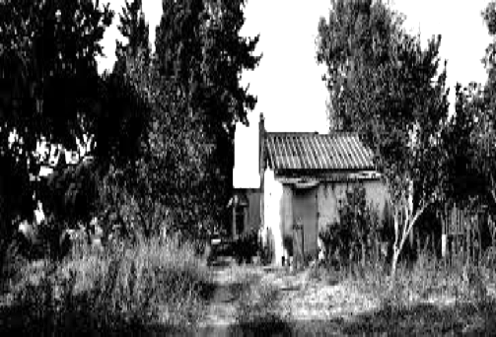

37 La casetta nell’orto

Trovo duro aspettare la pioggia dalle nostre parti se non arriva, bruciare la pelle in estate, se c’è troppo sole. Siamo Francesca ed io, mio figlio Pino è troppo piccola ancora per aiutarci.”.
“Dal mio orto e dalla vigna di Santo Pietro nascono questi doni della nostra terra. Dai colori e dai profumi intensi. Con il solo intervento delle nostre braccia e talvolta, con l’aggiunta del letame che io raccolgo in giro del paese, quando ancora non è l’alba. Frutta, verdura, legumi semplici come il vento e armoniose come il canto. Forte come l’amore”. “Ma tu, Nino, ma quello che tu trovi semplice, per me non è così facile”.
Perché alle quattro del mattino dell’indomani mio padre, caricava le sporte sull’asino e partiva, con la speranza che qualcosa riuscisse a vendere. Cosa non sempre facile, data la scarsità di denaro in quell’epoca.
Avvolte quando il raccolto era abbondante, era invitata in campagna qualche vicina o parente, per raccogliersi qualche cesta di frutta, di verdura o qualche uovo fresco.
“Mastru Cosmianu” con i suoi cesti
Costruiva i cesti con il vimine lasciato intero, completo cioè di corteccia o con rami di salice che erano stati scortecciati. C'era il momento più opportuno per raccogliere i salici da scortecciare ed era quando la pianta, in primavera, cominciava a mettere le gemme. Si tagliavano in quel periodo perché la corteccia era molto più morbida e il ramo era pulito, più facilmente. Cosmianu adoperava un attrezzo che era formato da una base di legno sulla quale erano fissati due fermi divaricati in cima; in questa fessura si faceva passare un ramoscello per volta in modo che la corteccia rimanesse staccata dal legno interno.
A volte lo aiutavo anch'io a pulire i rami, anche se, ero piccolo per fare quei lavori, bisognava fare un taglio netto e preciso, per evitare di sciupare il ramo principale. Anche gli scarti erano utilizzati secondo la grossezza e della lunghezza. I più sottili erano usati come legacci per le viti e per altri alberi da frutta: gli altri erano utilizzati per cestini più piccoli e meno belli. I rami più
Grossi erano utilizzati per fare cesti per il trasporto del fieno, perché dovevano avere una trama molto larga, poiché il materiale trasportato non scappava dalle maglie. Si attorcigliavano i giunchi uno all'altro per rendere più resistenti i cesti. Ci voleva molta forza per fissare i rami.
In un attimo Cosmianu intrecciava una decina di rami della lunghezza che doveva servire per il fondo. Attorno al nucleo centrale così costituito iniziava a intrecciare formando un ovale che si allargava man mano on il proseguire del lavoro fino ad arrivare alla larghezza desiderata.
Prima di raggiungerla, c'era un passaggio a tre; in pratica si prendevano in mano dei grossi vimini e si faceva una specie di cono attorno a tutto l'orlo.

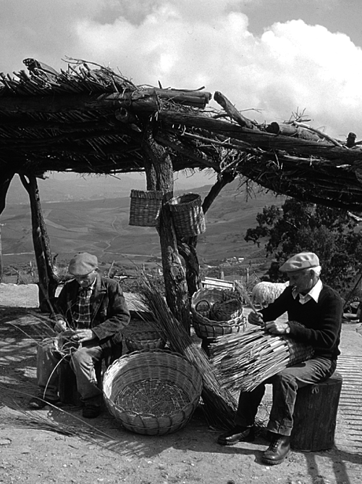

38 Il cestaro

La mamma contadina

Non so se fu veramente per grazia divina, ma ad agosto dell'anno dopo nacque una bellissima bambina; appena lei uscì dal grembo di mia moglie non stavo più nella pelle e andai a prendere quel rotolino di carta: lo feci aprire dalla levatrice e diedi alla bambina il nome che lì stava scritto. Sette anni dopo di me, e mia moglie avevamo messo in cantiere un altro figlio. Ci andai di nuovo in quella chiesa, ma questa volta con l’asina che avevo comprato nel frattempo... il secondo figlio nacque anche lui bello e forte.”.
L’allattamento al seno rappresentava per i contadini a Nicotera il modo più naturale di nutrire i propri neonati, qualche volta anche per strada. Tuttavia, l’allattamento al seno ha suscitato in ogni epoca e cultura varie credenze, rituali, atteggiamenti e convinzioni che ne hanno condizionato l’effettiva diffusione. A quell’epoca, negli anni cinquanta, spesso le donne allattano al seno i propri figli. Infatti, il latte materno sia stato sempre riconosciuto come l’alimento migliore in assoluto, solo poche donne allattano al seno i propri figli in modo esclusivo per periodi sufficientemente prolungati soprattutto dopo gli anni '50. Ancora meno sono le donne che proseguono ad allattare in affiancamento agli alimenti tradizionali.

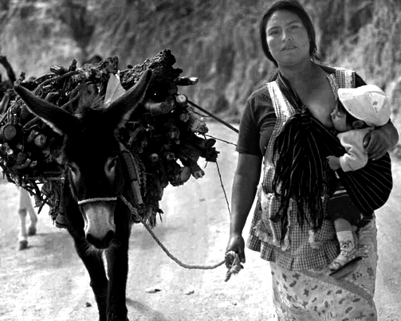

39 Contadina di ritorno dai campi col bambino

Nella maggioranza dei casi le madri abbandonavano l’allattamento al seno nel corso delle prime settimane di vita del bambino, passando all'epoca a una alimentazione a base di latte di mucca o capra.
L’obiettivo era di capire la cultura dell’allattamento non solo a Nicotera, ma in tutta la Calabria e la sua evoluzione nei primi del novecento. L’allattamento al seno non è solo un processo biologico, ma è anche e soprattutto una pratica che risente di varie influenze socioculturali.
Da noi, da un punto di vista storico e scoprendo come nel diciannovesimo secolo l’allattamento al seno era più diffuso tra le donne appartenenti ai ceti sociali contadine.
Quando mancava il latte materno o di altra donna, all'epoca si ricorreva al latte animale, addirittura ponendo il lattante direttamente sotto le mammelle della mucca o di una capra a disposizione.

L’anziana signora

Saluto l’anziana signora che mi conosce, attraverso la sana amicizia che c’era con mio padre, nel periodo in cui lui vendeva verdura, al mercato della domenica.
Mi sorride, con la stessa bonomia di quando avevo solo cinque-sei anni.
Oggi è sola nel vicolo, rimasto deserto per gli abbandoni, lì nel Baglio. Affanna nella viuzza in salita.
Mi saluta il bimbo, dolce nel visetto pulito. Sgambetta sicuro fra le sporgenze e gorgheggia con l’animo allegro. Il caseggiato lo protegge, i gerani e i garofani pendenti dai balconi si fanno promettere invano che nessuno li tradirà.
Ritorna dal lavoro il contadino con la cesta dei fichi, immancabile frutto del mese di settembre, nella sua mensa. E’ sporco e stanco dai lavori della terra, la battuta è pronta e non di rado ridente.
Un’occhiata fugace mi volge, vergognosa, la ragazzina. E’ attesa dalle amiche dietro il Castello e lo sguardo non sa mentire.
Ancora. Silenziosi e seri aspettano il saluto, gli anziani nello spicchio di sole mattutino in Piazza Santa Caterina. La loro attesa ha tempi brevi, e lo sanno.
Accenna col capo al passaggio “Mastru Scaramuzzinu” a perenne guardia del locale. S’è fatto vecchio facendo il ciabattino insieme a suo figlio Natale, che si avvicendano nella buia bottega.
Alzo gli occhi, e incrocio lo sguardo della donna che stende i panni. Accenna un sorriso, ricambiato. E’ il silenzioso, discreto modo di parteciparsi cordialità.
Vita di paese, intrisa di affetti, cangiando in sentimenti ora aspri, ora seducenti.
Non puoi frangerla con la severa professionalità ne guardarla con fretta analisi.
Essa ti circuisce con angoli circospetti, viuzze ammiccanti, la chiesa di San Giuseppe e quella di Gesù e Maria, il piccolo giardino invitante davanti alla Cattedrale, dove si vivono gioie di sposi e dolori di famigliari, nel momento delle condoglianze.
Chi ti saluta dà fiato a un mondo di emozioni fra cui sei cresciuto. Ecco il grido della madre che chiama il figlio per la cena, risponde il ringhio del cane, più in là si odono rumori di botti, gente che si prepara per la vendemmia. E quella piccola finestra traspare una luce, sempre accesa, da dove la sagoma di un altro contadino s’illude di dominare la terra?
E il rumore vivo dei passi sull’asfalto che ha coperto il vecchio selciato levigato. Che ti rimpiangono quando parti.

La prima comunione

Mi ricordo il giorno in cui “presi” la Comunione Nonostante gli scarsi mezzi economici, la mia mamma mi aveva fatto cucire un completo principesco proprio per la cerimonia della mia prima comunione. Avevo in mano un piccolo Rosario e il libricino della celebrazione della Prima Comunione. Mi aveva anche fatto incipriare il viso da una nostra vicina di casa, Donna Filomena. Ad ogni modo mi sentivo bello come un angelo, così mi dicevano i vicini. Tutti quanti i bambini erano seri e composti. Li sovrastavo tutti in altezza e quando venne il momento di ricevere la Comunione, il canonico, un prete, lontano parente, severissimo che ci spaventava tutti, ci divise in due file: in una c'erano quelli che dovevano prendere la Prima Comunione, nell'altra quelli che l'avevano fatta l'anno precedente. Vedendomi più grandicello, mi fece andare con quelli più grandi e così saltai il rito del Primo Sacramento. Quando lo scoprirono, mi rimproverarono, ma non era stata colpa mia. Per lungo tempo credetti di aver commesso un grave peccato: ogni volta che ricevevo l'ostia sacra, chiedevo perdono a Dio per quello che avevo fatto.
La Prima Comunione era impartita tra i sei e gli otto anni dopo un corso di catechismo. Poteva capitare che nello stesso giorno i bambini ricevessero anche la Cresima, perché non sempre era possibile che il Vescovo tutti gli anni potesse arrivare a a Nicotera. In genere le Comunioni si svolgevano il giorno dell'Ascensione, quaranta giorni dopo la Pasqua. Durante la messa prima delle 7 del mattino. La Prima comunione era un momento particolare per i bambini delle comunità cristiane.

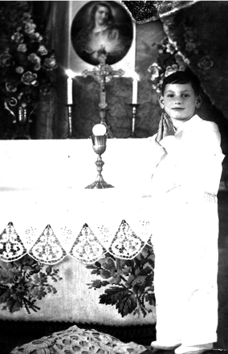

40 La mia prima comunione nel ‘50

Quel giorno in cui ricevevamo per la prima volta “il Corpo di Cristo”, era festeggiato dalle comunità e dalle famiglie in modo solenne, partecipato e sentito da tutti. I ragazzi vivevano intimamente la festa più toccante della loro fanciullezza:
"Il giorno più bello della vita", com’è sempre stato definito. Il sacramento era vissuto con maggior consapevolezza e con più coscienza, grazie una più approfondita istruzione religiosa seguita in parallelo col ciclo scolastico elementare.
La Prima Comunione era impartita tra i sei e gli otto anni dopo un corso di catechismo. Poteva capitare che nello stesso giorno i bambini ricevessero anche la Cresima, perché non sempre era possibile che il Vescovo tutti gli anni potesse arrivare a a Nicotera. In genere le Comunioni si svolgevano il giorno dell'Ascensione, quaranta giorni dopo la Pasqua. Durante la messa prima delle 7 del mattino. La Prima comunione era un momento particolare per i bambini delle comunità cristiane. Quel giorno in cui ricevevamo per la prima volta “il Corpo di Cristo”, era festeggiato dalle comunità e dalle famiglie in modo solenne, partecipato e sentito da tutti. I ragazzi vivevano intimamente la festa più toccante della loro fanciullezza:
"Il giorno più bello della vita", com’è sempre stato definito. Il sacramento era vissuto con maggior consapevolezza e con più coscienza, grazie una più approfondita istruzione religiosa seguita in parallelo col ciclo scolastico elementare.
La maggiore età aiutava inoltre a dare un diverso valore a tutto il contorno profano della Comunione, ossia ai regali, al pranzo, ai parenti e al vestito nuovo. La Comunione, celebrata il giorno festivo della Pentecoste. Così questo sacramento aveva i suoi simboli: i ragazzi comunicati portavano nel giorno della cerimonia una fascia di seta al braccio destro come segno distintivo, mentre per tutti, maschi e femmine, era d’obbligo un crocefisso con medaglia e fiocco, da attaccare al petto. Per il crocefisso erano stabiliti dei tempi: si doveva portare una settimana attaccato alla maglietta o la maglia.

I mulini, un tempo a Nicotera

I mulini di Nicotera negli anni cinquanta facevano parte di quel mondo contadino, dove erano presenti sia alcuni mulini ad acqua sia quelli a ruota orizzontale, distribuiti lungo gli dei corsi d’acqua, che di solito hanno carattere torrentizio, oggi completamente abbandonati rimangono una testimonianza sotto il profilo storico e culturale della civiltà contadina della Calabria.
Vi si trovavano impianti di macine per la molitura dei cereali a mano, a trazione animale, a ruota idraulica orizzontale rimasta valida fino alla metà degli anni cinquanta in pratica immutata. Erano parte della vita e del lavoro dei mugnai della nostra cittadina.
I Mulini di Nicotera, ora non ci sono più, rimane solo qualche rudere abbandonato. Una parte della storia completamente perduta. Usanze e cultura contadina ormai quasi scomparse. Allora per macinare i cereali si usava l’energia umana prodotta dal lavoro, ma ben presto l’ingegno umano trovò il modo di utilizzare l’energia prodotta dall’acqua.
La forza dell’acqua, appunto, imbrigliata in numerosi meccanismi, le ruote idrauliche sono tra questi, sostituì la forza delle braccia umane e soppiantò il lavoro manuale.
I mulini ad acqua, come dicevamo, erano posti a cascata lungo i corsi d’acqua; qui giungevano i contadini con i muli carichi di grano e dovevano attendere avvolte lunghe ore per il rispettivo turno di macina.
Il mugnaio era chi presiedeva al rito di trasformazione del prezioso cereale in farina, egli regola sia la quantità di grano da polire, sia la giusta pressione da dare alle macine per ottenere, in maniera empirica ma sapiente, la “granulosità della farina che doveva essere né troppo fine, né troppo semolosa”.
L’acqua convogliata attraverso un canale in muratura, detto “saia”, si accumulata e veniva scaricata nella “botte di carico”, che poteva raggiungere anche dieci metri di altezza, raggiungeva il locale inferiore dell’apparato detto “guarraffo” dove era indirizzata a forte pressione da una canaletta detta, “cangia” proprio sulle pale della ruota orizzontale a raggiera.

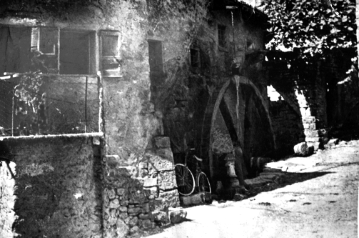

41 I mulini di Nicotera

Sotto la stimolo dell’acqua, nel locale superiore, dove alloggiava il vero e proprio apparato molitorio, attraverso un gioco d’ingranaggi, la macina soprana ruotante “rotore” su quella sottana fissa “statore”, triturava la granaglia che veniva dai sacchi riversata nella tramoggia “trimoia” e convogliata nel foro centrale della mola soprana.
Il grano man mano che era molato dalle macine, opportunamente scalpellate con opportuni incavi disposti a spirale favoriva la fuoruscita della farina che era raccolta in un corretto accumulatore “cascia”.
Le macine di pietra pur avendo speciali requisiti di durezza, porosità e omogeneità di struttura, richiedevano continui lavori di scalpellamento, da parte dei “pirriaturi” con corrette martelline, dei solchi che il troppo uso levigava. Peccato che si sia lasciato tutto all’abbandono tutto ciò che ha fatto parte della nostra cultura contadina.
All’epoca, per anni hanno dato lavoro, benessere alla nostra gente, testimonianze di quella civiltà, che è nata proprio intorno ai vecchi mulini. Guidate da un’umanità che ha popolato Nicotera legati da fattori storici, economici, politici e affettivi... Molto è andato perso di quella vita semplice e operosa, mancano il rumore piacevole dell'acqua che scorre la forza alle ruote, manca il canto delle instancabili macine l'affaccendarsi dei mugnai, e la discesa giù per per la collina. Oggi, tutt'intorno rimane la stessa natura verde e rigogliosa, e il forte fascino per una tradizione persa, che era sopravvissuta per secoli e che oggi invece rimane viva solo nei racconti e nei ricordi degli anziani, tra i le mura cadute e gli ammassi di pietre dei vecchi mulini. Il cui tempo appartiene oramai solo ai poeti e alla poesia, quando il poeta sa cogliere i palpiti del cuore e cantare in un si rivela opera di alta poesia, se del poeta sa cogliere i palpiti del cuore e cantare in un unico atto lo ieri, l'oggi e il domani.

Le barche

Va la barca, guidata dal braccio esperto del marinaio. La prua slanciata fende le onde e ne frantuma il corpo in mille spruzzi. Baffi ancora scuri che amarono il fiero imporsi del naviglio. Il chiarore del giorno dissipa la macchia della notte e l’aria fosca frizza alla venuta del sole. Sul mare della costa la barca impettita infierisce, provocante nel suo andare determinato. Il polso del marinaio tiene salda la barra del timone. Guarda lontano.
Quel luogo della mossa azzurra, indescrivibile nell’omogeneità del calore, e la meta verso cui dirige.
E la barca lo sa. Con la poppa gravata si avanza arrotando al mare. La poma s’incunea, lo spacca, e lo scafo vi scorre sopra, dondolandosi o imperniandosi. Sorridendo alla spuma bianca per la consueta sfida. Che vincerà. Per la bonaria condiscenda del mare.
Dopo il fidanzamento c'erano gli accordi per il giorno del matrimonio. Inviti e invitati, festeggiamenti, pranzo. Singolare era la consegna degli inviti. I genitori degli sposi, generalmente i padri, andavano personalmente a invitare.

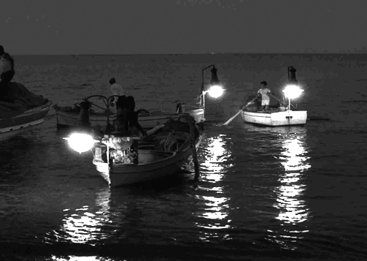

42 Pescatori

I parenti e gli amici per ben tre volte! La prima per informare della data del giorno del matrimonio, la seconda per ricordarla e la terza per prendere la risposta dei partecipanti al matrimonio.
I festeggiamenti talvolta duravano più di un giorno; il primo giorno si festeggiava a casa della sposa con amici e parenti, il secondo e il terzo a casa dello sposo, sempre con amici e parenti.

“A fuitina”

Non tutti vedevano di buon occhio “A fuitina”; in passato era particolarmente diffusa, e in alcuni casi, utile, o necessaria.
Fino all’inizio degli anni quaranta, a Nicotera era in uso il cosiddetto fenomeno della ‘fuitina’; ovvero di una fuga, che i giovani ragazzi innamorati decidevano di mettere a segno spesso per consumare le proprie giornate da amanti in santa pace; a volte invece, per sposarsi in fretta e furia, magari perché la famiglia non approvava l’unione, perché vi era dei contrasti tra congiunti, o perché la ragazza si ritrovava incinta.
Più anticamente però, questo fenomeno di costume riguardava anche i ceti più abbienti, e, soprattutto, non era una pratica che era portata avanti di nascosto, bensì molto spesso organizzata in concerto, con parenti e genitori. Questo perché una volta, le famiglie erano notevolmente più numerose; le prime a sposarsi erano le figlie, poi i maschi, in ordine d’età.
Quindi che speranza aveva una figlia giovane contro 5 sorelle? O che speranza aveva la classica ‘vecchia zitella’ che finalmente aveva trovato lo sposo ma non c’erano più i soldi per accomodarlo? Infatti, anticamente, il matrimonio era organizzato con un grande dispendio di energie e di denaro. Una tradizione, che ove possibile ha continuato anche dopo a rimanere viva e presente e non solo a Nicotera. Quello che però non è più uso preparare, è la dote: spessa biancheria finissima oppure mobili, che gli sposi dovevano portare come offerta il giorno del matrimonio; era una sorta di contributo, che ognuna delle due famiglie coinvolte nel contratto, si doveva preparare a rispettare, pena il non compimento del matrimonio.

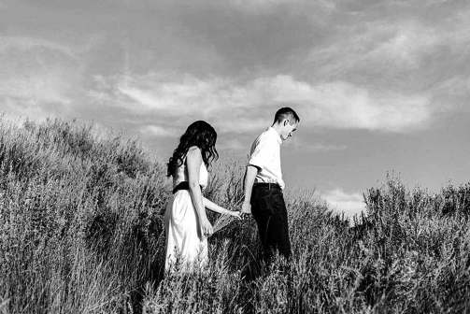

43 “Fuitina” con il fidanzato

Non tutti però se lo potevano permettere, specialmente dopo aver sposato altri 5 figli. Ed ecco che entrava in campo la ‘fuitina’, una maniera ben accordata e articolata, di permettere alle proprie figlie femmine una posizione, e mettere a tacere i pettegolezzi di Nicotera. I festeggiamenti talvolta, duravano più di un giorno; il primo giorno si festeggiava a casa della sposa con amici e parenti, il secondo e il terzo a casa dello sposo, sempre con amici e parenti. I parenti e gli amici per ben tre volte! La prima per informare della data del giorno del matrimonio, la seconda per ricordarla e la terza per prendere la risposta dei partecipanti al matrimonio. Una volta infatti era parte del costume delle celebrazioni, dare bella mostra della ricchezza e dello sfarzo, di cui era capace la propria famiglia; la ‘fuitina’ avrebbe eliminato ogni dubbio circa l’eventuale povertà dei ragazzi e dei loro genitori, che con la forza del sentimento avrebbero potuto giustificare la loro fuga agli occhi indiscreti dei compaesani.
Ecco quindi la messinscena, che era organizzata con grande, dispiega di forze: prima, un rapido di messaggi tra i due amanti, che attestava il luogo dell’incontro preposto al viaggio, solitamente breve; poi, il coinvolgimento di parenti prossimi, coloro i quali offrivano alla giovane coppia il luogo in cui rifugiarsi, molto spesso il vicino a casa. Normalmente, alla ‘fuitina’ occorrevano solo poche ore. Una volta consumato il matrimonio, infatti, i giovani avvisavano casa, confermando i finti sospetti che serpeggiavano in famiglia sulla loro ‘fuga d’amore’.
Tornati a casa dopo la”la predica” del padre della ragazza, a volte ‘con pagnotta già nel forno’, i due giovani erano ora tenuti a sposarsi. Solo così, infatti, il ragazzo avrebbe ‘protetto il buon onore’ della lei, che altrimenti non avrebbe voluto più nessuno, perché già ‘fuiuta’.
Dopo i dovuti complimenti di rito, anche da parte degli altri abitanti della città o del paese, il matrimonio poteva essere celebrato.
La ragazza aveva le idee molto confuse sull’amore dei grandi e sul sesso. Nella famiglia dei contadini, oltre ai baci dei saluti, non c’era alcun contatto fisico tra fidanzati, tanto meno tra moglie e marito. La mamma delle bambine raccontava spesso dei tempi del suo fidanzamento, delle gite fatte con il padre e come avesse ricevuto l’anello di fidanzamento dal padre dentro una scatola di cioccolatini. Da allora in camera dei genitori si trova sempre una scatola di legno, cilindrica e dipinta con disegni floreali stracolma di cioccolatini e da allora Sara dedusse che quello fosse l’amore dei grandi: mangiare cioccolatini insieme. Giulia era particolarmente bigotta, parlava degli uomini con disprezzo, si rifiutò sempre di spiegare alle bambine come fossero nate e, per Sara la nascita rimase sempre un mistero, fin quando non ebbe direttamente lei un figlio. In campagna giunse un parente della madre emigrato al nord con la moglie; questa aveva un volto dai lineamenti perfetti, più alta del marito, portava i pantaloni, cosa molto strana per quei tempi. Un giorno ci fu una grossa lite fra gli zii, lui le aveva ordinato di non indossare più i pantaloni (perché la guardavano sempre tutti) e lei l’aveva accusato di essere geloso. Ma poiché il marito rifiutò, e non volle sentire ragione, prima disse che voleva buttarsi giù dalla finestra e poi riuscì a scappare. Tutti all’orto andarono a cercarla e la trovarono piangente. I due zii, rappacificatasi, partirono. Sara comprese che l’amore di grandi fosse tempestoso e che in certi casi i regali fanno crescere i contrasti.

I vigneti di S. Pietro

Mia madre aveva un apprezzamento di terreno coltivato a vigneto, a Santo Pietro. A quell’epoca, per fare il vino, utilizzavano un palmento, situato vicino alla nostra campagna.
Mio padre, aveva un mulo, con cui trasportava l’uva nelle sporte. Successivamente, veniva pestato. Mio padre a sei anni mi diede l’opportunità di vivere quell’esperienza, ma devo essere sincero io lo facevo più con l’intento di divertirmi, che di lavorare.
Un odore inebriante di mosto mi faceva girare la testa.
Una volta terminato il “pestaggio”, il mosto era portato nella “loggia” di casa, dove era rovesciato nelle botti dove sarebbe avvenuta la fermentazione. Ciò riempiva la casa di un odore fragrante che faceva sperare una buona annata.
Attigua alla cucina, sul fondo vi era anche la piccola cantina, dove avevamo le botti. Mio padre, vignaiolo della zona di S. Pietro, non distante della Marina di Nicotera.

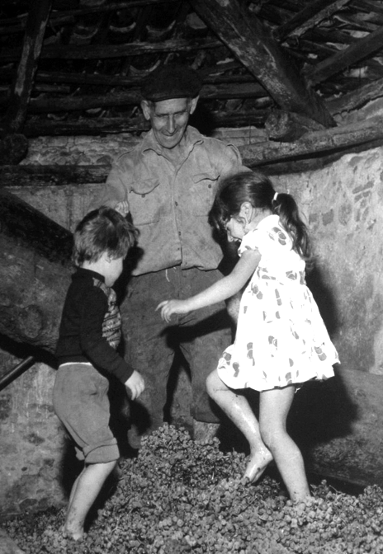

44 Pestando l’uva

Mio padre Salvatore e mia madre Francesca talvolta discutevano animatamente alla presenza del fratello di mia madre, che si chiamava anche lui Salvatore dibattevano sull’opportunità di vendere la vecchissima vigna, grande poco più di tre ettari, ma che da generazioni rappresentava la storia dei Scardamaglia cognome da parte di mia madre, una vigna questa che dava del "Magliocco tondo" dolce da un vitigno a maturazione tardiva, con uve che venivano usate per la vinificazione, riconosciute fra le migliori, della Calabria.
Mio padre non aveva mai voluto rinnovare i suoi vitigni al punto che questi, anno dopo anno, pur dando sempre degli splendidi grappoli, ne davano altresì sempre di meno. Quindi Agostino discuteva ogni giorno con il padre sull’opportunità di un completo rinnovamento di tutta la vigna, ma mio zio Salvatore alle giuste rimostranze della sorella Francesca cocciutamente si opponeva, asserendo che questa vigna, denominata “Vigna degli Scardamaglia”, con lei in vita doveva rimanere come suo padre, suo nonno e il suo bisnonno l’avevano fatta arrivare sino a lui.
Mio padre non aveva mai voluto rinnovare i suoi vitigni al punto che questi, anno dopo anno, pur dando sempre degli splendidi grappoli, ne davano altresì sempre di meno. Quindi Agostino discuteva ogni giorno con il padre sull’opportunità di un completo rinnovamento di tutta la vigna, ma mio zio Salvatore alle giuste rimostranze della sorella Francesca cocciutamente si opponeva, asserendo che questa vigna, denominata “Vigna degli Scardamaglia”, con lei in vita doveva rimanere come suo padre, suo nonno e il suo bisnonno l’avevano fatta arrivare sino a lui.
Ma ultimamente era giunta ai De Pietro un’allettante proposta di acquisto di quel piccolo podere. Infatti, mio zio Salvatore si era fatto avanti con un'offerta volendo mantenere l’attività di vignaiolo, proponeva al mio padre la vendita di quell'apprezzamento di terreno offrendo in cambio una cifra oltremodo considerevole, poiché il loro terreno confinava con il nostro.
“Vedi Salvatore, disse mia madre, la vigna di cui ci propone mio fratello Salvatore ci propone l’acquisto è bensì un caro ricordo dei nostri vecchi, ma noi dobbiamo guardare al futuro. Questo piccolo podere è, come te ben sai posto al limitare della nostra proprietà. E non toglie nulla alle restanti vigne. Le nostre cantine hanno bisogno di essere completamente ristrutturate e gran parte dei nostri vigneti ha bisogno di un profondo rinnovamento.
Lasciò che mia madre si esprimesse sull’argomento, poi fu lui con un lungo discorso a rendersi disponibile alla vendita della vecchia vigna.
Iniziò a fare la storia di come, vitigno dopo vitigno, suo bisnonno compose i filari, di come con amore quei primi grappoli diedero origine alle prime bottiglie di "Magliocco tondo".
Terminata la storia della vigna, concluse: “tutto sommato mi rendo conto che tutte le belle cose nascono e muoiono, e sono certo che questa di vigna debba terminare con gli Scardamaglia. E sia, cerca di ricavarne il massimo, poi deciderà come si era detto per l'Argentina, dove ci aspetta altre due sorelle mia madre, da diversi anni ormai residenti a Buenos Aires.
Mio padre entrato in cucina chiese immediatamente di me, anche se ero troppo piccolo perché dica la mia. “Caro Pino, niente di particolare, ho deciso di vendere la vecchia vigna di Santo Pietro a tuo zio Salvatore, e il motivo è semplice, partiremo per l'Argentina, prima andrò io e dopo qualche anno verrete tu e tua madre”. E raccontò il fatto delle tortore e dei grappoli d’uva finendo: “Se per pochi grappoli d’uva, da vendere a mio cognato, dobbiamo portare quest’argomento a una discussione infinita, perché dobbiamo farci nemico tuo zio, vorrà dire che ne terrà cura come ho fatto io. La vigna che è stata non poco la storia della nostra famiglia?”. Quello stesso giorno a mezzogiorno, tutta la famiglia Scardamaglia si ritrovò in casa del Borgo, dove abitava lo zio Salvatore attorno alla grande tavolata imbandita. Presenti anche altri figli e nipoti che erano stati invitati perché ricorreva la festa della S.S. Assunta.
Quando Salvatore rivolgendosi a mio padre gli disse “non ho ritenuto opportuno stappare le ultime bottiglie di "Magliocco tondo" provenienti dalla Vigna di Santo Pietro poiché ritengo, saranno le ultime” mio zio Salvatore fu repentino nel rispondergli “non preoccuparti non saranno le ultime, almeno sin che io vivrò”. A questo punto fu mia madre a continuare: “Caro Pino questo vino lo berremo non solo finché lo zio vivrà, ma lo berremo anche dopo anni, se dovessimo ritornare a Nicotera”. Mio zio Salvatore capì, e fu a lui, a questo punto, che s’inumidirono gli occhi. Mentre nel frattempo i bicchieri si riempivano d’unico "Magliocco tondo".
"Tra fine agosto e i primi di settembre, le campagne si animavano di gente per la vendemmia Si stabiliva in anticipo la sua data cosicché ci si poteva aiutare uno con l'altro spostandosi da un vigneto all'altro. Le vigne erano tante, c'era molto lavoro da svolgere. Con abilità staccavamo i grappoli d'uva dai tralci delle viti intonando delle canzoni o ci raccontavamo i pettegolezzi. I grappoli erano portati nelle botti di legno e poi erano pigiati con i piedi nudi. Mi sembra, ancora adesso, di sentire l'odore del succo d'uva... quando mio padre mi faceva venire al palmento, la dove si pigiavano l'uva e il mosto a fermentare”.
La vinaccia rimaneva sotto, mentre il vino fermentava per almeno 8 giorni, e avevamo damigiane e botti di legno per conservarlo.

Si faceva anche bollire il mosto; prima che cominciasse a fermentare, si portava a ebollizione a fuoco lento, per farlo diventare denso e profumato.
In estate si raccoglievano i fichi, si sceglievano i migliori e si essiccavano al sole. Si conservavano poi nei canestri, in luoghi asciutti, si rivestivano lentamente di una patina bianca, come se vi fosse stato messo dello zucchero... avevano un sapore semplice ma squisito.
Anche i pomodori si raccoglievano e si facevano seccare al sole, poi si faceva la "passata" e si metteva in contenitori di creta con l'olio. Quella conserva era buonissima per fare il sugo. In casa si facevano anche molti dolci e torte secondo le varie festività. Per San Francesco mi ricordo che le donne andavano con le teglie in equilibrio sulla testa a far cuocere nel forno le torte di frutta. Anche la pasta si faceva in casa.

La spiaggia in Marina di Nicotera

A Nicotera, negli anni cinquanta il bagno in Marina di Nicotera, sia pure casalingo, dalle nostre parti era considerato come qualcosa di peccaminoso e comunque da evitare, il bagno era più giustificato dalla terapeutica che dall’igiene, lungi da ogni esibizionismo.
Anche se i nicoteresi avevano già superato i pregiudizi circa la peccamenosità dei bagni, rimanevano a dettar legge il pudore e l’innata ritrosia delle nostre nonne. Tutto ciò comportava una netta divisione tra i reparti maschile e femminile ma anche la chiusura ermetica dei costumi da bagno femminili che, simili, a camice da notte, ben poco facevano scorgere delle effettive forme di chi li indossava.
Soltanto dopo gli anni cinquanta, vicino alla scogliera si avviavano a divenire di moda anche i bagni di mare, si può ben dire che non c’era tratto del lungomare, perfino nello specchio d’acqua antistante alla passeggiata della Marina non c’era alcuno stabilimento. Con la fine degli anni cinquanta e l’emergere del nuovo ceto nicoterese, anche qui si assistette a una generale massificazione degli usi e dei costumi sociali che non risparmiò nemmeno le pratiche più tradizionali. Anni più tardi divenne punto d’incontro, dove consumare i mutati rituali borghesi, e luogo nel quale era possibile, fare il bagno, prendere il sole, praticare sport, la sera, luogo per feste e serate danzanti. Le spiaggia più in voga era quella vicino alla scogliera chiamata “Preicciola”, che poi era nelle vicinanze dove si fermava la corriera che portava in paese. Ecco come ci si vestiva per andare al mare, prima e dopo quel lontano 1950. All’epoca era cosa indecente non coprirsi totalmente, anche per fare il bagno. Le donne preferivano indossare abiti lunghi (spesso di colore nero).
Gli uomini amavano “travestirsi” per andare al mare. Tutina a righe e cappellino marinaretto, almeno chi se lo poteva permettere. Ovviamente anche questa mise, lasciava poco scoperto, sempre migliore dei costumini bianchi e attillati, no?

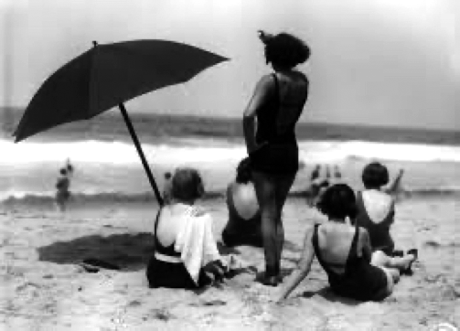

45 In estate si andava in Marina

Da noi quelle che si vedevano in spiaggia in quegli anni erano contadini che scendevano dai paesi limitrofi, magari anche una bella figliola in età di matrimonio, pero, tutte severamente coperte ammantate da abiti che oscuravano le loro curve, di solito scuri. La cosa più sorprendente è che anche con il caldo, la salsedine e l’acqua salata, le donne anni ’50 riuscissero anche ad avere sempre un’acconciatura discreta.
Le donne erano ancora preoccupate di mostrare troppo il loro corpo in spiaggia. Molte si stendevano al sole con vestitini leggeri e possibilmente a scacchi. Le più spavalde puntavano al costume intero con una balza che poteva coprire anche parte dei fianchi.
L’evoluzione del costume s’inizia a vedere dopo gli anni ’50 quando dal costume intero si passa a un costume a due pezzi. La parte sotto era rigorosamente a vita alta, perché era da ragazze “maliziose” mostrare l’ombelico. Finalmente inizia anche a scomparire il colore nero, con il via libera a righe, colore e ogni tipo di fronzolo.

S. Maria Assunta

A Nicotera, ogni anno, il quindici Agosto si festeggiava la Madonna SS. dell’Assunta. Tutti noi andavamo alla festa, era molto sentita dalla popolazione nicoterese. Era un momento importante, poiché coincideva con la tradizionale festa di ferragosto. La serata poi finiva con un grande spettacolo pirotecnico.
Un altro momento religioso era la processione del Venerdì Santo, che, allora con grande spettacolarità, si svolgeva di sera al lume delle fiaccole per le caratteristiche vie del Borgo medievale e della Giudecca.
Mi raccontava mio padre che la Cattedrale sorge sulle rovine di un antico tempio greco dedicato a Diana e ubicato nella pianura sottostante, , almeno così si racconta oggi. Le prime memorie di questa Cattedrale risalgono al 596, finché nell'anno 787, l’altro vescovo di Nicotera, sia stato qui martirizzato dai Saraceni verso l'884, per non aver abiurato la fede.
La Cattedrale di Nicotera fu diverse volte assalita e saccheggiata da scorrerie saracene; e nel 1582, su iniziativa del vescovo di allora, sullo scorcio del XVII secolo, la Cattedrale fu restaurata, ampliato e modificata nel suo orientamento, avvantaggiando le necessarie operazioni di risanamento strutturale piuttosto che quelle decorative.

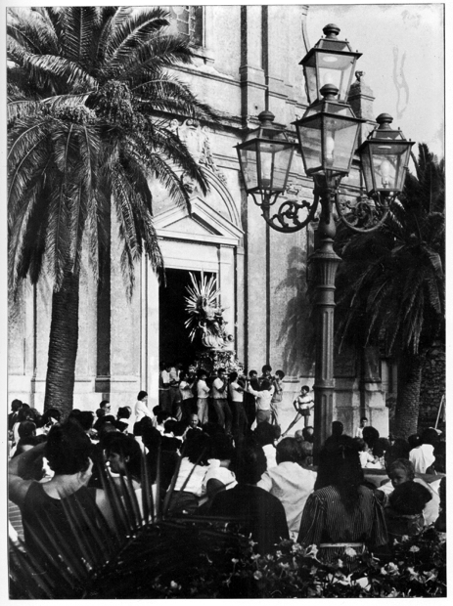

46 S. Maria Assunta

Il Tempio fu riconsacrato nell'anno 1592 e dedicato, come gran parte delle cattedrali calabresi, alla Vergine Assunta in Cielo.

Gente del Borgo

Le strade del paese parlano. Il reticolo di ciottoli rimasti avvolge, e a passo a passo conduce nel cuore dei caseggiati abbarbicati alla collina. Dove i vecchi rioni secernano umori alle pulsioni degli uomini.
Le strade si esprimono attraverso un linguaggio cifrato, che apparirà chiaro se il passo sarà misurato e la riflessione si farà distrarre dal paesaggio intorno. Sono strade di compagnia che non lasciano che il pensiero si chiuda in sé. Lo aprono alla distensione.
Le pietre sconnesse, insicure di Piazza Santa Caterina, adducono quel tanto di frivolezza e sollevano dalla pesantezza.
Un vero e proprio museo a cielo aperto: ecco il Borgo e la Jiudecca, il Baglio, borghi nicoteresi dove storia avvolge completamente gli abitanti.
I Normanni, l’impero di Federico II di Svevia, ecc.: influenze di un passato talvolta lontanissimo fanno sì che vivere il Borgo sia come sfogliare un libro non ancora letto, pieno di meravigliosi angoli, oggi come allora.
La sua particolare posizione, lungo la salita del paese, una collina scoscesa a sentinella dalle antiche strade medioevali, e ancora oggi il panorama regala uno scenario mozzafiato.
Con la gente del luogo si conversa amabilmente, invitano a stupirsi ai cinguettii dei passeri nascosti nel vasto fogliame dell’albero annoso; Inducono a sollevare gli occhi sul filo dei panni in brontolio col vento; suggeriscono considerazioni amore davanti agli alti muri a secco, monumenti alla laboriosità coatta.

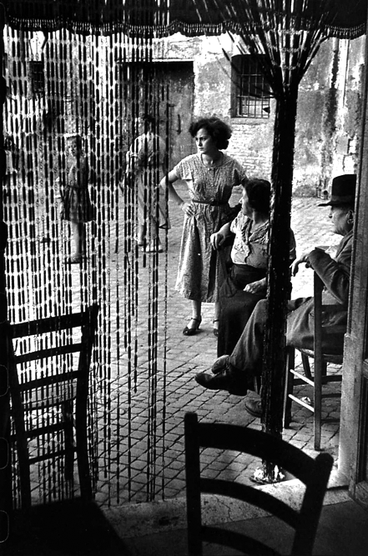

47 Gente del Borgo

Passo frettoloso

Strade scivolose, dalle pietre lise, prone al dissesto del tempo che ne mangia la compattezza, seminandovi vili erbe nelle crepe. Strade dimesse, che avanzano senza l’orgoglio di condurre in qualche luogo.
Pieghe nel corpo del paese per far scorrere più speditamente il sudore. Per permettere ai sentimenti di rincasare in fretta.
Ai fianchi hanno muri che appaiono stanchi. Strade stufe ormai dell’oltraggio di essere state coperte da un manto di catrame, dall’incuria umana. Non tollerano il passo frettoloso e distratto. Richiedono un cammino riflessivo, meditativo quasi.
Percorrendole s’incontra sovente il silenzio. Compagno di un’esistenza non in gara col tempo vorace. E raccontano a te la tua vicenda, mentre ti accaldi a passo sostenuto. Te ne rivelano i pesanti affanni.

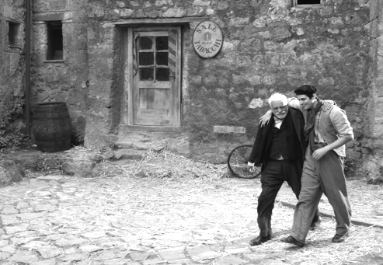

48 Zio e nipote

“U vacili chi rosi”

Mia madre mi faceva lavare il viso ogni mattina nella bacinella con acqua di rose, in segno di purificazione e devozione. Già a ottobre, molti mesi prima del mese mariano, dedicato alla venerazione della Madonna.
Altrettanti sono i segni devozionali cari soprattutto alle nostre nonne, che spesso nel tempo sono caduti in disuso e di cui molti giovani non hanno conoscenza, ma che in passato rappresentavano dei veri e propri appuntamenti della tradizione religiosa. Tra questi, «u’ vacili cui i rosi». Chi non sa a cosa rimandi questa espressione dialettale, non può non avere in famiglia una persona che sappia spiegargli quanto segue: in occasione dell’Ascensione di Gesù al cielo, che ricorre esattamente quaranta giorni dopo la Pasqua, è tradizione nella sera della vigilia, in altre parole questa sera, lasciare sull’uscio di casa o in un luogo aperto una bacinella con acqua e petali di rose, “u’ vacili” appunto.
Quindi mia madre, quest’usanza l’aveva, voleva che, con i petali di rosa dovessi, il mattino, lavarmi il viso in segno di purificazione. La tradizione dell’acqua con petali di rose è, dunque, legata anche a Maria per la coincidenza delle ricorrenze. In passato, quando l’Ascensione coincideva con il giovedì, il rito si svolgeva in tale giorno della settimana e non di domenica, come da molti anni accade.
Ieri sera l’ho vista indaffarata con Filomena, la vicina di fronte. Staccavano i petali del nostro balcone e li hanno posti nell’acqua nel bacile, con alcune rose intere e li ha lasciati fuori per tutta la notte.
Stamattina quell’acqua era fredda. Mia madre ha insistito ed io ho preso nelle mani l’acqua di fiori e con esitazione l’ho portata al viso. I petali delle rose mi carezzavano innaturalmente le guance ed io ero attento a scoprire cosa racchiudesse il segreto di quell’azione. In verità nulla di particolarmente gradevole vi ho notato. Forse l’emozione maggiore l’ho avuta nell’avvicinare il viso all’acqua leggermente colorata e vagamente profumata. Ma poi mia madre mi ha chiarito: “Acqua di fiori per il Signore”.

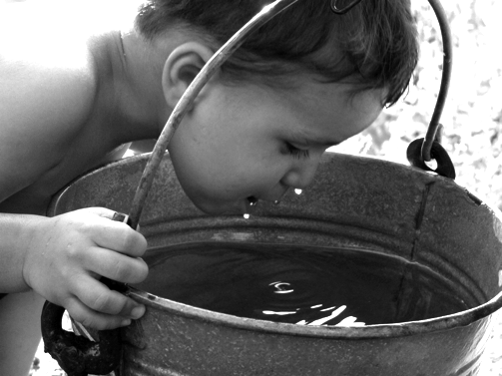

49 Ti lavavi il viso con i petali di rose
Che ascende al cielo, durante il sereno della notte, un insegnamento di una donna, che vive lontano da noi. Spande per l’aria una sottile benedizione che, insieme alle goccioline di umidità si deposita nel bacile, da qui al viso, e insieme al profumo, la traccia della sua presenza.
Questi erano i tempi negli anni ‘50, è un ricordo dell’infanzia. Mia madre non ha più la determinazione per prepararla ed io non ho la semplicità di credervi. Ora sono più propenso con i petali di rose di farci un risotto. Quando mi sovviene, di solito, il giorno dell’Ascensione, è inoltrato. Le guance non profumano di rose, anche se di mattino le goccioline perlate sulle foglie m’inducono la speranza che forse la benedizione c’è stata. Per tutti. Se non bastasse già solo la fede e lo spirito religioso, per chi è credente, a favorire la pratica di questo segno ispirato a devozione, e senza in alcun modo svilire il senso autentico del rito cristiano, è anche bene rilevare che lavare il viso con le rose è un’esperienza davvero gradevole per la pelle, che rimane naturalmente morbida e vellutata come pochi prodotti commerciali riescono a garantire, segno più meramente terreno della purificazione e rinascita spirituale cui la pratica religiosa rimanda.
Riscoprire le antiche usanze comuni, anche e soprattutto quelle legate alla religione per i fedeli, rappresentano un’espressione d’identità popolare. Talvolta questa, anche inconsapevolmente, può aiutare persino a superare certi campanilismi, solo pensando a quanto molte tradizioni siano comuni a interi territori, come il nostro agro, e non solo a un paese o all’altro. E allo stesso tempo, la trasmissione alle nuove generazioni delle antiche pratiche, popolari o religiose che siano, è un dovere, per rispetto alla nostra storia e alla nostra millenaria cultura.

Mangiare contadino
Alle otto del mattino si faceva colazione con una cipolla o con un peperone con il sale posto su una foglia di vite e il pane. Talvolta, volendo fare uno spuntino durante il lavoro si soffermavano a mangiare uva, fichi o fichi d’india a volontà.
A mezzogiorno ci si fermava per il pranzo, consistente in un minestrone a base di cavoli e legumi cui era aggiunta la pasta (normalmente mafalda).

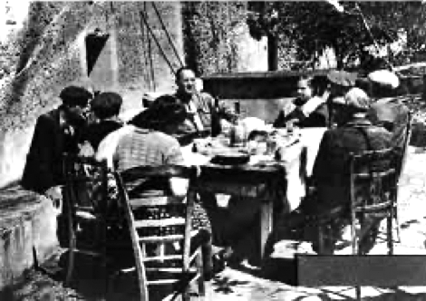

50 Contadini a pranzo

Questo cibo era cucinato negli angusti spazzi della “casegija” dove, a un angolo era acceso un fuoco con i "sarmenti" (tralci secchi di vite) e in un pentolone erano cotti i legumi che, sia per la scarsa forza del fuoco, richiedevano tempi lunghi per l'ebollizione e la cottura, perciò si cominciavano a cucinare già dal mattino.

Piazza Santa Caterina

Ne è passata di gente su questo selciato logoro! E là, il quel bar, che da piccolo, nei pomeriggi d’estate andavo a prendermi un cono gelato da dieci lire. Mio padre mi raccontava che intorno agli anni ’20 il centro della vita di Nicotera era la Piazza Santa Caterina; qui si svolgeva il passeggio e c’era qualche bottega. La piazza era frequentatissima, tanto che nelle sere estive c’era anche il con il bar funzionante che poi ci si trasferiva dietro il Castello.
Per molte persone, specialmente donne, la passeggiata, tempo permettendo, era l’unico svago, oltre alla messa domenicale e alle feste religiose; era l’unico modo per gli uomini di comunicare e dire tante cose alle donne: con gli occhi. Le donne che non andavano a passeggiare si “godevano il passeggio” dal balcone o dal terrazzo oppure origliando dietro le finestre.
Classica era la passeggiata del giovanotto sotto la finestra o il balcone della donna amata: Passare e ripassare senza mai stancarsi, con la speranza di vedere affacciata la ragazza dei propri sogni. Se il giovanotto piaceva alla ragazza, spesso si riusciva allo scopo. L’amore platonico fatto di sguardi furtivi era tutto ciò che allora si poteva ottenere. Folcloristica, direi, era la passeggiata dei fidanzati: essi camminavano l’uno a fianco all’altra, spesso con divieto di mettersi a braccetto, e dietro un certo numero di parenti intimi; una vera processione. La domenica e i giorni festivi, dopo la messa, si passeggiava un poco prima di andare a pranzo. In occasione della messa gli uomini si fermavano davanti alla chiesa per vedere sfilare le donne. Le donne del popolo, perché più timide o non volevano farsi notare o perché non avevano vestito per la festa, assistevano alla prima messa delle 6,30, ancora al buio.

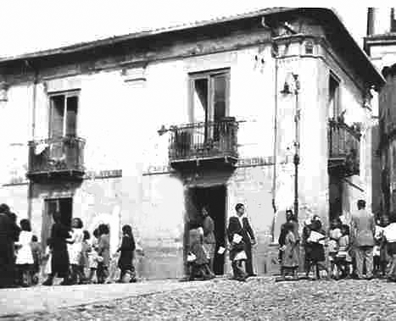

51 Piazza S. Caterina

La messa così presto permetteva di fare assistere i contadini prima di andare al lavoro nei campi. Intorno agli anni ’50, nel centro storico della vecchia Nicotera C’erano due bar famosi: per chi poteva permetterselo allora questi locali, erano frequentati assiduamente da viziosi, scansafatiche e da chi stava bene economicamente.
Come avviene oggi, anche allora gli avventori discutevano di sport, di politica e parlavano male del prossimo. I tavolini dei caffè occupavano il marciapiede e parte della strada; erano delle vetrine viventi in cui gli avventori si mettevano in mostra e nello stesso tempo si “godeva il passeggio” scrutando i passanti e criticando.
Lì, per anni, si metteva il venditore di scarpe. Le disponeva per terra: i sandali in prima fila e poi indietro gli altri modelli, fino a quegli scarponi grossi.
Che i contadini, la Domenica mattina guardavano ammirati desiderosi di sostituire quelli vecchi.
Su in salita, la strada che porta verso il Castello fu sparsa gli oggetti di ceramica, coltelli di ogni tipo, cesti di vimini, attrezzi da campagna, vicino al Comune. I banchi di salumi davanti alla chiesa della Rosario.
E quando si tornava a casa, dopo la messa è ora di consumare il pranzo con i “maccheroni” conditi con il sugo di carne di maiale, la gioia era doppia, quest’ultima caduta in disuso in tutti questi anni, perché vegetariano.

Muri

Aogni copiosa piovuta, cadono muri a secco. Tirati su dall’indomito, infaticabile lavoro degli antenati, essi trattengono la terra delle terrazze.
Che rendono coltivabili le colline e i pendii. Pietra su pietra. Incastrate l’una nell’altra per resistere all’urto dell’acqua piovana, facendola filtrare fra gli interstizi del pietrame.
Opere che traggono eternità dall’intento caparbio dell’uomo di vincere la natura, per assoggettarla ai suoi bisogni. Dalla fragile caducità se viene meno la costante cura della mano umana.
Oggi, che la campagna è quasi tutta abbandonata, i vecchi muri si accasciano, esausti, all’imperversare, della pioggia, e giacciono. La terra frana, l’erba la ricopre inselvatichendo ciò che l’uomo aveva bonificato.
Muri insicuri come la volontà umana, duri come la sua costanza. Ormai non hanno più speranza di vincere il tempo. Guardano, abbandonati nel campo, lo sgretolarsi del lavoro rustico dell’uomo. Del suo sogno di potenza. Stanno inginocchiati in faccia al cielo, mostrando il ventre delle grosse pietre.

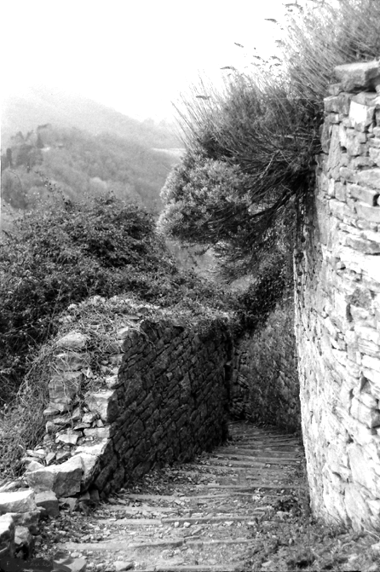

52 Mura

Innamorati tra l’erba

Nella macchia cedua, fra le ginestre, nell’erba rosata dai venti, una grande pianta di menta portata da mio cugino Diego dalla lontana città di Buenos Aires, risplende di fiori. Gliela diede mio padre che già stava in Argentina, per piantarla nell’orto di San Francesco. Protetta dalle piante vicine ai piedi degli aranceti. Piccola e solitaria, quasi spontanea, sorride al solicello filtrato a fatica fra i nuvoloni, ingentilendo il prato verde slavato.
Non sfoggia ritaglia né si pretende altera. Al contrario, sembra rincantucciarsi, al riparo fra chi sa come difendersi del vento che viene dal mare.
Intorno, l’erbaccia si addossa e la copra e lei ne fendono l’indifferenza col profumo inebriante. Non le api ronzano petulanti né il massiccio calabrone la grava sprezzante.
E’ solo e sparuto. Senza cura è nato e senza volontà, nel mezzo di un prato incolto. Dove il verde domina e il disordine della natura capricciosa, e lei, dopo un lungo viaggio in nave si è imposta ed è cresciuta. Ora c’è il sole di marzo, che la Pasqua porterà fra le case, come pegno di un eterno ricordo.

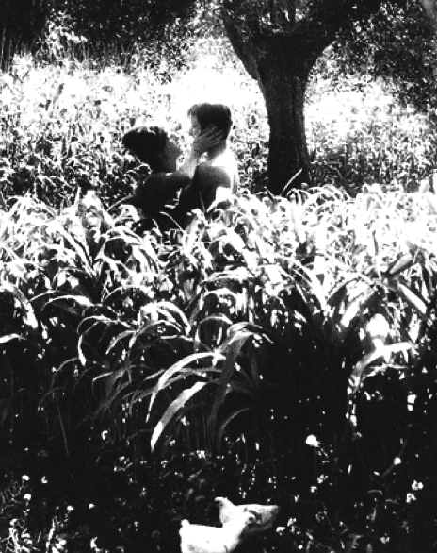

53 Amori nell’erba

Giovanna e le sue pecore

Durante l'inverno la capra mangiava il fieno, ma a primavera la portavo al pascolo. Era divertente, anche se mi faceva disperare. I luoghi che preferivano erano i più impervi; senza timore si arrampicava in luoghi pericolosi per me per cercare gli arbusti, ed io dovevo vigilare affinché non scappasse, perché se ciò fosse accaduto, avremmo perso la nostra preziosa fonte di sostentamento. Ninetta era molto sciocca: approfittava di ogni mia distrazione per allontanarsi e andare nelle vigne vicine e banchettare con i tralci più giovani e teneri. Guai se la vedevano i contadini! Quando accadeva, questi ultimi cominciavano a urlare contro di lei, ma soprattutto contro di me, perché avrei dovuto tenerla d'occhio.
I quei giorni, per seguire le pecore, io mio vergognavo, quando i miei fratelli erano nella vigna, mi vestivo con una camicia e pantaloni di uno di loro. Davo peno nell’occhio.

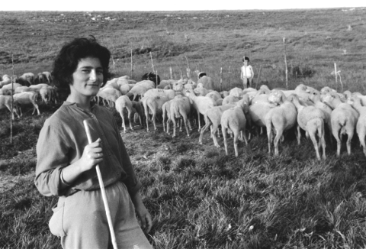

54 Giovanna e le sue pecore

Piena di paura la rincorrevo e lei, dispettosa, non voleva lasciarsi prendere e fuggiva veloce sulla strada verso casa, dove poi inevitabilmente dovevo sorbirmi anche i rimproveri della mamma. Nonostante queste disavventure erano molto affezionate a Ninetta, perché era la mia unica compagna di giochi. Avevo imparato anche a mungerla, anche se i primi tentativi erano stati catastrofici: un movimento brusco della capra, ed ecco che una zampa finisse nel secchio e così dovevo buttare via il latte munto o addirittura capitava che il secchio si rovesciasse. Per fortuna non ci mancarono mai latte, burro e anche qualche "formaggetta", che mangiavamo con gratitudine. Una primavera nacquero tre bei capretti, bestiole vivacissime che per qualche tempo furono il mio divertimento preferito. All'improvviso però scomparvero, e mi fu detto che erano stati venduti a qualcuno... ci rimasi molto male.”.

La figlia del barbiere

Quando ero ancora bambino, cinquant'anni fa pensa un po’! Non avevamo tutti le libertà che hanno ora i ragazzi e le ragazze. Eravamo sempre controllate dai genitori e quando avevamo qualche ragazzina che ci corteggiava, era un’impresa riuscire ad appartarsi.
Nel mese di maggio, ogni sera Maria ed io, sua sorella Lina e la mia amichetta del cuore più piccola sempre appresso andavamo in chiesa, per partecipare alla recita del Rosario; ci abitavamo vicine, però, e mio padre calcolava il tempo che impiegavamo a tornare. Quando sentiva rintoccare le campane, che indicavano l'ora della benedizione, lui capiva che il Rosario stava per finire, perciò sapeva che da lì a poco saremo dovuti rientrare; pertanto se si ritardava troppo, ci rimproverava duramente. Il Rosario iniziava alle otto di sera: a quell'ora veniva una ragazzina che mi piaceva. A questa ragazzina le facevo un po’ la corte.

55 Maria, la figlia del Barbiere
L'unica possibilità per uscire la sera, era quella di andare in chiesa. Sara, così si chiamava la ragazzina che corteggiavo, sapeva che mio padre mi controllava e allora escogitava degli espedienti per ritardare il mio ritorno a casa. Durante la celebrazione, quando il prete impartiva la benedizione, mi mandava a suonare le campane in un certo modo: quel suono però faceva irritare il cane del parroco, il quale nel preciso momento della benedizione si metteva a guaire. I giovani presenti (compresi io e la mia Maria) scoppiavano a ridere disturbando così la funzione: il prete si arrabbiava intimandoci di uscire prima che finisse la messa. In quel poco tempo Sara ed io ne approfittavamo per scambiarci qualche parola affettuosa. Altre volte, invece, Sara mi diceva di salire sul campanile, ma facevo finta di non riuscire a sistemare le corde. Quest'ultime avrebbe avuto il compito d'attivare le campane, ma con tale scusa non suonavano.
In quel modo mio padre non poteva sapere quando la messa era finita, così potevamo attardarci per stare un po’ insieme. Ma guarda un po’ cosa eravamo costretti a fare!
Quei momenti rubati erano indimenticabili. A volte non riuscivamo neppure a parlarci, ma i nostri occhi dicevano tutto!”.

Lo speziale

A quei tempi, non c'erano le medicine di oggi: quando una persona stava poco bene, non si chiamava il medico. Cosa si usava come medicinale, quando c'era qualcuno da curare? Quando uno non si sentiva in forma, si preparavano i decotti con le erbe selvatiche. Mia mamma ne preparava uno molto utile come rimedio per il raffreddore. La nonna, quando aveva un dolore, pestava i semi della senape e li metteva sulla parte dolente. Un altro metodo poi era quello di mettere una moneta nella stoffa legata: si accendeva la stoffa imbevuta d'olio, si ricopriva con un bicchiere e si metteva sul dolore. Poi c'era chi toglieva il malocchio: Nicotera è sempre stata considerato il paese delle " streghe", perché c'erano delle donne che facevano i riti contro il malocchio. C'era gente che veniva anche da fuori. Si dicevano delle parole, poi si metteva una goccia d'olio nell'acqua. Se spariva non c'era il malocchio, se si formavano delle figure allora c'era. Una volta mio cugino volle provare e nell'acqua comparve una figura che sembrava una cassa da morto. Per tre giorni dovette tornare da quella donna , altrimenti sarebbe stato molto male. Seppe poi che gli avevano " dato il malocchio" mentre beveva un bicchiere di vino, ma non seppe mai chi era stato.
Mi ricordo che da bambino avevo le mani di una pigmentazione e mia madre, povera donna credeva fosse una malattia rara mi portava con il postale a mare nel periodo estivo e le macchie si accentuavano. La sera prendeva del cotone imbevuto d'olio d'oliva me lo passava per i mal d'orecchio che mi doleva, poi mi abbracciava stretto, e il dolore mi passava.
"I nostri genitori, per stare in forma ci raccomandavano, all'inizio della primavera, una "cura con i semi di zucca". Ci dicevano che i problemi quali vari mal di pancia,
Stitichezze, diarree, dolori intestinali erano causati dai parassiti, quindi per una settimana ci sottoponevano a una "piccola tortura" per ritrovare la forma migliore. Dopo aver essiccato i semi, si tritavano molto fini o con un mortaio o con la macina caffè. Si riempivano circa tre bicchieri d'acqua di questa polvere. Si portava a ebollizione un litro di latte di giornata e, spento il fuoco, si mescolava bene aggiungendo la polvere dei semi. Poi si riaccendeva il fornello al minimo mescolando in continuazione per sette minuti circa.

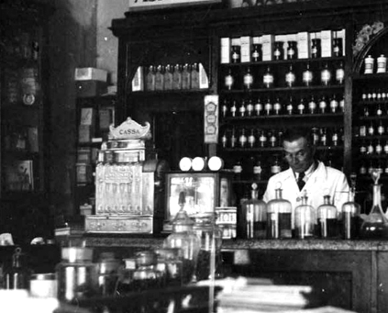

56 La vecchia farmacia
Una volta raffreddato, si versava in un barattolo di vetro e si metteva in frigorifero. Il mattino iniziava la cura: un'ora prima della colazione si assumevano due cucchiai da minestra e due cucchiai tre ore dopo la cena per una settimana senza eccezioni. La sera dopo la cura, per eliminare le uova dei parassiti, si faceva un clistere! Anche quest'ultimo era preparato in maniera artigianale, ossia mescolando un bicchiere di latte con uno spicchio di aglio ben pestato, il tutto si filtrava con una garza e si procedeva con la piccola tortura, tornando così in splendida forma!"
Altri rimedi per quando avevamo raffreddore, tosse e mal di gola: si tagliava una mezza cipolla e mettere le due parti sul comodino, vicino alla testa, in modo da aspirarne i vapori durante il sonno. Se mettiamo quattro o cinque chiodi di garofano in una tazza di acqua bollente, otteniamo il tè di chiodi di garofano; lo possiamo bere o inalarne i vapori. E' un ottimo rimedio per raffreddore e tosse. Quando abbiamo il naso chiuso, possiamo mescolare un cucchiaio di bicarbonato di sodio, un cucchiaio di sale inglese in due tazze di acqua molto fredda (mescolare molto bene per sciogliere gli ingredienti), poi bagniamo in questa soluzione un fazzoletto che appoggeremo sul naso. Importante è mantenere la soluzione ben fredda in modo da raffreddare il naso, così diminuirà il gonfiore e l’infiammazione (possiamo farlo ogni volta che ne sentiamo il bisogno).
Un ottimo collutorio per gargarismi si ottiene facendo bollire mezzo litro di acqua alla quale aggiungeremo 30 grammi di salvia e, un mezzo cucchiaino di pepe di cajenna in polvere, lasciamo in infusione per dodici ore, filtriamo il tutto e lo usiamo secondo le necessita' (tosse, raffreddore e mal di gola). Sempre per fare i gargarismi, molto efficace è il succo di limone (basta il succo di mezzo limone).
Se abbiamo mal di gola, possiamo bere ogni sera, prima di andare a letto, un bicchiere di acqua calda con il succo di mezzo limone e un cucchiaino di miele (favorisce anche il sonno).
Nascevano dunque molti bambini, ma non tutti sopravvivevano, in parte per le cattive condizioni ambientali, e per la scarsa e inadeguata alimentazione, ma soprattutto per quella che era considerata la pi˘ temuta delle malattie infettive: la "polmonite", che fino agli anni quaranta aveva seminato lutti in tantissime famiglie. Il tasso di mortalità cominciò a diminuire quando scoprirono la "penicillina". Prima di questa grande scoperta, si tentava di curare la malattia mettendo sul corpo della persona che era ammalata le "sanguisughe", insetti che succhiavano il sangue dell'ammalato allo scopo di purificarlo. Quando diventavano gonfie, si staccavano spontaneamente dall'arteria, allora si spremevano nella cenere, poi s'immergevano nell'acqua per una decina di giorni al fine di depurarle per essere quindi riutilizzate. Quest’operazione si faceva per diversi giorni consecutivi. Si racconta che alcune persone, se prese in tempo, potevano guarire. Le sanguisughe si trovano nei fiumi o negli stagni ed erano molto richieste. Qualcuno le cercava per poi rivenderle e guadagnare così qualche soldo.

Le olive dell’orto
Mani ruvide, nodose vestite di un verde argento, accarezzano le piante e il cielo senza tempo. Quando un uomo esce a dare il meglio di se stesso, la fortuna gli sorride e i grilli cantano di allegria.
Come in quelle estati piene di sapori nascosti, ricordano nel palato, con grande nostalgia, le olive fresche appena raccolte di mia madre.
Quante memorie dell’anima fatte magie, così hanno amato la mia terra e la felice infanzia. Quando con voce di padrone e molto affetto, mio padre mi osservava come rapido crescevo All’ombra degli uliveti, raccolte e fresche. Sono quei momenti immagine di strani ricordi. Riverbera al sole quale immenso tappeto nero, un altro pare l’infinito accanto al fondo azzurro. I legni battono come remi sul mare. Tutto riporta alla luce il ricordo di un dolore troppo pungente, ben nascosto nelle magie, dell’intelletto, d’improvvisa erutta e stringe il cuore senza una causa precisa.

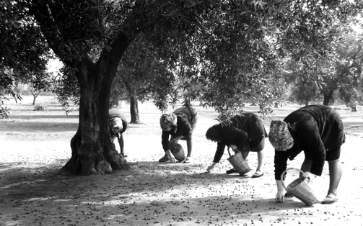

57 Raccolta delle olive

Il lume a olio
Il paese è circondato dai bagliori dei fulmini. Squarciano il nero piovoso della notte e favoreggiano.
Risponde il mare, scaraventato sulla scogliera dal vento che mulina frenetico in Marina. Risponde il mare, scaraventato sugli scogli e lungo la spiaggia che si estende per chilometri. Essa prende contorno dei fasci di luce che i fari solitari inviano a ritmo. Le lampade delle case sfidano il vento, attestando la presenza degli uomini in angoscia.
La donna rimbocca le coperte ai figli già in braccio al sonno, riguarda le imposte, tintinnanti per la pioggia a raffica. Poi va presso il comò in mostra. Guarda il marito che dal finestrino tenta di scorgere, nel putiferio della bufera, un segnale che indichi il mare.
Si scambia uno sguardo d’intesa e di speranza. Quel lume, ha il potere di allontanare i temporali e di mitigare la veemenza.
Penso sia una vecchia credenza. Nota presso chi doveva trovare un aiuto contro l’imperversare degli uragani, che impedivano il lavoro e mettevano a repentaglio la vita.
La fiammella trema e l’odore d’olio bruciato si spande. I tuoni si addensano, sono quasi addosso, con guizzi di fuoco. I bambini si sono svegliati e chiamano i genitori. La donna occorre e li rincuora, additando il lume, fra poco -dice- passerà.
La pioggia smette di tamburellare sui vetri, e il sibilo del vento ora vince l’intronare dei tuoni. Il temporale si allontana, grave. Il lumicino s’innalza fiero.

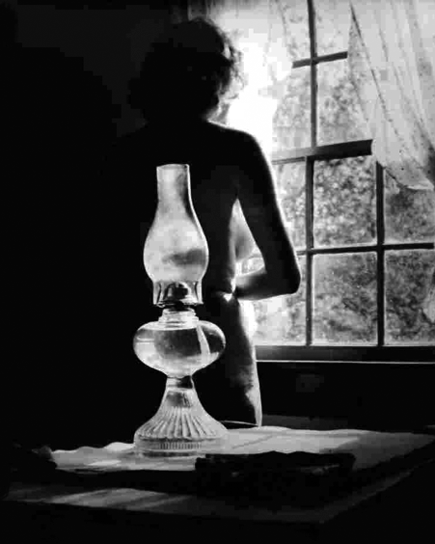

58 La ragazza con il lume a olio
Mare
Mare che vai. Arruffato negli spruzzi bianchi, ti accavalli con caparbietà per superare la tua stessa cresta. Il vento soffia costante. Dalle strettoie del colle prende vigore e si getta irruente. Solleva le tue piume di sale e ti sospinge, verso il sole, che guarda incurante e pure attento a palpitare con le onde valiose d’argento.
Mare, mare mio, tu che hai il respiro del gabbiano, tu che con il tuo soffio ansimi e diffondi nostalgia per questa terra che profuma d’eterna storia, di grandi uomini e grandi gesta, tu che ne cogli, rapido il sapore e poi fuggi e lo disperdi l’impeto dell’onda.
Mare che non riposi mai. Ne ti raffrena la scogliera che si esalta all’impeto dell’acqua nella bionda lunga spiaggia nicoterese, con la sabbia granulosa che blandisce ancora le tue carezze. Soltanto con lo sguardo avido del bimbo, tu sveli quella tua anima inquieta, Che senza non sola la tua ma anche la nostra vita. Mare hai la forza del colore…e, di che colore può essere il mare, in un luogo chiamato Costa Viola.

Settembre a Nicotera
E’ venuto settembre. Discreto come il passo delle donne che agli albori del mattino
salgono le strade del Borgo e della Jiudecca. Vanno alla Cattedrale o alla Chiesa della Rosario.
Alcune anziane con il perenne vestito nero si recano alla novena nei primi giorni del mese. La funzione inizia alle cinque e trenta “a vesperi”, quando le prime luci rischiarano il cielo.
Le donne silenziose parlottando sommesse, a passo lento per non accaldarsi ascendono. Poco dopo un canto di chiesa, soffuso, accompagna il sole che s’inerpica per la volta del cielo, fiammeggiante.
E ancora estate e il sole forgia il caldo da fabbro perito. Ma è stanco. Non ho fatto altro da due mesi. Ora è più parco. Avvampa di meno l’aria che perde l’opacità acquea e diviene finemente trasparente. Fresca e vivace, settembrina.
E’ un invito a placare l’ansia del desiderio che in estate secerne dinamicità, per poi passare la mano alla quiete rilassante dell’autunno.
La natura stempera i furori e con lei muta il passaggio umano.
I nicoteresi si ritrovano per le strade, sulla spiaggia della Marina, e su, in paese.
Giorno dopo giorno si ritorna alla consuetudine. Anche nell’illuminazione serale l’allontanamento dell’estate è visibilmente evidente. Si spengono gradatamente le luci del lungomare e i pochi bar del paese. Prima privi d’ombre. E ora oscuro in taluni punti, in Marina a intendersi quasi con il luccichio nero e tenebroso del mare. Si spengono di colpo tante luci delle case basse, prima sempre accese. Il ritmo della vita rallenta, si sta davanti ai tre bar principali a discorrere del più e del meno, a conoscere le ultime notizie del giorno prima. Settembre ridona il paese ai nicoteresi.

Alberi da frutto

Quale stranezza il fiore del ficodindia! Sopra quella pala carnosa, lui, continuamente delicato. E’ il tangibile segno dell’improbabilità della natura. Sembra messo a posta, incollato, tanto è in contrasto con la sua pianta. Ciuffetti di velluto, colorati a pastello rosa o giallo pallido. Stanno in pennacchio di una protuberanza verde, abbrutita da flessibili piante, che diventeranno spino. Sono in cima e aprono le corolle agli insetti dorati. Nessuno li coglierà, ne saranno oggetto d’ammirazione, così protesi sul precipizio, lungo la strada. Sembrano castelli di sogno, arroccati e imprevedibili. Belli per se stessi, senza il plauso corale, e il dirupo che, per una volta, è mirato senza terrore. Devo subito dire che gli alberi da frutto esistenti nell’orto ai tempi della mia fanciullezza erano veramente tanti.

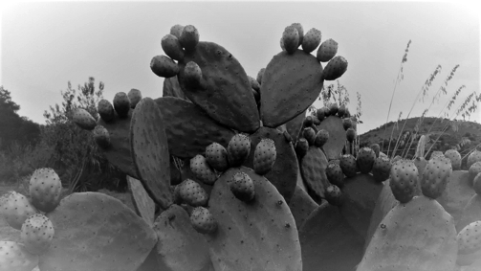

59 Ficodindia

Mio padre curava molto bene i raccolti della terra, ma per quanto riguardava gli alberi da frutto aveva molto amore a dedicarvi tempo ritenuto prezioso. Uno di questi alberi, il più maestoso, era situato nell’orto proprio di fianco alla casa appena si entrava nel viottolo del cortile, sulla destra. Il secondo era posizionato sul retro della stalla dove tenevamo gli animali. Altri erano situati nel filare dei mondarli che delimitavano i terreni sottostanti. In prossimità dell’inizio della primavera il loro fiorire era veramente uno spettacolo unico: una moltitudine di piccoli fiori di un tenue colore rosa ricopriva per incanto quei rami che fino a quel tempo parevano secchi . Un pullulare di api si poteva sentire nei loro paraggi che, mai stanche, succhiavano il nettare di quei primi fiori sbocciati e contemporaneamente li impollinavano, molti dei quali sarebbero poi diventati meravigliosi frutti. Alcuni alberi producevano prugne di varie qualità. Così si andava da quelle gialle, che erano veramente squisite, al pari di quelle di colore scuro . Gli alberi di prugne erano sul viottolo che portava da mio zio Nino, si potevano contare sulle dita di una sola mano, ma riuscivano a soddisfare il fabbisogno familiare. Arriviamo così ai due alberi di cachi, i miei preferiti. Si trovavano anch’essi sul retro della stalla in fila con uno degli alberi di noce. Uno di questi era veramente maestoso e all’atto della fioritura, anch’essa molto precoce, era uno spettacolo nella sua chioma canuta che lo ricopriva in modo tale che sembrava, nell’insieme, un enorme cono di zucchero filato.
Ma i frutti speciali erano davanti alla casetta; i fichi, sia bianchi che neri. Ero ghiotto di quei frutti e cominciavo gli assaggi ben lungi dalla loro maturazione. Ogni tanto partiva una sgridata dalla mamma e non solo, ma per me. Un altro tipo di albero da frutto che vi era a quei tempi nel nostro orto erano di mele cotogne che erano utilizzate per la cottura a spicchi nel forno, quando papà produceva la frutta secca.
Certi fichi secchi ripieni che includevano un misto di zucchero, cannella e mandorle, sono ancora un bel ricordo nella mia mente . E poi le mele cotogne trovavano posto sul comò o su altri mobili dove creavano un profumo particolare che era molto apprezzato.
A maggio maturavano accanto al pollaio i gelsi bianchi. Erano di un profumo e di un sapore ineguagliabile. Sarebbe molto opportuno ritrovare questi antichi ceppi di frutti e almeno piantarne alcuni esemplari per non perdere la specie. Ahhh, non dimentichiamo le ciliegie, che però dopo il matrimonio di mia cugina Antonietta nel loro orto avevano una miriade di questi frutti e al loro raccolto zia ne forniva in quantità abbondanti tali da soddisfare tutta la famiglia . Altri alberi fruttiferi, dei quali io conservi ancora memoria, erano dei favolosi nespoli che campeggiavano lungo il fosso di confine con il podere dei Corso sul lato del fiume. Erano di dimensioni piccole, e andavano raccolte subito prima dell’arrivo delle gelate tardo autunnali o in principio dell’inverno . Le nespole erano riposte in grandi cesti rivestiti di paglia e poi si doveva aspettare un congruo tempo affinché maturassero. E allora io andavo ogni tanto a “palpare” quei frutti per controllare se qualche nespola fosse diventata tenera, il ché voleva dire che era giunta a maturazione . Il sapore è molto caratteristico e non a tutti piaceva . Correva voce che all’arrivo di mia zia Maria, moglie del fratello di mia madre Salvatore, questa incorse in un errore dovuto al fatto che non conosceva questo particolare frutto. Ogni tanto buttava le nespole diventate tenere perché pensava che a quel punto fossero marce. Solo quando mio padre Salvatore se ne accorse e spiegò quali erano invece le caratteristiche di una nespola matura, zia Maria scoppiò a ridere a crepapelle: mio padre Salvatore aveva evitato di far buttare a zia Maria tutte le nespole rimaste nei cesti . Alcuni alberi di nespole che davano frutti molto più grandi di quelli prima citati erano dislocati nel primo filare di olmi dietro alla stalla . Queste nespole erano molto più grandi e ci volevano tre di quelle più piccole per raggiungere le loro dimensioni, ma alla fine il sapore era dello stesso tenore.
Un pesco selvatico era posizionato all’interno del terzo filare dei fichi partendo dalla stalla. Era selvatico, cioè non era mai stato innestato con un trancio di pesco di qualità conosciuta, ma devo dire che produceva delle ottime pesche di sapore gradevolissimo. La visita a questo albero era sistematica e appena possibile, qualche frutto finiva nelle mie mani.

“Vindignamu a Santu Petru”

A “Santu Petru” invece tenevamo la vigna e precisamente nell’appezzamento più grande dei due che la formavano, trovavano sistemazione alcune viti di uva da tavola che noi chiamavamo al magliolo tondo ed una piccola parte di zibibbo. I grappoli erano molto più lunghi di quelli canonici e i chicchi, di forma allungata, raggiungevano grandi dimensioni. Questo tipo di uva maturava un po’ prima di quella destinata alla cantina e pertanto appena possibile ci si recava in quei siti per un assaggio preliminare che poi diventava effettivo perché i grappoli trovavano posto sulla tavola. Vi era però un problema: oltre a noi umani anche gli storni sapevano della presenza di siffatta leccornia, pertanto, abili nello sfruttare la loro mente, erano sempre presenti sul territorio e appena possibile piombavano su quei grappoli facendone scempio . Gli storni, infatti, erano, e lo sono ancora oggi, veramente dei guastatori formidabili. Bastavano pochi attimi per beccare un numero molto elevato di chicchi che poi, lasciando colare per gravità il sugo, non facevano altro che far marcire parte del grappolo assalito. Pertanto era una lotta fra gli umani e quei volatili voraci. Se ne andavano al sopraggiungere di qualcuno per poi ritornare nei momenti di calma assoluta come quello del periodo del pranzo.
La gente che vendemmiava nella vigna a quei tempi era costituita da mio padre Salvatore, mia madre, qualche “jurnataru”, ed io che ero solo da intralcio. Guidati da mio padre stesso. Si disponeva ordinatamente lungo i “filagni” (filari) per raccogliere l'uva che, era messa nei "cruveddi", grandi cesti.
Di canna intrecciata, e trasportata a spalla fino al carretto che la portava fino al palmento. Canti e le stornellate rallegravano gli animi durante quei giorni.
Le botti si preparavano nei mesi estivi togliendo la feccia e sciacquandole con il vino. Quando finalmente erano pulite, si faceva "a suffraga" cioè si bruciavano i" fiori di zolfo" dentro la botte per sterilizzarla da probabili germi e batteri e impedirne la muffa, e si tappava ermeticamente.
Al palmento dove andava mio padre, non lontano dalle vigne, vi potevano essere da due a cinque pestatori, uno per ogni 25 carichi. Dopo averla ammucchiata e spianata l’uva, con pale di legno, al centro del palmento, i pestatori cominciavano a spremerla a piedi nudi con cadenza ritmica e saltelli per circa otto minuti, “cocciu a cocciu si jinchi lu parmentu”.
Avevano, quindi, inizio le fasi di spremitura: “primu pedi”: l’uva già pestata è raccolta rasente al muro del palmento e mentre con le pale si ammonticchiava, altri vi saltavano sopra per ricalcarla. “Secundu pedi”: le cataste compatte, venivano da nuove rovesciate e ripestate con maggiore forza fino a farle nuovamente diventare compatte. L’operazione si ripeteva per il “terzu pedi”.

Donne nei giorni di vendemmia
Questa maniera di pestare l’uva con forza e fino all’ultima goccia di succo, aveva dato origine alla frase minatoria: “Tíhaju a pistari comu racina” a questo punto il vino fermentato è posto quindi nelle botti, all’epoca rigorosamente di legno di castagno o, per vini particolari, di rovere. In base alla fermentazione o alla sua permanenza nella botte si ottenevano i diversi tipi di vino.
All’epoca di prima mattina si faceva colazione con un pezzo di pane a cipolla e con “pipi pistato” oppure formaggio e salame se c’era. Il pane era a carico del lavoratore. Talvolta per evitare che durante il lavoro si soffermassero a mangiare uva o fichi, mio padre le diceva che sono già al fresco per pranzo.
A mezzogiorno ci si fermava per il pranzo, si preparavano lo stoccafisso e un minestrone a base di cavoli e legumi cui era aggiunta la pasta (normalmente Mafalda). Questo cibo veniva cucinato negli ampi spiazzi davanti al palmento dove, al centro veniva acceso un fuoco con i "sarmenti" (tralci secchi di vite) e in un pentolone venivano cotti i legumi. Al fresco, dentro un secchio con acqua fresca si mettevano i fiaschi di vino.

Portavi cofani d’uva
Portavi cofani d’uva. Sulla spalla nuda il succo si appiccicava alla polvere, disegnando un rivoletto sporco lungo il braccio, sul dorso, fino alla gamba.
Le donne di Comerconi, contente di intrattenersi nell’immancabile frivola chiacchiera.
I piccoli correvano su e giù fra i filati, sentendo il richiamo delle madri ma seguendo l’estro del gioco in gruppo.
L’uva nera, dolce e pulita cadeva nei cesti e presto li colmava. Allora venivi tu, sudato e sollecito. Le donne punzecchiavano sornione, e tu a bella figura, mostravi la tua forza, sollevavi cofani e andavi a scaricarli nel palmeto. L’uva sbatacchiata si schiacciava e già il succo diventava ricettacolo dei moscerini, che volavano come impazzite come aerei in guerra.
Miracolo del vino! Nel sudore, con i ragni e gli insetti in fuga, con la terra appiccicata agli acini, la pigiatura mescola la fatica ai grappoli in cui si condensava il nettare di Bacco, con il divenire magico della fermentazione. Dal mosto opaco e zuccherato sortiva un vino robusto e sincero.
In Settembre si sta tra le vigne, c’è uva magliocco tondo e molti frutti sono maturi, ad iniziare delle sorbe e delle pigne piene, dall’abbondanza noci, delle nocciole e dalla caduta delle castagne. Rumore di botti e di timpagni, di tanti otri di capra utili per la vendemmia.
Tra le figure dei contadini di quel tempo c’erano: i jurnatari guidati da mio padre, che si disponevano ordinatamente lungo i filagni (filari) per raccogliere l’uva; ricordo bene il loro grido: “Ncuminciami figghioli” era il segnale dell’inizio della messa nei "cruveddi", grandi cesti di canna intrecciata, che venivano poi trasportati a spalla fino al carretto che, appena pieno, la portava fino al palmento.
Oggi sono venuti a mancare i canti e le stornellate che rallegravano gli animi lungo dei contadini mentre erano intenti al trasporto dell’uva, e - neanche si odono - i comandi e le cadenze di mio padre che disciplinava il lavoro. Se potessi assaporare ancora con il buon palato giuro che, ancora una volta, raccoglierei le mie forze lavorerei e suderei contento per il lavoro della vendemmia. Per bere quel vino generoso che produceva mio padre.

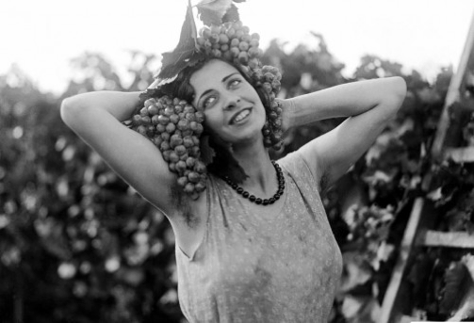

60 Ragazza con i grappoli d’uva

"Tra fine agosto e i primi di settembre, le campagne si animavano di gente per la vendemmia. Per consuetudine si stabiliva in anticipo la sua data, cosicché ci si poteva aiutare uno con l'altro spostandosi da vigneto a vigneto. Le vigne erano tante, c'era molto lavoro da fare e, pochi mezzi a disposizione. Con abilità staccavamo i grappoli d'uva dai tralci delle viti intonando delle canzoni o ci raccontavamo i pettegolezzi. I grappoli erano portati nelle botti di legno e poi erano pigiati con i piedi nudi. Mi sembra, ancora adesso, quando mio padre mi permetteva di fare, di sentire l’odore del succo d’uva”
La vinaccia rimaneva sotto, mentre il vino fermentava per almeno otto giorni, e avevamo damigiane e botti di legno per conservarlo.
Si faceva anche bollire il mosto; prima che cominciasse a fermentare, si portava a ebollizione a fuoco lento, per farlo diventare denso e profumato.

Nenia
Nenia, melodia d’amore, cantata a fil di voce, con cadenze antiche. Quasi fastidiosa nella stantia retorica. Eppure cattivante. Reiterazione a stentata di un motivo dal tempo eterno.
Canta la mamma e muove a ritmo il bimbo fra le braccia in groppa all’asino. Invoca salute al figlio. E la Santa, con la dolce fermezza che emana il canto, fa chiudere le palpebre riattasse.
Nenie stanche di paese, dialettali, nenie fatali. Scivolano le strofe come il filo della conocchia e la fantasia avvinghia i giri opachi e resinosi della rima. Mia madre, nella penombra, col viso chino e attento, me la cantava di nonne nanne.
La Vergine Immacolata mi avvolgeva di tristezza e il lacrimando, mi gettavo nell’esano mondo sconosciuto dei sogni.

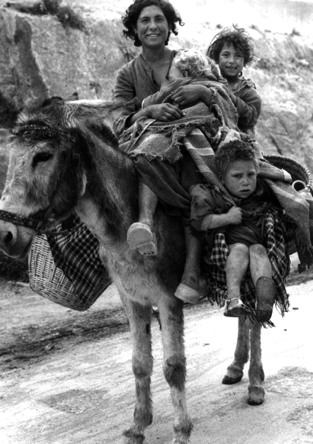

61 Mamma con i bimbi sull’asino

Gli animali da cortile
Se ripenso agli anni della mia fanciullezza vissuti in campagna a San Francesco e ai vari animali che vivevano in quel tempo.
Ad attenti osservatori con i capelli brizzolati, come il sottoscritto, non sarà di certo sfuggito il fatto che oramai le rondini non ci sono quasi più e in campagna sono diventate molto rare. Negli ultimi anni, hanno portato a una quasi sparizione di questo uccello tanto amato da noi bambini e celebrato in una miriade di temi, dettati e disegni vari, specialmente nel periodo pasquale, dagli scolari del mio tempo.
I passeri erano i padroni incontrastati delle campagne e dei pollai, sempre pronti a becchettare qualsivoglia insetto, frutto o seme che capitasse sotto la loro giurisdizione. Erano il terrore dei contadini all’atto delle semine e in special modo quella degli ortaggi e nidificavano in qualsiasi punto fosse possibile costruire un nido che contenesse le loro piccole uova. In inverno poi la loro sede naturale era in vicinanza della casetta di fango e paglia e della stalla, dove potevano cibarsi di qualche resto di pastone dato ai suini o di becchime delle galline . Gareggiavano con queste con un’abilità sorprendente e si intrufolavano fra le loro zampe cercando in ogni modo di prendere anche loro la parte di cibo necessaria al proprio sostentamento . A volte le galline proprio non ne potevano più di questi ladri in miniatura e qualche beccata partiva nella loro direzione.
Con le finestre delle camere semiaperte per la calura, di notte, si potevano tranquillamente udire i cori delle rane che, incessanti, inviavano a tutto il vicinato il loro caratteristico segnale canoro. Di notte di luna cantava la civetta che a molti dava il presagio di calamità, ma credo che fosse una superstizione tramandata nel tempo. Le allodole, alcune anche stanziali, passavano il tempo in alto volo e a volte sembravano quasi ferme, a gridare al mondo il loro stato d’animo.
Per ultimo vorrei attirare la vostra attenzione su di un’altra evoluzione che mi ha sempre entusiasmato è quella di un branco di colombi. Se ci fate caso, forse ad un segnale non avvertibile da noi umani, lanciato dal capo-branco, tutti i colombi, istantaneamente, virano nella stessa direzione, con una precisione millimetrica. Nidificavano sopra la nostra casetta di campagna.
In più di un’occasione, a quel tempo, ho avuto modo di ammirare delle serpi nere innocue, mia madre andava in giro sempre con una canna per allontanarli, se qualche volta si presentava qualcuna sul suo cammino. ne sente il tremulo arrivo col canto del gallo. Lontano e penetrante. L’aria vibra di fresco. Sa di mare e porta il suono della risacca inquieta.
Un cane abbaia, è Argo, sta di fronte a noi. Mio figlio Valentino, in questi giorni, che è qui in vacanza, porta qualche osso e carne. Un gabbiano risponde, alzandosi in volo. La luce vivida del giorno colora le case, anima le strade, ravviva le foglie e parla, si posa sui fiori.
Davanti al mercato, parla, ride, bestemmia il pescatore, ciò che, all’alba era riuscito a pescare, è un dono che bisogna mettere a frutto. Al mercato gli affanni per vendere sono incominciati e il paese si appresta a consumarli.
Sereno mattino d’estate, un tantino assopito. Disturbato quasi dal sole che in fretta offusca. Preannuncia il fastidio della calura e avverte che ci si affretti nelle occupazioni perché fra poco impedirà ogni fatica.

Fiume “Tuccina”
L'unica grande acqua di cui avevo conoscenza era il fiume Tuccina, che passava lontano da dove abitavo, il corso dell’acqua dove le donne andavano a lavare i panni. Quando vidi per la prima volta quella sconfinata distesa azzurra, rimasi sbalordito, senza parole. Guardando quell’immensa massa d'acqua, mi mancava il fiato e provavo anche un po' di paura, e solo dopo un bel po' mi ripresi dallo stupore; in quel momento tutti mi presero in giro... "Acque di Tuccina, fresca come il desiderio. La contadina v’affonda il secchio, poi con le mani, la spruzza sul viso, sul petto, per stemperare l’acredine del sole estivo. Frizza sulla pelle accaldata, ne placa l’arsura”.
La bea, tant’è che lascia le mani in ammollo finche non hanno goduto fino in fondo di quel piacevole fresco. Poi il vicino, Sparge l’acqua ad una pianta di pomodoro, gravata di frutti giallo-rossi. Le donne, di tanti anni fa, vi si recavano a piedi, portando con se i panni sporchi nelle ceste sopra la testa, per poterli lavare, con il sapone fatto in casa da mia madre.
Uno scenario dal sapore medioevale bellissimo. Lì, le donne potevano dialogare, liberamente, raccontarsi e impicciarsi dei fatti dell’altri. Era consuetudine andarci a dorso di un asino e portare con se un piccolo fagottino di cose da mangiare.
Durante l’estate, c’era sempre un secchio colmo di quest’acqua che era riservato a mantenere al fresco le bottiglie del vino, una specie di ghiaccia dell’epoca Al fresco per ristoro e per aggiungere calorie, per chi lavorava e per la fatica doveva trovare le forze. Accanto, in un fazzoletto avvinto, c’era il cocomero. Anch’esso protetto e custodito dalla frescura naturale, per essere prontamente consumato.
Refrigerio e frescure non disponevano mezzi, quindi s’adoperava l’ingegno per trarre dalla natura e delle cose semplici sostentamento, miglioramenti e gioia di vivere.
Per fare il bucato era necessario servirsi di una cesta di vimini dalla forma arrotondata, simile a un vaso, che era posta sopra due mattoni nei pressi di uno scolo d'acqua. La biancheria era sistemata all'interno di tale recipiente e compressa con le mani in modo da seguire l'andamento dei cerchi concentrici.

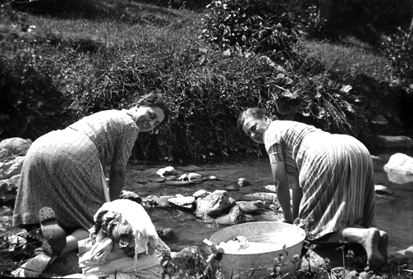

62 Donne lavando al fiume “Tuccina”

L'ultimo indumento doveva essere collocato in modo che la parte finale allargata coprisse interamente la superficie della cesta. A questo punto era versata la “liscivia” che, era un miscuglio di cenere ricavata dal fuoco dei bracieri o dalla cucina a carbone, veniva poi setacciata e messa a bollire per circa dieci minuti con abbondante acqua. Caldissima, veniva versata sui panni, l'ultimo dei quali serviva da filtro. Per tutta la notte gli indumenti rimanevano nella cesta e s’impregnavano di liscivia che, scivolava via lasciando, il mattino, piccoli residui in granuli, che le donne gettavano via con delicatezza, prima del risciacquo quando tutto, magicamente diventava bianchissimo.
I bambini vivevano quell’esperienza come se fosse una magia. Per fare il sapone si usavano i residui d'olio.
L'olio di scarto - fritto, residuo nel fondo degli orci o troppo "invecchiato”, era conservato per essere trasformato in sapone. Il procedimento era il seguente: l'olio veniva diluito per la metà del suo peso con l'acqua, quindi versato in un recipiente di rame; il recipiente era poi messo sul fuoco, appoggiato al “tripodu” tripode di ferro. Prima che cominciava a scaldarsi troppo, era aggiunta la soda nella proporzione di un chilo per ogni cinque di olio e acqua.
Le donne lo mescolavano in continuazione con un lungo mestolo di legno, costruito apposta, ma tante volte andava bene anche un vecchio manico di scopa. Giravano e rigiravano fino a che tutto si mescolava, fino a quando tutto “filava”. Allora era il momento di togliere il prodotto dal fuoco. Il composto ottenuto era fatto freddare per un giorno: il sapone era pronto, bastava tagliarlo in pezzi grossolani che erano messi in fila sopra un'asse, in cantina: il sapone aveva bisogno di stare in un luogo fresco e arieggiato.

Inerpicandosi tornando dal mare

Sale la strada fra pietre e sassi. Lascia dopo l’abitato ai piedi della Chiesa dell’Immacolata, s’inerpica verso il Borgo, per sentieri disegnati dall’acqua piovana e dall’incedere dell’uomo. Ai fianchi compaiono i rovi, dal frutto gentile che allettava le nostra giornate, con quelle belle perle more grosse e nere e le mangiamo felici.
Su per la salita, andatura rallenta e la passeggiata si vivacizza. Stimoli nuovi ammaliano la vista. uno scorcio ameno filari delle case basse. Uno sguardo all’indietro e dal Borgo con i suoi contorni rurali diventa un vero presepe vivente.
Ecco la campagna lavorata pronta per la semina. gli aranceti e gli uliveti che sovrastano quegli orti. I lento abbaiare dei cani che piano si spegne. Il canto delle cicale che ci accompagna su per la salita. L’incontro con i contadini che si affacciano curiosi, salutano e chiedono: Da dove venite? Dove andate?

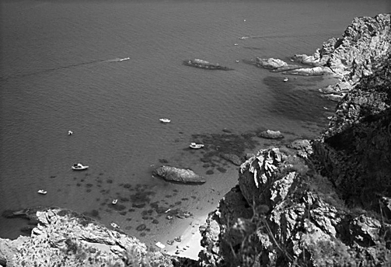

63 Inerpicandosi sulla scogliera

Quì su è tutto brullo e il raro verde. Il sentiero è ripido, ma aereo. La Marina è in basso, il mare è lontano, e le barche, accenni di colore.
Dalle macchie si leva dalle un passerotto e tanti altri gli s’involano dietro. Vanno a posarsi sulle fronde argentate dell’ulivo. Dal verde intenso dell’erica e, della maestosa quercia sempreverde. Si ode il gorgheggiare del pettirosso e, subito un usignolo ne rifà la melodia. Ancora non si è deciso di migrare, è questo è il suo concerto, prima di volare in altri lidi al di là del mare.
Un contadino, che vuole comprendere chi siamo e grida verso di noi sconosciuti. Il paesaggio è incantevole, ma il respiro si fa affannoso, la fatica si fa sentire, c’è bisogno di una sosta, giusto un momento di “respiro”, al cospetto di questa meraviglia.

Il barbiere

Con le ginocchia leggermente piegate, le braccia tese, mentre il fornellino a spirito scaldava l'acqua, il barbiere pettinava la vita e, senza saperlo, teneva a battesimo la questione meridionale che, è “fondata fra l’altro”, anche sull’eterna lotta quotidiana fra “pensieri e capelli”, sino alla fine di quello spruzzo di brillantina per la lucidatura dei capelli. Il barbiere leniva anche anche i dispiaceri della vita, a lui bastava un rasoio, una passata sulle guance perché tutto riprendesse ordine e splendore al di là della fatica. Poi con l’ampolla del profumo spruzzava di rinnovate speranze anche la vita quotidiana; dominava i capelli biforcuti e ribelli, poi metteva in ordine anche i pensieri, tutti messi! Uno lì si sentiva forte, più lontano dal farmacista, dal medico, dall’avvocato, in quell’oasi spensierato che era il “salone” di una volta.
E a volte il barbiere, quando non aveva lavoro, si sedeva a chiacchierare con i clienti che vivacchiavano nel salone, faceva la musica della radio, tante volte uno strumento vero - una chitarra , un mandolino o una fisarmonica. Nei pomeriggi assolati e in quelli piovosi c’era la vita del salone, con i nicoteresi appollaiati sulle sedie poggiate alle pareti del locale, sempre a discutere fino a quando qualcuno riprendeva la chitarra. Il salone di “Mastru Turi” mio vicino ed amico di famiglia, aveva la sua piccola bottega, era solito a gorgheggiare canzoni con vocalizzi da “amatore”, qualcuno batteva il tempo sul flacone del “Proraso” tutto in mezzo al chiasso, alle risate agli scappellotti che i ragazzi prendevano da “Mastru Turi”. L’ultimo dei ragazzini schiava ciocche e cicche, ed era come spazzare via le ribellioni più strampalate, perché niente aveva rigore dinanzi ad una lama affilata. Spettava al primo dei ragazzini l’onere di preparare l’insaponata della barba. In un’angolo c’era d’obbligo “La Domenica del Corriere” e il sabato “u mastro” officiava il rito della “schedina“ sognando di diventare milionario.
Ed era un mondo maschile, greve e caparbio. Quando ci si alzava di quella sedia girevoli “Livolsi”, il cliente si toccava con la ,mano la testa. A Natale poi era consuetudine ricevere il calandarietto profumato, che nascondeva una piccola “malizia” avendo fra le pagine una galleria di bellezze femminili procaci e ammiccanti. “Mastru Turi” si diceva che disegnassi i baffi “a camminata di furmicula”, “perché - si diceva - “i fimmini” vogliono senire la polpa, ma ci piace pure il solletico!”. Al barbiere spettava anche il compito di radere i defunti prima della sepoltura. “Bonaiornata” scandiva chi entrava; “ragazzo spazzola”! Era il saluto d’uscita, quando al “caruso” toccava con lo scappellotto, anche la mancia”.
Un luogo in cui, quasi solo per caso o per rispetto per l’ospitalità ricevuta, qualche volta ci si faceva radere la barba o accorciare i capelli.
Anche perché i clienti - contadine appunto come mio padre - subito dopo l’alba, prima di recarsi al duro lavoro di campagna , facevano un salto da quella che era insieme casa e bottega dove farsi “tosare“ il collo, in cambio di uova, olio, polli, beni in natura, insomma con i quali tra l’altro, veniva garantiti il servizio “barba e capelli” anche a me.

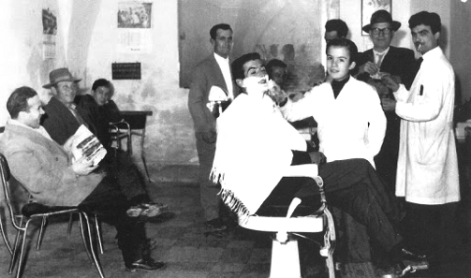

64 Salone
Non so pensare a Nicotera senza l'acqua

Nei miei ricordi infantili l'acqua si apre un'infinità di varchi, non dipende soltanto dalla mia nostalgia e dalla mia melanconia. La mia infanzia, o a piedi nudi nei solchi dell'orto a San Francesco. No, l’acqua appartiene all’infanzia dei miei coetanei, dei miei cugini, alla vita degli uomini e delle donne, di tutto il paese, I’esistenza stessa, era legata all’acqua. Tutti noi siamo stati segnati da questo rapporto costante, delle persone che lavoravano nei campi e di quelle che restavano in paese, sono state segnate da un rapporto costante, ricco, scontato e sfuggente con la “sorella acqua” di Francescana memoria. Un rapporto di cui forse allora neanche, ci si rendeva conto, tanto esso apparteneva all'ordine naturale delle cose. I giochi con le acque forse nascondevano il desiderio di conoscere altri luoghi. La voglia di andare via, al di la dell’aldilà. Cosa che poi inesorabilmente sarebbe avvenuto.
A mezz’ora a piedi da Nicotera, c'è una zona, la più antica, come raccontano gli anziani, detta “Tuccina” e lì, nel periodo della mia infanzia, si andava a prendere l'acqua con le bombole di creta che si portavano in testa, spesso le ragazzine, erano loro ad avere questo ruolo, mentre le mamme rimanevano a cucinare o altre faccende domestiche.
La pendenza e l’abbondanza delle acque del paese sollecitavano le nostre fantasie più indicibili, sino all’immaginazione che un giorno o l'altro il paese si sarebbe mosso, sprofondato o spostandosi dalla posizione in cui era. Lo scenario apocalittico era quello delle piogge invernali quando, l’impeto delle acque, trasformava i vicoli in fiumi trascinando via tutto.
E qualche volta le case, i mulini, “i trappiti” e i loro oggetti, se ne scendevano a valle ma il paese - fortunatamente - rimaneva miracolosamente in pedi Il paese rimaneva miracolosamente in piedi.

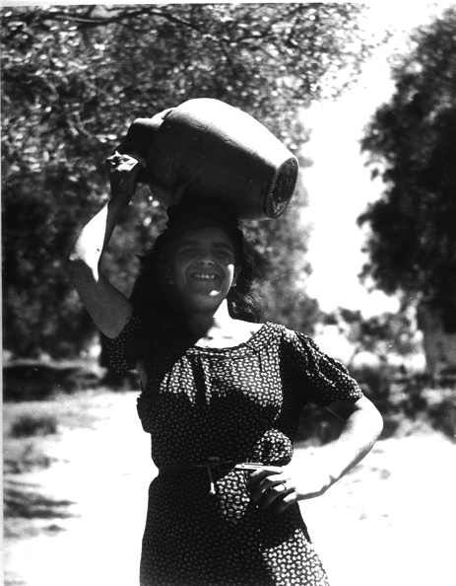

65 Andavamo all’acqua

Il fiume poi , che era decisivo per l'economia del paese, era la speranza e il sostentamento degli orti e lungo il suo corso si svolgevano le più importanti attività agricole e di trasformazione dei prodotti della terra.
Fino ai primi anni Cinquanta, la "Fontana dei monaci” in Corso Umberto I era anche un luogo di ritrovo quotidiano e di accese discussioni, almeno fino a quando, molti dei protagonisti, non sono scomparsi per via dell'emigrazione.
Il luogo della fontana, potrei dire che era era anche il posto della “conciliazione” qui infatti giungevano in tanti, anche gli abitanti dei due nuclei storici del paese, che erano separati non solo territorialmente, ma divisi da antiche diversità religiose, sociali e culturali. Gli anziani solevano ripetere che l'acqua non è più la stessa, il paese non è più lo stesso, gli uomini e il mondo non sono più gli stessi. Come se la nuova acqua avesse distrutto l'antica identità del paese, ne avesse alterata la diversità. La nuova acqua è il segno dell'omologazione della vita di un paese, che un tempo viveva di contrapposizioni e di separazioni.
In prossimità dell'abitato, alla sua periferia, esistevano altre famose fontane. Ne ricordo cinque, tutte affollate e assaltate fino a tarda sera. La scelta della fontana era determinata da comodità e vicinanza, spesso anche da abitudini e tradizioni, identità familiare e di gruppo, altre volte rispondeva a strategie di uso del tempo, a calcoli d'incontri e di rapporti.
«Non abbiamo più acqua»; «È finita l'acqua»; «Dobbiamo andare ad acqua»: così dicevano le voci rumorose delle donne dalla mattina presto al tramonto, e anche la notte. Le donne andavano ad acqua con brocche, recipienti di creta, barili, che tenevano in mille modi, sulla testa, sopra i fianchi, con mille mani, con agilità e grazia antiche. Accompagnavano le donne, i bambini che portavano "lu bumbuleju", una piccola brocca, o una bottiglia.

In viaggio con l’asino

Invito particolare per un viaggio particolarissimo. Attraverso le stagioni della vita, fra il mutare della natura, nelle azioni umane, nei sentimenti. Con la pelle pronta o vibrare alle prime emozioni.
Un viaggio di Michele Scardamaglia, da Nicotera fino a Roma per vedere il Papa Pio XII, verso il sagrato di Piazza S. Pietro, compiendo il tragitto, nel ’53 a dorso dell’asino mansueto e forte; Michele lo aveva promesso a se stesso, per mettere ordine nella sua testa e trovare finalmente una buona via da seguire. Attraverso sentieri, e terre sconosciute a volte impervie completò il percorso, che lo portò semplicemente non solo da un posto all’altro ma da un periodo della sua vita a un’altro capitoso della sua esistenza. “Era tanto che maturava in se la voglia di viaggiare per scoprire altri luoghi fuori della Calabria e soprattutto per andare a vedere il Papa”. La soddisfazione dell’usare solo le proprie forze per raggiungere luoghi, per spostarsi battendo sentieri che gli antichi prima di lui solcarono, vivendo ogni passo fino alla meta, fu una delle motivazioni che lo spinsero a decidere di vivere la vita come uomo di fede e di cultura. Già l’anno prima si ero informato scoprendo tante persone che già da qualche tempo vivevano in questo modo e che agiva nel suo piccolo per cambiare le cose, e, grazie anche all’esperienza di attraversare una parte dell’Italia rurale e nascosta l’aveva sempre affascinato.

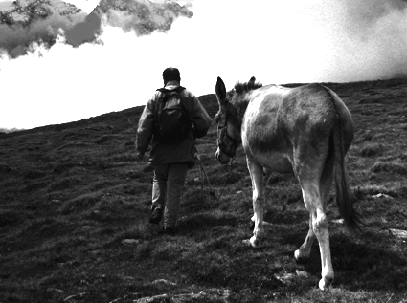

66 Michele e il suo l’asino

L’asino mi riportò indietro a un modo di viaggiare ormai quasi dimenticato; più ancora del semplice fatto di andare a piedi, con l’asino che mi ha aiutato a trasportare l’attrezzatura, ho vissuto le difficoltà e la fatica del muoversi, come punto di partenza per una riflessione sull’odierna semplicità di ogni azione.
In un periodo in cui si tende, lui compreso, a dare per scontato molte cose ha provato in prima persona mettendo in discussione il suo modo di pensare il viaggio, per poi conoscere meglio le persone che ha visto, rivederli, come hanno fatto le persone che ha incontrato, ogni cosa che governava la nostra vita quotidiana. Per fare ciò l’asino si è dimostrato il compagno perfetto.
Ci ha lavorato all’itinerario, purtroppo l’asino l’ha vincolato moltissimo e quindi prima di tutto si è informato sulle sue esigenze che hanno plasmato il percorso. Dico purtroppo perché si è limitato un tratto distintivo del muoversi a piedi, cioè l’estrema libertà d’improvvisazione data dal non essere vincolata a nulla. L’itinerario è nato dall’unione di più fattori, che sono stati: le offerte di ospitalità di parenti sparsi qua e là e degli amici. Infine molte tappe sono state fatte per necessità, viste le esigenze di mangiare e riposare sue e dell’asino.”

Il mercato della domenica
In conformità a una tradizione antica, il mercato nicoterese rappresentava un'occasione imperdibile per immergersi in un'atmosfera vivace, ricca di profumi e colori e prodotti genuini a quei tempi. E 'stato durante gli anni cinquanta che Nicotera conobbe una partecipazione reale all'incontro e al punto di scambio nel mercato vivace, "u mercatu da duminica", raggiungendo notorietà e fama in tutto il circondario nicoterese.

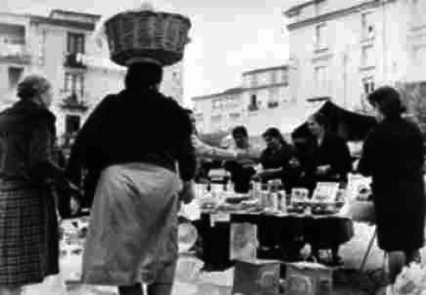

67 Il mercato in Piazza Santa Caterina

Il mercato si estendeva all'interno del centro storico, ed evocava un passato. Il mercato, infatti, si svolgeva, in Santa Caterina, dietro il Castello, Piazza Cavour, disseminato un po' dovunque nella zona del centro storico, alimentari e no.
Quello della pittoresca zona dietro il Castello, tanto pittoresca, era il mercato preferito dai paesani limitrofi, arrivava a piedi o con gli asini. Piazza Cavour, ogni giorno fino a mezzogiorno, era come un palcoscenico; tono su tono l'invito dei venditori che illustravano la bontà della loro merce. Vi si trovano tutti i generi alimentari possibili e immaginabili; e perché l'occhio ne goda, la frutta è sapientemente combinata in vere e proprie piramidi, così come le olive verdi e nere, dolci e saporite, per tutti i gusti. C'erano non lontano le botteghe dei macellai e la pescheria e un'infinità di bancarelle con le verdure, spezie e odori.
Altra parte importante del mercato era quello di Piazza Santa Caterina. Il mercato alimentare vero e proprio era collegato nel dedalo di viuzze che ne formavano il perimetro, dove c'era un ricco e interessante commercio di stoffe e filati.

Diario di un sogno, negli anni ’50

Nella Nicotera degli anni cinquanta Fortunato mi racconta di una storia d’amore di un'estate felice tra una ragazza nicoterese di nome Caterina, con una famiglia molto all’antica e un fotografo emigrato a Roma, di nome Giovanni, che scrive per Il Tempo. Troviamo Giovanni, un ragazzo innamorato di Caterina che cercherà in tutti i modi di conquistarla. Non dimentichiamo la mentalità degli anni ’50 in tutte le sue sfaccettature, infatti, sono presenti momenti in cui si percepiscono chiaramente l’omertà delle persone e il bigottismo. È Un occasione anche per rivivere la natura e la semplicità delle cose dell’epoca.
Si pesca nella memoria di Fortunato e va a raccontare, con amara nostalgia, gli anni Cinquanta di una Nicotera dove l'amore deve fare i conti con la nuova consapevolezza della donna. Una sorta di omaggio personale alla mia terra, cercando di frantumare gli stereotipi attraverso i quali sono stati troppo spessa celata dagli uomini del paese con una punta di mistero. Caterina, un'eroina sui generis che nella Nicotera degli anni '50 ha il coraggio di affermare la propria indipendenza e la determinazione di donna disposta a mettere da parte i sentimenti per guardare al futuro.
A Fortunato interessava molto raccontarmi questo spaccato di vita. "Ritrovo in buona parte il mio stesso modo di vedere le cose. Allora si viveva in una società che non si viveva molto il presente e non si azzardava mai a pensare che quel presente era costruito sul niente.
Quelli nati, come lui, Fortunato tra gli anni Quaranta e Cinquanta sono stati fortunati: appena sfiorati dalla guerra, giovani negli anni della ricostruzione, padri di famiglia in un'Italia con il futuro a portata di mano.
Fortunato mi racconta quasi come un romanzo vero e spregiudicato, romantico e dolente e, soprattutto, coraggioso.

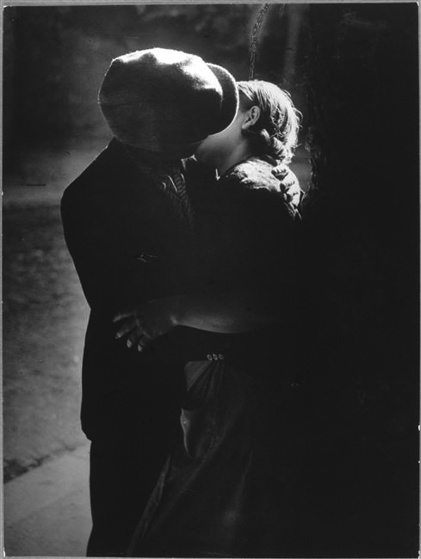

68 Innamorati
E il suo racconto conduce attraverso la vita quotidiana nicoterese, un «diario di un sogno» che insegna ad andare oltre gli ostacoli e le delusioni. E che affronta con un approccio diretto, che lascia quasi senza fiato, il tema dell’amore clandestino. In anni in cui non c’era alternativa rispetto alle relazioni a due, tra un uomo ed una donna, magari sposati, nascondendosi in attesa di risposte che sono arrivate solo più tardi.
Dopo un fidanzamento «magari di facciata», Caterina all'epoca, con la quale c’era un gran bel rapporto. Giovanni fidanzato da anni, con una ragazza di Roma che ha più volte tradito. Era il 1952, in quegli anni era iniziato il suo interesse verso di me. Una persona della quale lui si è sempre fidato, e che credo stimi e apprezzi fisicamente. Io ero ancora vergine e non avevo storie, lo strascico del fidanzato.
Che mi avevano proposto i miei genitori e le mie insicurezze mi hanno portato a preferire di conoscere meglio me stessa. Poi lui ci ha saputo fare: non mi chiedeva nulla di particolare, solo passione, momenti rubati da condividere quando ritornava a Nicotera. Ho ceduto e mi è piaciuto! L’intimità i momenti rubati si sono fatti sempre di più e a nulla son valsi i tentativi di allontanarci. Ora l’ennesima volta, in cui l’intimità è aumentata e, anche la complicità, lui appare più preoccupato di perdermi, io m’inizio a fare troppe domande. Sono stata presuntuosa, credevo di farcela a vivermi una storia di sesso e affetto, invece nulla. Non so cosa fare, resto male davanti ai suoi silenzi quando c’è lei, non so perché, io non lo vorrei come fidanzato, perché come si dice: ”Quello che lui ha fatto a lei, domani lo farebbe a me!”, eppure c’è quella dannata attrazione sessuale, quell’intesa mai provata prima.

Pescatori

Sulla spiaggia prossima alla scogliera, è gettatala rete marrone. Parte come una lingua urlata, dalla barca affiancata alle altre. Intorno, disseminati due pescatori e una delle mogli con il vestito nero, a rammendarla.
E’ successo qualcosa di grave nella pesca della notte per aver recato tanto danno. Gli uomini aggrediscono il grosso buco da più parti per richiuderlo presto.

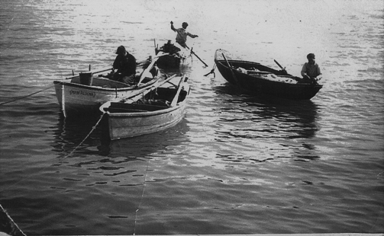

69 Pescatori

Forse in giornata. E’ stata la corrente del mare ad avvoltolare la rete e portarla alla merce dell’elica che l’ha tranciata. Il pescatore è seduto a terra a piedi nudi. Con l’alluce stende le maglie e, armeggiando la “cucella”, l’arnese di legno su cui è avvolto il filo per lavorare la rete, riprende la trama, riannodando i fili.
Ha il cappello abbassato sul corpo, l’eterna sigaretta in bocca.
Si adopera con movimenti precisi, quasi automatici: taglia il vecchio, passa il nuovo filo e precede in avanti.
E’ attento al suo lavoro ma nulla gli sfugge dei commenti dei colleghi. E lui rimbecca secco oppure si ferma a gustare la battuta. E da ieri sera che non vede riposo.
Ma l’accaduto non consente distrazioni. Fermarsi a terra, senza pescare, potrebbe significare un magro inverno. E poi questo lavoro extra ha il suo piacere.
Per una volta può lavorare a terra, sulla spiaggia con qualche persona. Che egli ascolta, avidamente, a capo chino, mentre respira l’aria marina. A lui abituato ai silenzi del mare, la terra suscita pensieri complessi.
Tanto che nella foga delle mani veloci con la mente segue un’altro filo. Conduce nei luoghi della speranza.
Prende avvio su quel tratto di spiaggia, divenuta rovente e silenziosa, zona di laboratorio, con terra seduti i pescatori, a gesticolare intorno ad un estenuante groviglio di fili, nel caldo mezzogiorno.

Il lattaio e le sue capre

Per le vie di Nicotera girava addirittura con le sue capre al seguito quel vecchio lattaio, "Ntoni u capraru" che portava da Monte Poro. Era il lattaio del paese, da una vita. Erano gli anni del dopoguerra. E la povertà si faceva sentire in tante famiglie di nicoteresi. Un quarto, forse mezzo litro di latte in inverno, è quanto chiedeva ogni mattina mia madre. Continuava così il suo lavoro, con abili mani, quel lattaio. Svolgeva il suo quotidiano lavoro nel silenzio e nella quiete delle prime ore del mattino. Con quelle 2-3 capre al seguito, docili, che si facevano mungere, in paese, nei rioni più popolosi. Ed erano proprio i bambini ad incontrarlo per strada, muniti di quei piccoli recipienti di terracotta o di alluminio. Il latte appena munto era caldo. Si beveva così. Si versava lentamente, generoso di bianco, morbido e di un profumo intenso, naturale, invogliante alla sete. Non era scontato in quegli anni avere il latte appena munto a disposizione per la prima colazione. Quello del lattaio era un mestiere d'altri tempi, molto importante, molto faticoso. Il lattaio del paese aveva la pelle screpolata, escoriata dal freddo e dai lavori nei campi e nella stalla. Le dita gonfie, di stanchezza e dal gelo, d'inverno. Ma aveva la forza di chi vive il lavoro come gioia di cominciare una nuova giornata, per quanto faticosa e dura da sostenere; le mattine d'inverno avevano gli occhi sferzati dalla tramontana, rossi, lacrimosi e socchiusi dal tempo, la serenità di un uomo che vive il senso immenso di una missione, quasi, di un dovere che è al primo posto tra i suoi valori. Amavano il suo mondo, il lattaio, i sacrifici che ne facevano parte, le levatacce ogni mattina prima del sorgere del sole, i pascoli nelle colline del vibonese con la pioggia, il sole d'agosto, la nebbia e le gelate invernali. Le famiglie ponevano molta attenzione verso il lattaio. Gli era riconosciuta tanta dignità.
Il lattaio girava per le case, di buon mattino, per lasciare nelle bottiglie o in corretti contenitori la quantità di latte richiesta.

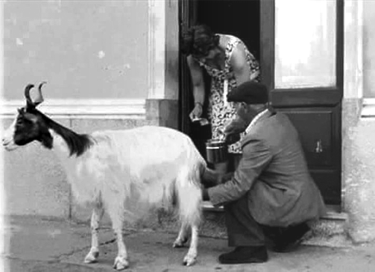

70 Il lattaio

I bambini di quegli anni erano tutti curiosi, guardavano i bidoncini di alluminio appesi a quella vecchia bicicletta arrugginita, dalla sella enorme, scucita e stracciata in più punti, dai raggi delle ruote storti e dal campanello indeciso, spesso sordo o scordato.
Erano gli anni della solidarietà sociale e della collaborazione tra le famiglie dei nicoteresi. Fino agli anni '50 non esisteva la vendita del latte ovino presso i negozi alimentari; il mestiere di lattaio vide la sua massima fioritura specialmente nel dopoguerra quando il lattaio ambulante era un pastore.
Il mestiere di lattaio si ricorda anche come "mestiere in bicicletta" per l'uso di tale mezzo che portava agganciati ai lati due grossi tini di alluminio contenenti il latte da distribuire. Il latte, considerato un alimento non per tutti, giungeva nelle case direttamente dalla stalla e quindi non sterilizzato; per tale motivo, a volte, era causa di malattie. Le donne di casa, per evitare inconvenienti portavano il latte a ebollizione più volte.
C'è da dire che non tutti si potevano permettere di acquistare quotidianamente il latte, che per alcuni era un alimento "un po’ costoso". Vivo è il ricordo e la figura di alcuni nostri compaesani che tutte le mattine passavano per le case, a rifornire le famiglie del latte appena munto. Certo quelli erano altri tempi! Tempi di tanta povertà ma in cui regnavano l'onestà e il rispetto per gli altri. Chissà se oggi troveremmo ancora intatte le bottiglie di latte fuori dalla nostra porta. Anche per il mestiere del lattaio deve esserci il recupero della memoria che lentamente sbiadisce fino alla cancellazione. Soltanto se la memoria resiste, possiamo salvare una parte della storia della nostra gente, possiamo salvare la nostra storia locale, forse molto modesta, ma comunque la nostra storia.

Tempo di conserve

Uno dei momenti di aggregazione del passato, di cui ancora oggi, mi ricordo con piacere è senza dubbio la preparazione della salsa fatta in casa, un vero e proprio rito dell’estate nicoterese e non solo.
Sono tanti i ricordi legati a questo magico momento. “Ogni anno si facevano le bottiglie di pomodori affettati e la salsa – racconta mia madre -. Mettevamo i pomodori a bagno maria in grosse bacinelle, le bottiglie erano lavate e messe a testa in giù. Era una vera e propria festa, il profumo del pomodoro e del basilico inondava tutto, davanti alla casetta”.
“Io amavo assaggiare la salsa cruda con il mestolo, è uno dei ricordi più belli di quando ero piccolo”. La preparazione della salsa fatta in casa da un lato determina la fine della bella stagione e dall’altro è uno dei momenti d’aggregazione familiare e sociale che purtroppo, sempre di più, stanno scomparendo.
In un passato neanche molto lontano ogni famiglia conservava gelosamente tutto l’occorrente per fare la salsa depositandolo in un luogo in campagna in cui sarebbe stato utilizzato.
“Ci trovavamo in campagna a San Francesco, nella nostra terra, ogni inizio d’estate. Tutta la famiglia riunita per fare la salsa, un vero e proprio caos. Mia madre, mio padre, zie, cugini, tutti partecipavano a questo vero e proprio rito. Noi piccoli tagliavamo i pomodori a listarelle e i grandi li infilavano nelle bottiglie di vetro con poco sale grosso e basilico. Poi le bottiglie che dovevano essere tappate venivano messe in grandi calderoni a bagno maria”.

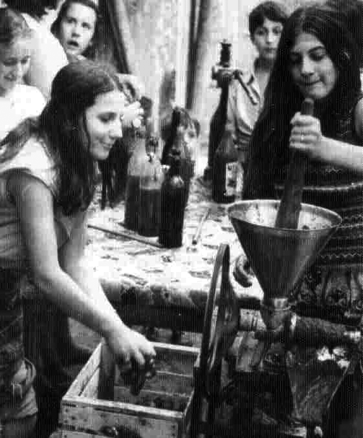

71 Tempo di conserve
Nel corredo per fare la salsa era prevista una grande bacinella di alluminio sotto il quale si accendevano un fuoco di legna, vari barattoli e bottiglie puntualmente riciclate di anno in anno, una grande schiumarola, il passatutto e la macchinetta per imbottigliare che finiva puntualmente tra le mani dei più piccini.
Sul tavolo si versavano intere casse di pomodori per separare quelli ormai andati e scegliere quelli integri. Quest’operazione era appannaggio di tutti ma man mano le donne si separavano per lavare i pomodori e cuocerli nel pentolone.
Mia madre era addetta a rimestare continuamente per non far attaccare al fondo i pomodori e per controllare la cottura.
Quando le bucce dei pomodori si rompevano e si staccavano dalla polpa, si scolava l’acqua con lo scolapasta.
A questo punto si sceglievano i pomodori più adatti per fare i pomodori pelati. Dopo aver tolto le bucce, si mettevano nei barattoli di vetro con basilico, sale e, dopo averli chiusi ben bene, si faceva bollire a bagnomaria per mezz’ora lasciandoli raffreddare.
Il resto dei pomodori sarebbe servito poi per fare la salsa. Il momento più bello per i bambini era la spremitura dei pomodori che era fatta con la macchinetta passatutto. I pomodori spremuti si raccoglievano in una grande pentola mentre le bucce si conservavano a parte per subire una seconda spremitura. Alla salsa così ottenuta si aggiungeva un po’ di sale e qualche foglia di basilico e si versava con un mestolo e un imbuto, nelle bottiglie.
Le bottiglie tappate erano sistemate nel grosso bidone sui treppiedi ed erano avvolte di stracci e sacchi per evitare che le bottiglie si rompessero durante la fase di ebollizione. Portata l’acqua a ebollizione, si attendeva circa mezz’ora e poi si spegneva, attendendo che l’acqua del bidone si raffreddasse. Un altro modo per impiegare i pomodori freschi era la conserva, una specie di concentrato di pomodoro che serviva per rendere più densa la salsa.
Il procedimento era semplice ma molto laborioso: dopo aver ottenuto la salsa e averla condita con sale, si stendeva sulla spianatoia per fare la pasta in casa “a tavula” e si lasciava al sole. Per fare in modo che non si facesse la crosta si rimestava continuamente. Una volta addensata, la conserva era pronta per essere stipata in barattoli coperti da un filo d’olio d’oliva che garantiva l’impermeabilità.
Un’antica usanza, un rito, un momento di grande partecipazione famigliare quello di fare la salsa che si sta perdendo nel tempo e si aggrappa ai ricordi delle tante persone che l’hanno vissuto. “S’iniziava prestissimo, alle cinque di mattina e si finiva a mezzanotte”. Guai se non tagliavo bene i pomodori!”. “Mi piaceva tantissimo fare la salsa – diceva mia madre – facevo una grandissima scorpacciata di pomodori. In quei giorni, in famiglia, si creava una vera e propria catena di montaggio. Che cosa darei per rivivere quei bellissimi momenti”.

L’orto

Viveva di ciò che produceva la terra “Cumpari Turi”, rispettandola, mai utilizzati fertilizzanti, solo letame che lasciava gli asini in paese e che lui che raccoglieva di buon mattino, quando la gente ancora dormiva. Aveva le mani ruvide, nodose vestite di un verde argento, accarezzava le piante e il cielo senza tempo. E’ quello che mi raccontava mio padre nicoterese, del catanzarese. Una zona prevalentemente agricola, quella di San Francesco, è propria lì, da tre generazioni, su quel terreno mio padre aveva creato il suo tesoro senza neanche saperlo, molti di voi potrebbero abitare nei pressi di un bell’alberello di pere o mele cotogne, o di giuggiole o corbezzoli, piante antiche ormai quasi scomparse rappresentavano un patrimonio inestimabile che valeva la pena tutelarle e apprezzarle. Salvatore possedeva due ettari di terra che sin da piccolo, senza molta cura, erano piantati, era situato lì “a San Francesco" situato nella parte di dietro della chiesa omonima.
Un giorno – mi raccontava – “avevo avuto una specie di lampo, un’illuminazione. Avevo pensato di recuperare quei terreni da orti, convertirli in frutti in via estinzione”.
Ma poi preso dello sconforto, poiché i gusti della gente si stavano evolvendo, ha continuato con l’orto, di quello che già c'era. Entrando nell'orto una siepe di more, poi piante di broccoli, ceci, fagioli, melanzane, zucchine. Piante di gelsi, albicocche, mele, aranci, limoni, fichi d'india, olive, uva fragola, seguendo sempre la stagione.

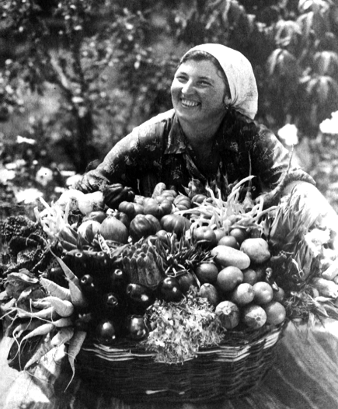
72 La donna dell’orto

La primavera-estate è la più varia e colorata per via di melanzane, insalata, pomodori, cetrioli, meloni etc. Il raccolto, di solito, si fa il sabato. Qualche familiare o vicina aveva libero accesso al suo orto”. Tutto questo, coniugando tradizione e antiche pratiche agricole lo aiutavano di tanto in tanto compare “Ntoni”, esperto nella potatura delle piante e di difesa delle piante. E così non si utilizzavano i pesticidi ma insetti predatori.
Mia madre Francesca invece con tanta volontà, si occupava del cibo, quindi cercava nell'orto, ciò che c'era di stagione, per cucinarlo: «Faccio il pane per la settimana per noi e qualche contadino che verrebbe ad assistere Salvatore, porto a macinare al mulino il grano. Poi impasto la farina con “u lavatu”, il lievito madre, e cucino in un forno alimentato con frasche di ulivo».

La macchinina di latta

Nostro vicino di casa, laggiù in campagna, era andato in Argentina e dopo undici mesi ritornò da Buenos Aires dove abitata con alcuni suoi parenti. Mio padre, quando lo vide arrivare, non lo riconobbe. Quando era partito, aveva l'aspetto di un ragazzino, ma a quell'età si cambia in fretta; la lontananza da casa e la vita in America meridionale l'avevano trasformato in un uomo alto e robusto. Mio padre, quando si accorse che era Carmelo lo tempestò di domande perché anche mio padre era in procinto di partire laggiù. Tanti giovani erano partiti e non avevano fatto più ritorno a casa. Da Buenos Aires Carmelo mi aveva portato in regalo una macchina di latta, un modello americano. I miei non si ero mai allontanati da Nicotera, mi avevano sempre raccontato degli zii che erano emigrati nella lontanissima Argentina. La macchina era splendida, molto diversa da quelle si vedevano da noi, piccoline: avevano la carrozzeria tutta rossa e la capotta trasformabile. Aveva anche l’omino alla guida.
Lo zio Francesco era il primo dei tre fratelli di mio padre. Era partito per l'Argentina nel 1940, giovanissimo: aveva appena diciotto anni. Mio nonno non voleva che partisse, ma lui era uno che gli piacevano le avventure e voleva partire a tutti i costi. Mio nonno gli negò i soldi per il biglietto del viaggio sulla nave e lui, pieno di rabbia, fece volare il suo portafoglio sul tetto della casa e se ne andò. Da quella volta non lo vide più. Seppe, poi che il biglietto gliel’aveva mandato l’altro fratello da Buenos Aires, imbarcandosi sul piroscafo “Paolo Toscanelli”. Non si fece più vivo con noi, non scrisse mai ai genitori ne ai fratelli.

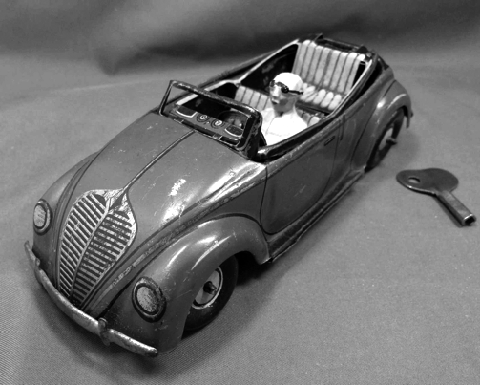

73 La macchinina di latta

Altri emigrati ci dissero che a Buenos Aires si era dato da fare, aveva lavorato duramente adattandosi a fare qualsiasi lavoro, soprattutto vendendo frutta e verdura. Appena arrivato aveva trovato lavoro nel mercato “Spinetto”, in seguito andò a lavorare da un fiorista che vendeva fiori per i matrimoni, finché riuscì ad aprire un'attività in proprio per la rivendita di fiori. In pochi anni diventò ricco. I miei genitori si tenevano in contatti con altri paesani, che risiedevano nella stessa città, per avere informazioni di Francesco, amareggiati che lui non si faceva mai vivo. Ogni volta che arrivavano quelle buste di carta leggerissima, era un evento; le lettere per la posta aerea erano incorniciate da righine rosse e blu che mantenevano intatto il fascino della corrispondenza, soprattutto quando è stipulata fra persone che restano e altre che vanno in luoghi tanto lontani; noi tutti ci raccoglievamo attorno al tavolo per leggere le notizie che riportavano. Mia madre era l'unico che sapeva leggere abbastanza bene, aveva frequentato qualche anno di scuole elementari, invece mia madre era arrivata appena alla seconda, faticava a decifrare le parole, pertanto leggeva lei a voce alta. Ascoltando quelle semplici parole, con la mia fantasia m’inventavo delle storie fantastiche, ambientate in quelle terre sconosciute e lontane. I miei genitori morirono, ma non rividero mai lo zio Francesco.

Pastore per vocazione

Siamo a Nicotera. Antonio ha ventiquattro anni e allora quando ne aveva diciotto, ha fatto una scelta radicale: fare il pastore come suo padre e suo nonno. "I suoi genitori avrebbero voluto che studiassi, ma sentiva che se avesse lasciato le loro greggi sarebbe tutto scomparso nell'arco di pochi anni". "Fare questo tipo di scelte comporta più sacrifici e spese maggiori, ma lui aveva deciso di fare questo lavoro perché aveva rispetto per la natura, per gli animali e soprattutto per gli uomini che mangiano i formaggi che producevano".
Portava al pascolo un gregge di circa 140 pecore, un mestiere che ha conosciuto per amore e che negli anni è diventato sempre più una passione. E che insieme ai segreti del proprio mestiere ha svelato anche il loro lato più umano, c’è Antonio che ancora oggi, da vedovo e con una famiglia numerosa, quando c’è bisogno, impugna il bastone e porta le pecore al pascolo.
«Sono diventato pastore a 18 anni, mia moglie apparteneva a una famiglia di pastori di Monte Poro a Vibo. Fino a quel momento di pecore non sapevo nulla» -racconta Antonio-, che quel mestiere, giorno dopo giorno, l’ha imparato e amato. «È un lavoro libero, libero da qualsiasi controllo e a stretto contatto con il mondo naturale» prosegue. All’inizio le pecore cui badare erano circa 140, alcune sono state vendute per riuscire a mangiare, perché «con questo mestiere allora era difficile sopravvivere». All'epoca, a tenerle compagnia, c’erano il suo gregge, due cani ed alcune galline. Le pecore invece arrivano quando dal Monte Poro, dove vive la sua famiglia, con la transumanza, il papà Compare Peppe porta il suo gregge di oltre trecento pecore.

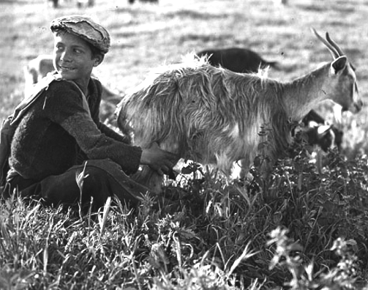

74 Pastore per vocazione

Ed è in quelle occasioni che Antonio si rimbocca di nuovo le maniche e, da «montanaro», questo il soprannome con cui tutti lo conoscono, bada agli animali. Nonostante i suoi settantasei anni non si fermava e,
all’occorrenza, dava una mano e seguiva il gregge per sette, dieci o addirittura quindici chilometri il giorno.
Coraggioso, dolce come solo un nonno sa essere, ma autoritario al punto giusto.
Antonio racconta di non aver mai avuto paura, «nemmeno di notte quando portavo le pecore al pascolo
nei prati dai quali di giorno i proprietari mi facevano stare alla larga»..
La passione per questo mestiere Antonio l’ha condiviso, finché è stato possibile, con la moglie. «La mia Caterina amava il suo lavoro – racconta –.
Un anno abbiamo provato a vendere le pecore per trasferirci in America: la mattina successiva, quando sono venuti a prendere gli animali, li abbiamo ricomprati tutti, fino all’ultimo».
E da quel giorno, conclude Antonio con il sorriso, «non c’è più passato per la mente di venderle».

“U carbunaru”

Figura mitica quella del carbonaio che restava in campagna per mesi interi, portandosi dietro solo il mulo carico. I carbonai tagliavano gli alberi e con le roncole facevano la pulizia dei rametti. Ogni carbonaro lavorava la sua macchia, la tagliava in pezzi di un metro e la accatastava. Successivamente veniva trasportata con i muli nello spiazzo, un punto in cui venivano scavate le buche nelle quali sistemare la legna e appiccare il fuoco. La cotta della legna, scavata nel terreno, aveva forma conica. Una volta appiccato il fuoco, veniva coperta con del terriccio e ogni tanto vi si praticavano dei buchi per far uscire il fumo ed evitare che la legna incenerisse completamente. Anche di notte, a turno, i carbonari, sorvegliavano la cava per evitare ogni pericolo. I carbonari dormivano nel capanno di legno costruito sullo spiazzo.

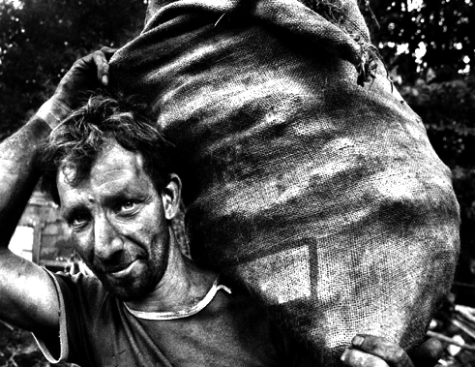

75 “U carbunaru”

Otto dicembre

Già la sera della vigilia, nelle strade della Marina imperversano "I giganti” per la gioia dei bambini, quindi, si vive già un’atmosfera prefestiva, ognuno inseguendo i propri pensieri.
L’indomani, alle otto dell’otto di dicembre suona la sveglia.
Nel “cuore” dei “marinaroti”. Non per tutti. Ma per quelli che la festa della Madonna Immacolata è l’occasione per riassaporare entusiasmi, risaldare amicizie e fervori adolescenziali, per tutti loro, suona la sveglia e li fa alzerà.
I gabbiani garrivano, lì sulla spiaggia, vicino le barche, con un mare spumeggiante, quasi annunciando la festa.
Poche luci si accendono fra le case dei pescatori e da esse escono ombre frettolose, infagottate in cappotti e sciarpe verso la chiesa dell’Immacolata.
Davanti alla chiesa, alle spalle della Marina, qualcuno attende con entusiasmo e allegria.
Si salutano.
A uno a un prima il vecchietto, poi gli altri.
Si conoscono tutti da anni, insieme, perpetuano quest’usanza, che è religiosa e laica, canora e ispirata a devozione.

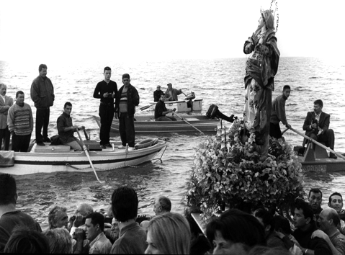

76 Madonna Immacolata processione a mare

Quando arriva il Canonico, la chiesa s’illumina. Nel centro risplende la statua della Madonna Immacolata. La guardano perplessi tutti. E’un anno che aspettano questo giorno con ansia.
Chi riporta alla realtà del momento sono “Compari Micu” che intona stentoreo la strofa antica. E’ ovvio, di un canto che con insistenza giaculatoria, provocatoria e petulante si ripeterà per l’intero percorso nei vicoli sino al mare.
La processione accade lungo le strade, lasciando questa veglia canora come un atto di fede da non potersi trattenere nel chiuso dell’intimo.

Il corso si alza potente, si esalta raggiungendo già la spiaggia, portandosi dentro il freddo mare di dicembre, per qualche chilometro.
Attorno, le barche, le fanno corona alcuna valorosa fedele che affronta con naturalità, la rigida temperatura della stagione.
Gli anziani accendono le luci delle le case, aprono le imposte, si sporgono facendo capolino dietro le porte.
La Marina è in festa, con il suono umano del sentimento. Un grande fascino perpetuato negli anni quello della processione a mare dell’Immacolata, a Nicotera Marina il rito, ormai secolare, conserva intatta il fascino degli avvenimenti che parlano direttamente al cuore.
Inoltre quel lungo e ordinato corteo, nella profonda e mistica partecipazione dei fedeli, da vita a uno spettacolare e singolare spettacolo che, spontaneo, ha ragione nella profonda devozione dei pescatori nicoteresi. Sono proprio loro, infatti, che ogni anno, quali che siano le condizioni del mare, immergendosi nelle acque gelide fin oltre la cintola, portano la Madonna in processione per un lungo tratto di litorale mentre, in acqua, scolpiscono corona alla Statua numerose barche e, sulla terra, diverse migliaia di fedeli, alzando canti alla Vergine, seguono la processione camminando sull’ampia spiaggia o sulla parallela via marina.
La tradizione Ë antichissima e trae origine dal casuale ritrovamento in acqua della bella scultura.
Si racconta, infatti, che proprio la Statua dell’Immacolata che i pescatori nicoteresi portano in
processione, sia stata pescata nello specchio di mare antistante all’attuale abitato.

Di ritorno in paese

All’orizzonte la sagoma delle Isole Eolie prorompe nette e massicce. E’ rassicurante quella vista.
E’ segno di bel tempo per noi, il paese si butta nelle occupazioni quotidiane.
L’inverno verrà meno rigido.
Così sembra bisbigliare il pennacchio delle canne che fremono al vento.
Il freddo quest’anno si dimenticherà di gelare le attività umane.
Si vuole credere che sia così. Per rimanere sbigottiti al colore rovinoso del vento sul far della sera.
Per imprecare contro il mare che impone al paese un’insicura solitudine.
E’ dolce l’inganno di dicembre. E’ il pescatore rammenda vicino alle poche barche sulla spiaggia della marina,
al sole tiepido, e il contadino occupato nella raccolta degli ulivi, e la donna, spande al sorriso
del vento, i panni lavati.

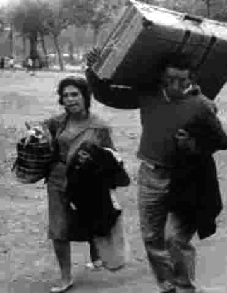

77 Di ritorno in paese

Inganno di dicembre

Dicembre inganna. Il sole da gradasso si alza tardi. Non ha ritegno di riscaldare nelle ore piene per poi miseramente recedere, intanto guardo qualche giovane che passa, mentre va in campagna. Il mare raffrena le intemperanze della stagione, ribollendo soltanto vicino alla costa. L’aria è mossa da un leggero vento e qualche rondine vi danza come un ballerino elegante. In casa non rimani. Il sole terso attrae.
Attrae anche quell’uomo che vedo ogni mattina affacciata dal mio balcone. Penso che anche lui, qualche volta davanti al Castello, avrà allungato gli occhi per sbirciare sul mio generoso décolté, mi viene in mente, quanti sogni erotici si sarà fatti. Sicuramente sarà un uomo da amare, e nei miei sogni, vorrei tanto mi amassi alla follia. E’ solo un sogno, lo so, sarebbe questa la felicità, da non farsela scappare. L’ho visto, senz’altro è l’uomo che fa sorridere, perché lui saprà, che quando fa sorridere, è ormai fatta.
Vorrei quell’uomo che passa ogni mattina, che facessi avvinghiare le sue gambe alle mie prima che se ne vada in campagna.
In paese ho sentito dire che tra i giovani dicono che ho bellissimi occhi, che sono simpatica e bellissimi capelli neri, sì, ma guardando molto più in basso, i miei fianchi!
Desidererei che quell’uomo dei miei sogni, mi portassi sull’asino sino in Marina, e sulla sabbia farmi sentire la sensazione della sabbia tra le mani e sul corpo. E alla sera trovarmi a letto che muore dalla voglia di parlarmi e di dirmi frasi d’amore.

Il Presepe

Imille modi di vivere il Presepe a Nicotera. Usanze ispirate a una profonda religiosità popolare. Il paese si anima nel periodo natalizio di celebrazioni e riti, popolando Piazza Santa Caterina con un presepe grande a ricordo della lontana nascita. Il legno è sicuramente uno dei materiali preferiti per l’esecuzione del presepe in piazza. Alcuni anni fa, si riunivano improvvisati attori, per creare anche a un Presepe vivente, con tanto di bambinello, asinello e buoi nei vicoli del Baglio. Memori di questa tradizione, vi erano i personaggi più popolari, come il pastore che preparava le ricotte, il fabbro, il falegname ecc. accompagnati da musiche natalizie eseguite dagli zampognari.
Il presepe, una tradizione antica a Nicotera, nella Cattedrale nel periodo natalizio c'era un grande fermento, la realizzazione del Presepe.
La tradizione voleva che al centro del presepe, la stalla con la Madonna e San Giuseppe che guardano il Bambinello scaldato dall’affiato del bue e dell’asinello.
Nel vibbonose uno dei più famosi presepi era di Nicotera, allora, in provincia di Catanzaro, dove è riprodotto con una fedeltà che lascia spesso allibiti, una zona del centro storico del paese. La riproduzione era curata fin nei minimi particolari. Per realizzare il presepe a Nicotera occorrevano circa venti giorni di lavoro. Riproduceva uno spaccato di vita nicoterese dove, tra colline e fiumare, vari tipi umani dai volti tutti diversi nell’espressione e nel tratto, con gesti, atti, ammiccamenti e sorrisi, animano una scena che restituisce a Nicotera la sua vera identità fatta di lavoro, fatica, sacrificio, famiglia, tradizione.
Un popolo di pastori in ceramica: gli uomini con i loro vestiti in stoffe tradizionali, non sempre neri, ma anche eleganti e variopinti; le donne dalle lunghe vesti adorne di merletti e monili.
Gente comune raffigurata nell’attività quotidiana quasi a volere dimostrare la capacità dei calabresi di tenere vivo, nonostante le mille vicissitudini storiche, il tessuto socio-economico della propria terra sempre nel geloso rispetto delle tradizioni. Il presepe, già di per sé una delle tradizioni più spettacolari, assume un valore ancora più profondo riuscendo a combinare religiosità, sentimento, atmosfera e sentimenti di solidarietà, essendo non solo una semplice ricorrenza, ma anche un’occasione di riscoperta di valori umani intramontabili.
Lo scopo è rappresentare il Natale vero, le sue immagini e il suo

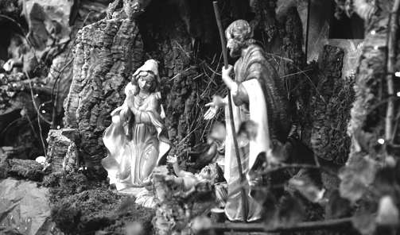

78 Il presepe

Lo scopo è rappresentare il Natale vero, le sue immagini e il suo messaggio, attraverso un’opera che impegna per giorni e giorni e ci invita alla riflessione tutti, credenti e non credenti.
In questi giorni natalizi a volte mi capita di pensare ad alcuni momenti della mia infanzia.
Tra i più bei ricordi le feste passate insieme agli zii Salvatore e Maria.
Gli zii vivevano con la famiglia in una grande casa che affacciava in parte nel Borgo e lateralmente negli orti e il mare in lontananza.
Sto parlando degli anni '50, quando effettivamente a Nicotera i campi erano tanti e, agli occhi di un bambino, immensi.
Non lontano da loro, abitava mia nonna Teresa, era una persona, un pò strano, taciturna, sempre vestita di nero e con un perenne mal di testa.
Ma io le volevo bene lo stesso, così come volevo bene ai miei zii ed ai miei cugini.
Quando arrivavano le feste non si andava spesso la mia famiglia, ed allora era bellissimo passare il Natale o il Capodanno insieme, tra maccheroni fatti in casa, tombole e le battute dei miei cugini, sempre pronto a raccontare storie divertenti che forse erano vere o forse solo frutto della sua immaginazione.
D'estate a volte ci passavo dei giorni interi in quella casetta a S.Pietro e per me era come una bellissima vacanza. Era il periodo delle vendemmia, me la ricordo come fosse oggi.
Tanti anni fa, pensando a quel periodo della mia infanzia, ho scritto un raccontino che poi ho mandato a mio padre che si trovava già in Argentina: i nomi magari sono diversi, le vicende non sono proprio tutte vere, ma lo spirito di quel tempo è tutto racchiuso qui, in queste parole.

Avvento

Tempo di Natale. Il pomeriggio non ha ancora asciugato nei luoghi esposti a tramontana la rugiada del mattino e già il grigiore, della sera si lascia impregnare dell’umido freddo. I giovani a mezzogiorno, quelli che hanno marinato la scuola o quelli un
po' più grandi, scherzano con i sentimenti, e i contadini, i pochi rimasti, divagano sul lavoro nei campi.
Si ode sotto gli occhi che portano a Piazza Santa Caterina, un petardo e rompe il suono abituale del paese. Un altro risponde vicino e le grida delle ragazzine muovono il sorriso.
Più tardi di sera, le case si vanno accendendo a mano a mano, e i botti scandiscono il progredire delle ombre.
Come una ronda, i due zampognari cantano, strascicando la strofa per il troppo vino bevuto per le cantine qua e là. La ciaramella acuta ci strappava di corsa dalla sedia, e l’accordo profondo della zampogna ci incitava.
Come il presepe là sopra la cadenza nella camera da pranzo.
Era l’inizio nelle case e nelle chiese della preparazione del Presepe. Per primi, di solito era in presepe della Chiesa della Rosario, ogni figura del presepe era già predisposta come ogni anni, in maniera tradizionale con alcune figure portati dalla Campania. Quello più importante però era quello della Cattedrale già acquistato in cartapesta. A Nicotera i presepi delle case private erano certamente più modesti, ma ugualmente belli, molti fatte di sughero ed il muschio e impreziositi con rami aranci, mandarini, limoni. Tutto veniva preparato già nel mese di settembre con la realizzazione delle statuine e dei pastori. Si utilizzava per la realizzazione la creta rossa della zona Vasia che veniva abilmente lavorata da artigiani non di mestiere. Piccolo, come la statuina di gesso con le braccine aperte, intorno al quale si innalzava la capanna.
E sopra il muschio morbido il pastorello dormiente. E dai rami pungenti dell’asparago i mandarini, appesi a mò di luci.

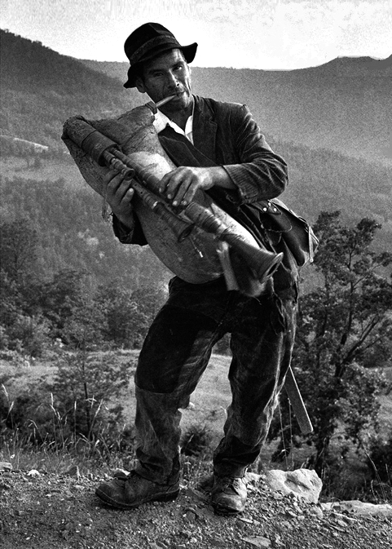

79 Zampognaro

Tutta illuminata era la chiesa e l’odore dell’incenso inebriava i canti, che ninnavano la nostra fanciullezza.
“Notte santa per gli umani...modulavano". Domani sapremo quale significato avrà avuto per noi il contento palpitare dell’Avvento.
Un altro petardo fischia nel vento. Ride la torma dei giovani fuori del bar. Rimbecca da lontano una grangnòla. E il grido in gola del paese che vive l’Avvento.
A metà dicembre, aveva iniziava in Cattedrale la novena di Natale, alla presenza di autorità ecclesiastiche, mentre nelle altre chiese, si doveva aspettare la mattina del 16 dicembre. Il giorno di Natale poi, all’epoca il sacerdote celebrava tre messe, quella di mezzanotte, all’alba il mattino.
Di grande suggestione era la notte del 31 Dicembre. All’epoca vi partecipavano i religiosi, i seminaristi e responsabili delle associazioni cattoliche cittadine e la Chiesa Cattedrale. Illuminata a giorno e decorata con i damaschi del settecento. La notte di Capodanno si passava insieme fino alla mattina successiva giocando e divertendosi. Poi ancora una volta ci si recava a Messa prima del tradizionale pranzo, luculliano come quello natalizio.
In questi giorni natalizi a volte mi capita di pensare ad alcuni momenti della mia infanzia.
Tra i più bel ricordo le feste passate insieme agli zii Salvatore e Maria.
Gli zii vivevano con la famiglia in una grande casa che affacciava in parte nel Borgo e lateralmente negli orti ed il mare in lontananza.
Sto parlando degli anni '50, quando effettivamente a Nicotera i campi erano tanti e, agli occhi di un bambino, immensi.
Non lontano da loro, abitava la mia nonna Teresa, era una persona un pò strana, taciturna, sempre vestita di nero e con un perenne mal di testa.
Ma io le volevo bene lo stesso, così come volevo bene ai miei zii ed ai miei cugini.
Quando arrivavano le feste, non si andava spesso la mia famiglia, ed allora era bellissimo passare il Natale o il Capodanno insieme, tra maccheroni fatti in casa, tombole e le battute dei miei cugini, sempre pronto a raccontare storie divertenti che forse erano vere o forse solo frutto della sua immaginazione.
D'estate a volte ci passavo dei giorni interi in quella casetta a S.Pietro e per me era come una bellissima vacanza. Era il periodo della vendemmia, me la ricordo come fosse oggi.
Tanti anni fa, pensando a quel periodo della mia infanzia, ho scritto un raccontino che poi ho mandato a mio padre che si trovava già in Argentina: i nomi magari sono diversi, le vicende non sono proprio tutte vere, ma lo spirito di quel tempo è tutto racchiuso qui, in queste parole.

Nicotera della mia infanzia

Nei miei ricordi infantili l'acqua si apre un'infinità di varchi, non dipende soltanto dalla mia nostalgia e dalla mia melanconia. La mia infanzia, o a piedi nudi nei solchi dell'orto. No, è l'infanzia dei miei coetanei, cugini, la vita degli uomini e delle donne, I'esistenza delle persone che lavoravano nei campi e di quelle che restavano in paese, sono state segnate da un rapporto costante, ricco, scontato e sfuggente con l'acqua. Un rapporto di cui non ci si rendeva conto, tanto esso apparteneva all'ordine naturale delle cose.
I nostri giochi con le acque nascondevano desideri di altri luoghi. Voglia di andare via. E così poi per tutti sarebbe avvenuto.
A qualche chilometro da Nicotera, c’è una zona, la più antica, come raccontano gli anziani, detta “Tuccina” e lì, nel periodo della mia infanzia, si andava a prendere l'acqua con le bombole di creta che si portavano in testa, di solito le ragazzine, erano loro ad avere questo ruolo, mentre le mamme rimanevano a cucinare o fare le faccende domestiche. La pendenza e le acque del paese facevano sempre temere che un giorno o l'altro il paese si sarebbe mosso o spostato.
E quando, d'inverno, pioveva per giorni a dirotto, le acque nei vicoli trascinavano tutto, per fortuna, anche le sporcizie.
E qualche volta le case, i mulini, i “trappiti”, i loro oggetti, scendevano a valle. Il paese rimaneva miracolosamente in piedi.
Il fiume, che era decisivo per l'economia del paese, su di essi insistevano orti e lungo i loro corsi avvenivano le attività agricole e di trasformazione dei prodotti.

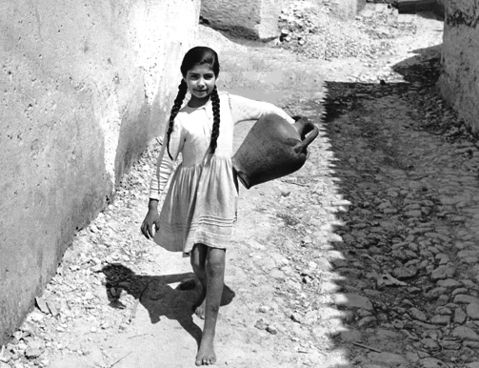

80 Ntonuzza

Fino ai primi anni Cinquanta, la "Fontana dei Monaci” in Corso Umberto I era anche un luogo di ritrovo quotidiano e di accese discussioni, almeno fino a quando, molti dei protagonisti, non sono scomparsi per via dell'emigrazione. Alla fontana giungevano gli abitanti dei due nuclei del paese, separati territorialmente, ma anche da antiche e recenti diversità religiose, sociali, culturali, era anche un luogo della conciliazione.
Gli anziani dicevano che l'acqua non è più la stessa, la fontana non è più la stessa, il paese non è più lo stesso, gli uomini e il mondo non sono più gli stessi. Come se la nuova acqua avesse distrutto l'antica identità del paese, ne avesse alterata la diversità. La nuova acqua è il segno dell'omologazione della vita di un paese, che un tempo viveva di contrapposizioni e di separazioni.
In prossimità dell'abitato, alla sua periferia, esistevano altre famose fontane. Ne ricordo cinque, tutte affollate e assaltate fino a tarda sera. La scelta della fontana era determinata da comodità e vicinanza, spesso anche da abitudini e tradizioni, identità familiare e di gruppo, altre volte rispondeva a strategie di uso del tempo, a calcoli d'incontri e di rapporti.
“Non abbiamo più acqua!”, “finita l’acqua!”, “Dobbiamo andare ad acqua”: così dicevano le voci rumorose delle donne dalla mattina presto al tramonto, e anche la notte. Le donne andavano ad acqua con brocche, recipienti di creta, barili, che tenevano in mille modi, sulla testa, sopra i fianchi, con mille mani, con agilità e grazia antiche. Accompagnavano le donne, i bambini che portavano "u bumbuleju", una piccola brocca, o una bottiglia.

Castello Ruffo

La storia di questo castello è un continuo susseguirsi di distruzioni e ricostruzioni. Originariamente, fu costruito nel 1065 da Roberto Guiscardo che per motivi militari e strategici pensò di modificare la città. Nel 1074, subÏ la prima distruzione e la sua ricostruzione (a pochi metri dai resti del precedente maniero, di cui rimangono solo alcuni basamenti in pietra e una cisterna, inglobati in un palazzo limitrofo), ebbe voluto dal conte Ruggero, che avendo ricevuto Nicotera in eredità, la dichiarò città regia e demaniale, trasferendovi la domus regia ed i praedia regis; nel 1085 fu nuovamente distrutto e, riedificato nel 1122, per opera del giovane Conte Ruggero.
Sotto Federico II il castello fu ulteriormente ampliato e fortificato secondo i canoni artistici degli Svevi. Sotto gli Angioini, la città divenne centro militare e sede della stessa corte reale facendo così, unì ulteriore ampliamento alla struttura.
L’attuale castello fu infine voluto dal conte Falcone Antonio Ruffo, che ne affidò il progetto ad Ermenegildo Sintes durante la seconda metà del XV secolo e concluso nel 1764.

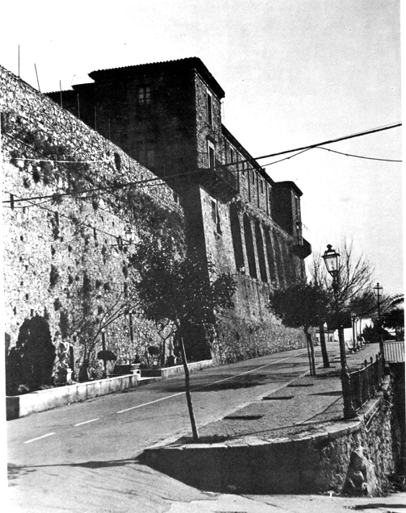

81 Castello di Ruffo
In seguito al sisma del 1783, la corte borbonica inviò Sintes in Calabria per la ricostruzione delle città più importanti che andarono distrutte ed fece altri lavori al maniero, rendendolo di dimensioni un pò ridotto rispetto a quello normanno - svevo - angioino - aragonese; questo perché il principe Ruffo, a parte le difficoltà economiche in cui si trovava, aveva voluto che il nuovo castello non avesse soltanto carattere difensivo militare, ma svolgesse anche il ruolo di sede estiva della sua casata. Una volta completato, la nuova dimora regale, fu munita di un giardino pensile, spaziosi loggiati e splendide terrazze assumendo uno stile prettamente lineare ed imponente, voluto dallo stesso costruttore. Líarea in cui insisteva l’autorevole costruzione, fu enormemente circoscritta, originando i quartieri "Baglio" e "Rosario".
Oggi, il Castello dei Ruffo di cui gli attuali proprietari sono i signori Murmura - è mutilo di una torre laterale e di parte del prospetto, andati distrutti col sisma del 1783 e con i moti del 1799.
La pianta Ë quadrilatera, con tre torri angolari, quadrilatere anch’esse: i due frontali, munite di balcone con mensole in granito grigio, sono tra loro collegate da sette arcate, a sostegno del lungo e stretto terrazzo del piano nobile. Nel cortile interno, un piccolo ingresso in granito permette l’accesso ai sotterranei, dopo aver percorso un lungo corridoio con volta a botte; dallo stesso corridoio si può accedere al piano terra, con due grandi sale: la prima con volta a vela; l’altra, con volta a crociera, illuminata dalle sette finestre che si aprono nelle arcate della facciata, producendo un gradevole e misterioso effetto chiaroscurale e conferendole un notevole fascino e bellezza. Un grande arco funge d’accesso all’atrio, con il pavimento in lastre di granito, dal quale inizia il maestoso scalone che conduce al piano nobile. All’interno, esso Ë stato più volte completamente modificate, per adeguarlo alle mutevoli esigenze dei nobili che vi abitavano. Il resto di questo castello Ë tutto ancora da scoprire, compresi i cinque passaggi segreti che portavano al mare, verso le montagne ed al Monastero delle Clarisse, le cui abbattesse sono state delle principesse Ruffo.

Forno a legna

Tra fine agosto ed i primi di settembre, le campagne si animavano di gente per la vendemmia Si stabiliva in anticipo la sua data cosicché ci si poteva aiutare uno con l'altro spostandosi da un vigneto all'altro. Le vigne erano tante, c'era molto lavoro da svolgere e non c'erano le macchine di oggi. Con abilità staccavamo i grappoli d'uva dai tralci delle viti intonando delle canzoni o ci raccontavamo i pettegolezzi. I grappoli erano portati nelle botti di legno e poi erano pigiati con i piedi nudi. Mi sembra, ancora adesso, di sentire l'odore del succo d'uva...
"La vinaccia rimaneva sotto, mentre il vino fermentava per almeno 8 giorni, e avevamo damigiane e botti di legno per conservarlo.
Si faceva anche bollire il mosto; prima che cominciasse a fermentare, si portava ad ebollizione a fuoco lento, per farlo diventare denso e profumato.
In estate si raccoglievano i fichi, si sceglievano i migliori e si essiccavano al sole. Si conservavano poi nei canestri, in luoghi asciutti, si rivestivano lentamente di una patina bianca, come se vi fosse stato messo dello zucchero... in ottobre si mettevano da parte le noci...

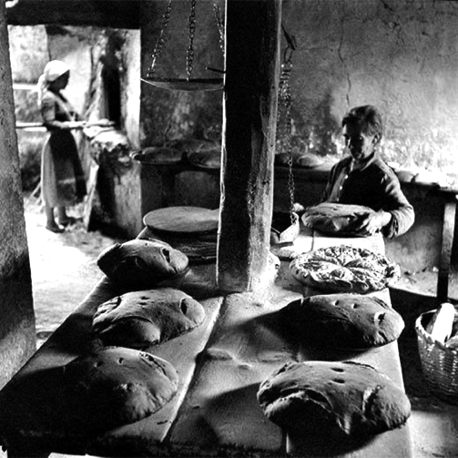

82 “A furnara”

Anche i pomodori si raccoglievano e si facevano seccare al sole, poi si faceva la "passata" e si metteva in contenitori di creta con l'olio. Quella conserva era buonissima per fare il sugo. In casa mia madre si facevano i dolci secondo le varie festività.
Il pane da Funari, da qualche tempo immemore, faceva da collante alla piccola comunità nicoterese, uno dei rarissimi esempi di società ancestrale calabrese che “ha nel suo embrione, quale minimo comune denominatore, “quattro casi e nu furnu”. La spiga capelluta per la gente del posto cede alla dolcezza del paesaggio. Il pane di Nicotera conserva sotto la crosta spessa e scura ancora l’identità agreste originaria del luogo: le donne, negli anni passati, raggiungevano il forno ogni settimana, a rifornire di pane gli uomini occupati a lavorare nei campi.
Il pane di Nicotera in purezza, il suo profumo è deciso, il segreto della sua bontà sta nell’umidità trattenuta dall’impasto, che garantisce freschezza e sapore nel tempo e per tale motivo, suggeriscono i locali, da consumare due giorni dopo essere stato sfornato.
Massima espressione di una cucina autarchica questa tipologia di pane, che come i piatti di una volta nascono in un tempo davvero lontano e per necessità: per testare il calore prima dell’infornata e dotare i carbonai che andavano a lavorare in campagna di un pasto nutriente facile da trasportare.
Seguire le tracce dei pani antichi significa percorrere arterie che portano dritto al cuore dei fornai nicoteresi.
“Mia nonna quando a Santo Pietro face costruire il forno in tempo di guerra, inizialmente solo per sfamare le famiglie del paese a titolo gratuito - racconta mia madre Francesca, sosteneva che fosse il territorio, l’acqua, il clima, l’aria stessa a rendere unico il sapore”.
Il pane di Nicotera ha caratteristiche e un corredo aromatico che, in effetti, difficilmente si dimentica: la crosta molto consistente, il profumo acido marcato del lievito padre, la nota dolce del caramello. Decide di attuare la battaglia al pane tradizionale. Carica di senso, di quella vita che fu, condensata nel bacio dato ogni giorno alla prima forma sfornata accompagnato dal Padre Nostro. Adesso ad avere abbracciato il tempo lento del pane per continuare a riempire di profumo i vicoli del paese, i piccoli anfratti chiamati rughe che facevano da dimora alla vita di comunità. In quell’epoca, ci si confrontava con donne dalle braccia forzute, abili addestratrici del fuoco, vocate ad un lavoro che si direbbe da uomini per cogliere la quinta essenza del pane antico nicoterese.

Speranza

Ieri è piovuto per quasi tutto il giorno.
L’acqua incredibilmente copiosa ha portato via l’illusione che la stagione bella potesse attardarsi ancora.
L’avviso è stato perentorio: l’inverno si sta avvicinando. Stamane il paese appare lavato. La pioggia ha lasciato un umido lenzuolo.
La campagna nasconde le abbondanti goccioline al sole vincitore sulle nubi.
E gli uccelli sembrano più vivaci. Ho visto la beccaccia razzolare fra l’erba e i passeri accalcarsi sull’albero del fico tardivo e il pettirosso sulla vigna in cerca di un’acino d’uva. Ancora una farfalla bianca volteggia.
Ma già il ragno al riparo ha tessuto il suo rifugio e la chiocciola fiduciosa nelle piogge ha deposto le uova, e il bieco lento s’avvoltola nel bozzolo. Eppure lo agita a fuga delle allodole spaventate e il trillo di quel batuffolo di piume alimenta la speranza che la realtà non affosserà lo spirito, che l’inverno non raggelerà il cuore.

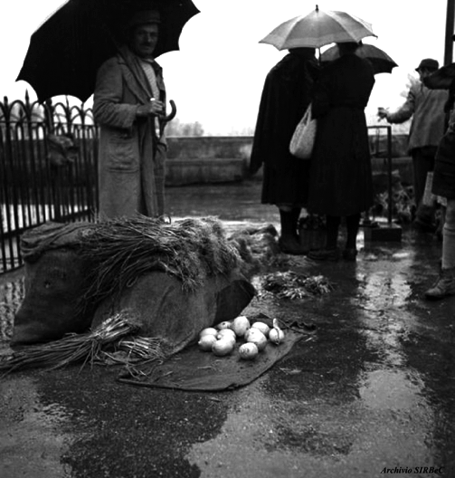

83 La pioggia mercato verdura

Ora sto meglio

Una volta ci si curava in casa, con l’aiuto dei parenti o dei vicini di casa che portavano i loro consigli e, sovente, solo ricorrendo a quanto la natura e la casa offriva. Se il male persisteva o peggiorava si ricorreva a chi conosceva le proprietà delle erbe (parroco e maestro, anziani o persone con doti particolari). Alla presenza di alcune malattie, da chi si sapeva, aveva ricevuto il potere di guarire oppure nei casi più gravi si ricorreva al potere di guarigione della preghiera.
A giustificare gli esiti non desiderati delle lacune umane c’erano sempre la rassegnazione delle culture semplici e la Fede che portava ad accettare con più coraggio e forza i dolori, le invalidità gravi e, in casi estremi, anche la morte. I nostri vecchi non amavano molto i medici (perché ci volevano i soldi e le famiglie non ne avevano), ma a differenza di oggi avevano una grande confidenza con la morte ed una strana rassegnazione di fronte alla sofferenza, consapevoli che “sempre bene non si può stare”. I rimedi qui descritti, di cui non conosciamo la validità, non vogliono essere né una guida né un ricettario, vogliono solo ricordare come le tradizioni popolari in tutte le occasioni riescono ad esprimere, con o senza ragione, la loro saggezza.

Freddo di dicembre

Il freddo di dicembre induceva ad accendere il braciere. Sulla loggia, al soffio della sera, si andava a ventilare le carbonelle. Da qui si notava delle donne anziane un leggero agitamento che muoveva la calma della stradina, già disposto a trascorrere e la notte. Erano gli uomini delle campagne che, rincasando, salutavano i vicini prossimi.

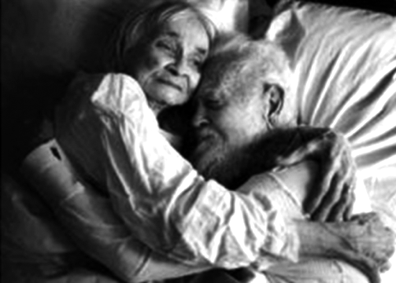

84 Gli anziani innamorati

Le donne si affacciavano, parlavano tra loro, poi affidavano l’incarico a noi ragazzi di andare alla “putija” a comperare un quarto di pasta: linguine e uno di “Mafalda”.
In sostanza l’unica pasta sfusa che c’era all’epoca dalle nostre parti. Significava fare un piatto prelibato il giorno dopo.
Mia madre, Francesca, la sera prima, metteva a bagno i ceci. L’indomani, prima di mandarmi all’asilo facevo colazione con il latte di capra, un goccio di caffè e biscotti. Il “pecoraro” ogni mattina, passando con le tre, quattro capre che mungevano davanti a te.
Ci lasciava un quarto di latte, avvolte, prendevamo quattro ricotte ancora calde da fare con le linguine, ogni tanto prendevamo anche una pezza di formaggio.
In alcuni giorni di festa: trovato i “strangughi” pasta fatta in casa con il fuso, senza aggiunta di uova, si faceva consumare, alla fine, insieme ai ceci fino farla diventare una pietanza densa e cremosa, cucinati con la legna.
Mio padre nelle pause di lavoro si distraeva qualche minuto vicino alla fornacella, aggiungendo legna di vito oppure olivo e badando che non si bruciassero le sarde sulla brace coperte di sale grosso e aglio. Davano un profumo particolare, come un invito irresistibile. Per ultimo c’erano le castagne “varole”.

La neonata

La neonata è stata a Nicotera, da sempre motivo di benessere. Ma nessuno si privava, almeno una due volte l’anno, neanche le meno abbienti. Di buon mattino si andava alla pescheria di Corso Medameo, all’inizio del Baglio, c’erano già i pescatori che salivano dalla marina per vendere la neonata ancora viva, profumata, ancora di mare pulito. Nei secchi di zinco. Se poi era Natale, allora alla neonata si dava una vera “caccia”.

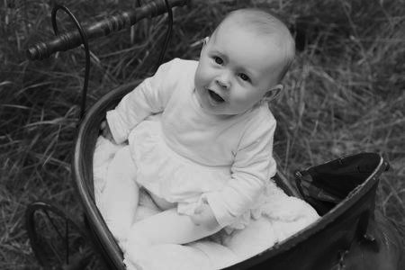

85 Neonata

Nessuno si voleva privare. Doveva servire per il piatto tradizionale. Io e mia madre infreddoliti e frettolosi, il pescivendolo sorridente e paziente, qualche volta “vandiviava” con uno strillo caratteristico, quasi come un saluto. Per dividere il pescato a un pugno di gente, nella scarsa luce stradale. Una scena di vita paesana che ormai non trova più repliche. Si dice che la sardella sia una rivisitazione dell’antico Sarum di cui erano ghiottissimi gli antichi romani.
Questo era una salsa a base di pesce, ma meno raffinata della versione fatta nelle case calabresi. Il garum era ricavato dalle interiora del pesce che erano trattate insieme a una grande quantità di sale. Il composto era fatto macerare sotto il sole per lunghi periodi, rilasciando illiquamen, molto simile all’attuale colatura di alici.
Costava molto, quindi era un prodotto per famiglie ricche che potevano permettersi il prodotto pagando somme considerevoli. Era usato come condimento, esattamente come la colatura d’alici.

“U pirajnu”

A quello che non le volle pagare, le strillava: “alla fine “U Pirajnu ti attocca” volendo dire che anche lui finirebbe per andarsene al cimitero. E’ uno dei modi più popolari a Nicotera che chiamano la morte ed in quel periodo non mancavano occasioni per morire prematuramente: epidemie influenzali, malattie infettive come la difterite, la tubercolosi, il tifo facevano sì che l’aspettativa media di vita si aggirasse sui 58 anni. Nei primi del ‘900 morì il mio bisnonno materno Domenico all’età di 89 anni, una delle persone più longeve (per quel tempo) del rione Giudecca. Quando in famiglia avveniva, un lutto agli uomini era cucito una striscia di tessuto nero sul seguito della giacca oppure portavano un bracciale nero alto circa 5 centimetri pieghettato intorno al braccio o ancora un bottone nero nell’occhiello della giacca. Il lutto per i famigliari stretti durava tre anni. Era più vivo che ai giorni nostri il senso di solidarietà e di partecipazione al lutto di una famiglia.
I capi famiglia facevano visita all’estinto e con i ceri portati dal parroco segnavano con la croce la fronte del defunto; quasi tutti partecipavano ai funerali.
Secondo una vecchia usanza i parenti più prossimi del defunto non partecipavano alla cerimonia funebre ma rimanevano in casa. La veglia funebre consisteva nel recitare tre rosari interi. Tra un rosario e l’altro si faceva una pausa, si salutava il defunto, si scambiavano due parole con la famiglia, gli uomini bevevano un bicchiere di vino e si ritornava a recitare il rosario. Il giorno successivo si portava il feretro in Cattedrale ma non si celebrava Messa, il parroco benediceva la salma, diceva qualche parola di conforto ai congiunti e si andava al camposanto. Le famiglie in lutto erano supportate dalla comunità e i giovani, ad esempio, aiutavano le persone bisognose di braccia forti nei lavori più pesanti di campagna.
Molte volte la domenica mattina i giovanotti andavano a falciare l’erba nei prati per le donne vedove con figli piccoli: esse avevano poi tutta la settimana per girare il loro fieno, ammucchiarlo e portarlo nel fienile. Certamente i nostri giovani avrebbero molto da imparare. La sera dell’1 novembre, i campanari di Nicotera usavano fare una veglia notturna in ricordo dei defunti. Accendevano un fuoco nella base del campanile e preparavano delle castagne abbrustolite. Chiunque si presentasse in quella notte riceveva un Po di caldarroste ed un bicchiere di vino e gli era permesso di suonare un tocco di campana in ricordo dei suoi defunti. Naturalmente il vino e le castagne erano stati raccolti nei giorni precedenti tra gli abitanti di Nicotera e borgate limitrofe.

L’amore a Nicotera negli anni ’50
Sessant’anni fa i comportamenti amorosi di uomini e donne nicoteresi erano un tabù, raramente trapelavano i segreti delle camere da letto. all’epoca era quantomeno ardito. Le storie intime di uomini e donne nicoteresi, forse trapelavano alla sua mamma o al medico, quando fosse proprio necessario con alcune domande pruriginose. Raramente si trovavano ragazzi disposte a confessare i più intimi segreti, dai tradimenti ai difetti «di natura». Ben lontani comunque, che da una Nicotera bacchettona degli anni ’50 si poteva passare ad un mondo apparentemente senza più tabù, in cui chiunque può sbriciare dalla serratura i segreti dei nicoteresi, restava difficile rispondere a domande sulla propria sessualità a viso aperto e senza veli.

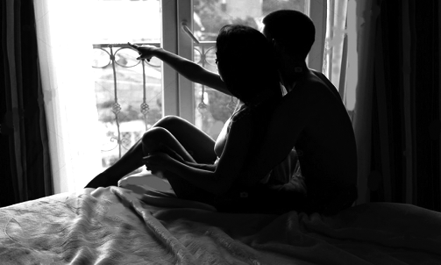

86 L’amore a Nicotera negli anni ’50

“Quasi tutti gli uomini dalle nostre parti erano assolutamente inesperti su come “trattare” le donne: essi le avvicinano in modo errato, giacché pensavano che per le donne valgano gli stessi stimoli psicologici o d’altra natura che servono per gli uomini come la donna preferiva il buio, mentre l’uomo la luce”. All’epoca nelle donne, era molto difficile, ma non impossibile tradire il proprio marito, mentre nei maschi sposati era molto più facile aver avuto esperienze extraconiugali, soprattutto con gente che lavorava in campagna; una parte dei loro matrimoni entravano in crisi per ragioni legate al sesso, erano legati a “disarmonie sessuali” tra i coniugi. Alcune rivelazioni sconvolgenti figurano alcune categorie fino allora accettate di eterosessualità, bisessualità e omosessualità: soprattutto nella società contadina emergeva che molti maschi avevano interagito sessualmente con persone di entrambi i sessi nel corso della vita adulta, e qualcuno ha avuto almeno un’esperienza omosessuale. Mentre “per le donne in età compresa già da giovanissime una piccola percentuale era pressoché esclusivamente omosessuale”.
“Fra le donne sposate una minima parte, pare abbia attraversato il matrimonio senza esser soddisfatto dal marito e la soddisfazione aumentava col progredire dell’unione: dopo tanti anni di matrimonio delle donne si dichiarava appagata”. Mentre “l’autosoddisfazione”, com’è chiamata nel rapporto, emerge come “il secondo grande sfogo sessuale tra le donne di ogni età, e al contrario degli uomini le donne più anziane si autosoddisfavano più spesso delle giovani”. “Quella che può essere una delle scoperte più straordinarie, annotavo, “è che la frigidità delle donne va sicuramente declinando; tale declino ha inizio dopo la prima guerra mondiale, nel periodo che vede molte donne indulgere volentieri alle relazioni prematrimoniali; allo stesso periodo risale il declinare della prostituzione”. Mentre “circa la metà delle donne che va dalle appena maggiorenni fino all’anzianità, arriva al matrimonio senza “il requisito” della verginità, considerato però indispensabile solo alcuni maschi”.

A differenza di quel che succede con i maschi, “l’età, l’ambiente sociale e l’educazione non condizionano il comportamento amoroso della donna, mentre la religione può trattenere una donna dall’iniziare un tipo specifico di attività amorosa, ma una volta che questa è iniziata la religione non ha più influenza sulla frequenza e la “qualità”.
Non credo che la soddisfazione dei sensi sia il solo scopo e neanche il più importante per un matrimonio felice. Le sue scoperte indicano che in generale la donna si sposa per “mettersi a posto”, per avere una casa e una lunga relazione con suo marito e per avere dei bambini, piuttosto che per cercare un piacere fisico”.
“Vi è maggior varietà nella frequenza e nell’intensità dell’attività amorosa delle donne rispetto agli uomini e le femmine che diremo ‘eccessive’, cioè che rispondono attivamente agli stimoli fisiologici, sono numericamente di meno rispetto ai maschi ma lo fanno in modo più intenso e rapido”. L’indagine tra le donne rileva un calo degli incontri amorosi legato al progredire dell’età: “Dai circa tre ‘incontri amorosi’ prima dei vent’anni, ai due prima dei trent’anni, per arrivare a una media di uno a settimana nell’età più adulta”.
Inutile dire che entrambe le ricerche su uomini e donne destarono a Nicotera critiche violente oltre a un’enorme curiosità. Le più grandi cognizioni, quando sono diventate alla portata di tutti, hanno aumentato nell’uomo la possibilità di vivere più felice con se stesso e con il prossimo, lasciando nella stanza un piacevole profumo del loro corpo.

Gli sguardi di una volta

Gli sguardi di una volta nascevano idee che coniugavano le esigenze di farsi fotografare con il proposito di far emergere le tante trame intrecciate della nostra vita quotidiana, almeno una volta nella vita.
Nel nostro paese, ogni volta che passava “u tingiutu”, il fotografo con la sua macchina di legno, l’immaginazione si nutriva di emozioni. In quell’epoca da questa convinzione si decidevano di far fotografare solo i bambini perché o per pudore o per mancanza di mezzi economici, non lo si faceva quasi mai.
La palese attitudine al rapporto umano, unite a una chiara passione per l’immagine in ogni sua espressione, spingono nel tempo a scrivere questo libro, dove ricerca, fotografa e sperimenta senza tregua e sia attraverso le foto che la scrittura. L’interesse per l’immagine nasce dunque come mezzo per approfondire quella che un giorno sarebbe stata l’attività dell’autore, ed è da considerarsi elemento di base per lo sviluppo dei suoi temi legati a Nicotera, terra dove fu cresciuto e visse la sua adolescenza, improntati a una lettura intimista della vita rurale di fine anni ’50.
Nel 1950 suo padre conosceva il fotografo del paese, con cui lo legava una stretta amicizia, e lui diceva a mio padre; “se non andrete in Italia, a Pino lo terrò con me come assistente.
Una veduta panoramica di Nicotera – ingiallita ma ancora efficace – riporta sul verso il timbro del fotografo. Pregevoli ritratti eseguiti dal cosiddetto “Tingiutu”, l’unico fotografo presente a Nicotera già dalla fine degli anni ’40 in poi. Quale fu, dunque, il pensiero di Pino che giustifica un così trionfale imporsi sulla scena della fotografia e la scrittura?

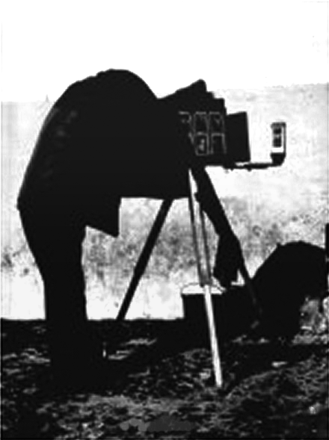

87 Il fotografo

La grammatica stilistica adottata fin da principio da questo fotografo, con precise intenzioni professionali, fu del tutto originale, in seguito si documentò tra i parenti di molte foto di quell’epoca custodite in qualche baule.
Di contro al perdurante gusto pittoresco, alla volontà “interpretativa” dei soggetti ripresi, da alcuni fotografi dell’epoca adottarono un costante e severo criterio di “oggettività” che rispettando l’opera d’arte (primo se non unico loro interesse come fotografi) ne restituisse la reale immagine. A questa prolificità tecnica corrisponde una altrettanto vasta ed eclettica scelta di soggetti che comprende ritratti, paesaggi, avvenimenti, immagini d’arte, vita e costume, animali.
Fu così che Pino decise di imparare il mestiere di fotografo” “Potrà insieme a me conoscere gente, esplorare il nostro paese, immortalando nei scatti momenti di vita che andranno a fare la magia di Nicotera.”
Non è dato sapere perché all’epoca “u tingiutu” abbia aperto il suo studiolo; probabilmente come tanti altri fotografi che in quegli anni s’improvvisavano, deve avere reputato conveniente aprire uno studio in una Nicotera fotograficamente ancora sguarnita, si dedicava alle vedute ed al tanto richiesti ritratti, comunioni e matrimoni. Già, perché con l’avvento della fotografia, ciò che con la pittura era sempre stato appannaggio di pochi, ora sono alla portata di tutti. Storie e immagini, ma chissà quanti di questi uomini ancora sfuggono alla nostra conoscenza.

Le frasche

Ahimè, non ci sono più le frasche a Nicotera, non si trovano più le mescite con le botti, un paio di sedie di paglia e la frasca di vite sulla porta che segnalava la vendita di vino. Che tempi!
Era bello, mentre mi avvicinavo nel Borgo, a casa di mio Zio Salvatore, sentire le sere d’inverno, quel profumo inebriante che veniva dalla loro, cantina dove si vendeva il vino. A Nicotera c’è n’erano una decina se non più, che coltivavano la vite, alcuni decenni fa.
Per l’occasione, mio zio soleva allestirle la cantina anche con qualche pezza di formaggio, salame e pane per offrire a qualche avventore o amico che si tratteneva per quattro chiacchiere ed un bicchiere di vino. Di solito le rustiche “frasche” di Nicotera restavano aperte da Pasqua a dicembre e comunque sino a che il vino non era terminato. Quelli che in paese avevano il vino migliore preferivano non fare “cantina” e vendevano il proprio vino ad acquirenti del paese, come quello di mio zio Salvatore.

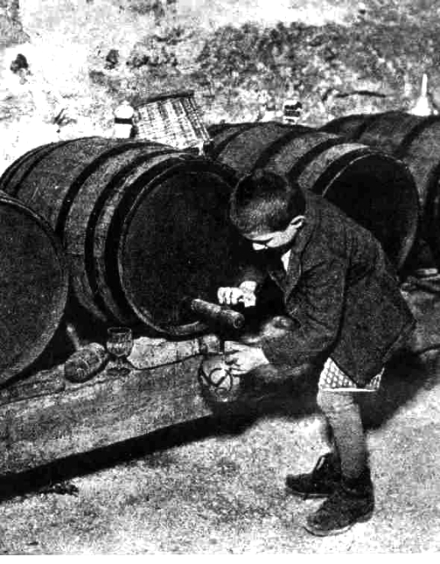
88 Pino in cantina

Con l’insegna si arrangiava assecondando un’antica usanza, esponendo sulla porta di entrata a mo’ di richiamo alcuni rami messi alla buona di vite, di ciliegio, gelso o edera. Ma prima di appendere frasca ed aprire la cantina agli avventori, i contadini ricevevano il permesso comunale e facevano daziare le botti di vino previo versamento di una tassa.
La cantina si arrangiava con un piccolo tavolo ed alcune sedie oppure con qualche panca di legno, erano disposte di lato delle botte di vino. Nient’altro c’era se non attrezzi del mestiere come falci, rastrelli, zappe. Immancabili per chi desiderava uno spuntino, c’erano le acciughe, i sottaceti, le salsicce e i salami, i formaggi casalinghi. Il tutto, innaffiato dal corposo vino di uva magliocco tondo che ha acini tondi e per la maturazione normale di quest'uva avviene intorno alla metà di settembre della vigna di Santo Pietro che allora si prestava a lunghi invecchiamenti, andando gustato nel luogo d’origine.

La sera
Da novembre, quando la luce spariva sotto una fitta coltre di nuvole basse e quasi la notte si faceva buia come la pece, davanti alla stalla, illuminati da una fioca luce proveniente da una lucerna, c’era ben poco da fare. Ci si incontrava per scambiarsi due baci con la mia vicina, nella mia del borgo. Ognuno portava la propria lucerna, sperando che nessuno ci veda.

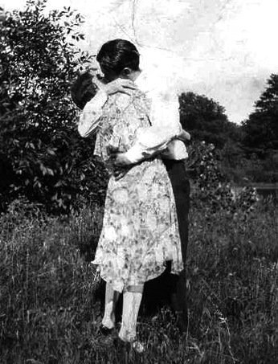

89 Amori di sempre

In lontananza si sentiva il vocio di uomini che giocavano a carte, le donne chiacchieravano filando la lana, i giovani, sotto l’occhio vigile dei genitori, approfittavano di questa promiscuità per parlare d’amore. Ma chi si divertiva di più erano i bambini che, liberi come fringuelli saltavano a perdifiato sul fieno, oppure giocavano con le ombre prodotte dai lumi e, quando erano presi dalla stanchezza, ascoltavano le favole che erano narrate da qualcuno che conosceva l’arte del racconto e li faceva rimanere a bocca aperta parlando di orchi, lupi, streghe e castelli fatati. Alcune di queste vicende erano l’argomento principale durante le veglie invernali in un ambiente permeato di riferimenti alla superstizione di questi esseri in cui confluivano le caratteristiche delle streghe e dei fantasmi, ma anche quelle degli spiriti dispettosi, più che malvagi. In contrapposizione agli spiriti maligni i vecchi raccontavano degli spiriti che vagavano di notte per le vie di Nicotera, ove le leggiadre creature avevano il loro luogo di ritrovo per sottrarsi alla curiosità degli umani.
Tutti si parte

Fu nella primavera del ’51 che decidemmo di organizzare il viaggio per raggiungere l’Argentina che nel frattempo si era stabilita lì insieme con alcuni suoi fratelli. Lasciai in quel periodo dell’anno l’asilo Scardamaglia, frequentato fino alla terza elementare, per un’altra scuola a Buenos Aires, chiamata Manuel Belgrano. Mi sentivo orgoglioso nel pronunciarne quel nome anche se ignoravo chi fosse quell’uomo, che seppi più tardi nelle mie letture.
Furono giorni faticosi nella nuova scuola della Calle Belgrano, di cui ricordo un maestro molto alto e bonario e compagni di classe che mi apparivano adulti.
Ciò che conquistai, nella nuova casa, fu un giardino condominiale sia davanti che sul retro: quello interno era grande, con alberi e qualche panchina.
Arrivammo a costruzione appena ultimata, insieme ad altre famiglie che s’insediarono con bambini grandi e piccoli. Ancora c’erano, in un lato del giardino interno, collinette di macerie che divennero subito spazio per i nostri giochi, a volte cruenti, non lasciando crescere quei timidi ciuffi di erbe infestanti che cercavano di spuntare: il terreno fu poi coperto di cemento per far posto a quell’orribile, per noi bambini, reparto di stendibiancheria condominiale cinto da una rete.
Conquistai così altri spazi, altro Paese, altro Continente ed io ero felice quando mia madre mi concedeva di uscire: varcavo la soglia dell’abitazione con 3 enormi palme all’interno della casa. Lo spazio esterno così conquistato, era la libertà, una sorta di prova del vivere, nascondendo a mia madre l’acquisto giornaletti, o concedendomi escursioni nel parco non lontano da casa, vicino al mercato Spinetto, attorniata da alberi e la giostra: una immagine che riempiva gli occhi di bambino.
Oggi scrivo, anche quando i pensieri salgono alla superficie dei cambiamenti che mi attendono, consapevole dell’essere soli con se stessi nelle continue e, a volte, inaspettate diramazioni del disegno unico di ogni vita. Per anni alla Calabria hanno rubato l’uomo. Il fenomeno prese il nome di emigrazione, figlia di molteplici cause e madre d’innumerevoli effetti, primo fra tutti sottraendi territori e la loro umanità.
Il fenomeno traeva origine dal profondo disagio economico, vissuto dai piccoli proprietari. Nelle campagne nicoteresi, la gestione dell’agricoltura era legata ad antiche consuetudini. La grande proprietà non prestava particolare cura all’innovazione, viveva di rendite, non si assumeva l’onere del rischio per infruttuoso raccolto.
Gli stessi rapporti con i coltivatori e la manodopera erano rimasti immutati da anni. Da un lato, quindi, i detentori di fondi; dall’altro, tantissimi piccoli coltivatori che ingrosseranno le fila dell’emigrazione. La reazione a questo stato di cose fu, infatti, la fuga delle campagne o, “l’espulsione dalle campagne”.
A partire in America quindi erano i piccoli proprietari come mio padre. I nicoteresi partivano, dunque, per sfuggire ad un ambiente soffocante: un contesto che li motivava al punto tale da «inventarsi ogni sotterfugio, pur di dare un taglio netto ad una vita che non aveva, sul momento, alcuna prospettiva».
Poi, c’era anche la triste idea di una terza guerra mondiale. Tutto ciò, mise in ginocchio la comunità locale e catalizzò il fenomeno migratorio: frotte di giovani e di capifamiglia imbracciarono la valigia della speranza, imbarcandosi per porti d’oltremare e d’oltreoceano.
L’emorragia demografica, determinata dall’emigrazione, proseguì con fiotti inarrestabili. L’Argentina è stata un'importante meta di emigrazione di nicoteresi soprattutto fin dalla terza decada del XIX secolo. Il grande flusso della gente di Nicotera ebbe inizio intorno agli anni '40. I primi a giungere a Buenos Aires furono i Zappia, i Capria, I Cupitò, i Francica, i Loiacono, i Muzzopappa, i Vardé, i Mercuri, i Campennì, i Stilo, i Scardamaglia, i De Pietro e tanti altri. Furono i miei zii, i Scardamaglia che a noi ci hanno convinti ad andare, loro si trovavano già dagli anni '40 che approfittarono delle lunghe tradizioni contadine e marinare di Nicotera, per formare popolose e fiorenti colonie di immigrazione lavorando come fruttivendoli o pescivendoli per strada. Seguirono, a distanza di pochi anni, siciliani, napoletani, pugliesi ecc. richiamati, anch'essi, dalla favorevole congiuntura economica e dalle ampie possibilità di sviluppo offerte dal paese sudamericano. E fu in una primavera che decidemmo di organizzare il viaggio per raggiungere l’Argentina che nel frattempo si era stabilito lì insieme ad alcuni suoi fratelli. Lasciai in quel periodo dell’anno l’asilo Scardamaglia, frequentato fino alla terza elementare, per un’altra scuola a Buenos Aires, chiamata Manuel Belgrano. Mi sentivo orgoglioso nel pronunciarne quel nome anche se ignoravo chi fosse quell’uomo, che seppi più tardi nelle mie letture.
Furono giorni faticosi nella nuova scuola della Calle Belgrano, di cui ricordo un maestro molto alto e bonario e compagni di classe che mi apparivano adulti.
Ciò che conquistai, nella nuova casa, fu un giardino condominiale sia davanti sia sul retro: quello interno era grande, con alberi e qualche panchina.
Arrivammo a costruzione appena ultimata, insieme con altre famiglie che s’insediarono con bambini grandi e piccoli. Ancora c’erano, in un lato del giardino interno, collinette di macerie che divennero subito spazio per i nostri giochi, a volte cruenti, non lasciando crescere quei timidi ciuffi di erbe infestanti che cercavano di spuntare: il terreno fu poi coperto di cemento per far posto a quell’orribile, per noi bambini, reparto di stendibiancheria condominiale cinto da una rete.
Conquistai così altri spazi, altro Paese, altro Continente ed io ero felice quando mia madre mi concedeva di uscire: varcavo la soglia dell’abitazione con tre enormi palme all’interno della casa. Lo spazio esterno così conquistato, era la libertà, una sorta di prova del vivere, nascondendo a mia madre l’acquisto giornaletti, o concedendomi escursioni nel parco non lontano di casa, vicino al mercato Suinetto, attorniata da alberi e la giostra: un’immagine che riempiva gli occhi di bambino.
Oggi scrivo, anche quando i pensieri salgono alla superficie dei cambiamenti che mi attendono, consapevole dell’essere soli con se stessi nelle continue e, a volte, inaspettate diramazioni del disegno unico di ogni vita.
Ricordo la nostra partenza alla stazione di Nicotera le lacrime della mia mamma, poiché non voleva lasciare suo fratello Salvatore ed altri parenti che erano venuti a salutarci. Per arrivare a destinazione, dovevamo scendere alla stazione di Genova Frignone, per poi proseguire per il porto in corriera. Ricordo che non volli salire sul quel mezzo di trasporto traballante, perché sapevo che mi sarei sentito male, sopratutto con quel traffico di macchine. Mia mamma si disperava e chiese aiuto a Cesare Corso nostro vicino di casa e compagno di viaggio nel piroscafo l’avremmo fatto insieme.

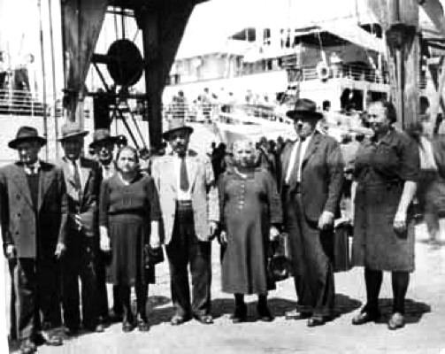

90 I miei zii al porto di Buenos Aires

A differenza di altre mete di destinazione, in Argentina, l'emigrante era sottoposto ai controlli burocratici e sanitari direttamente a bordo del piroscafo appena giunto da Napoli o Genova. Infatti, subito dopo l'attracco al molo dell'imbarcadero, una commissione medica visitava i passeggeri per verificare l'assenza di malattie contagiose o invalidanti, magari contratte durante il viaggio, che potevano precludere lo sbarco e ne controllava i documenti per verificare, ad esempio, che non vi fossero passeggeri troppo anziani cui non era permesso sbarcare senza adeguati permessi, eventuale residenza presso parenti, e la fedina penale pulita.
Una volta adempiute le formalità doganali, l’emigrante poteva trovare una sistemazione temporanea (il periodo massimo, per regolamento, era di cinque giorni, ma poteva aumentare in caso d’infermità temporanea o di mancanza di occasioni lavorative) presso l’hotel degli emigranti.
“In Calabria stavamo bene. Insomma, voglio dire che almeno avevamo una casa e un po’ di terra che ci sfamava. Ma nel ’49 mio padre pensò di emigrare. All’epoca da Nicotera partivano tutti. Familiari, amici e conoscenti andavano a cercare fortuna dove trovavano lavoro. Il paese era triste. Per molti c’era miseria nera. Le case si svuotavano giorno dopo giorno. Noi vendemmo la nostra, vendemmo anche la terra e partimmo per l’Argentina. Dove ci trovammo con una casa, mio padre vendeva frutta e verdura con il carretto per strada è non stavamo male. Avevo cinque anni, in quella strana terra, comunque mi sentivo bene insieme a mia madre, mio padre e i miei zii. Poi mio padre in Argentina ho deciso di mettere radici e, come hanno potuto, mi hanno cresciuto, sono andato a scuola, eravamo una bella famiglia”.
Nicotera per me è una ragazza

La mia Nicotera è una fanciulla dal volto olivastro, scuro. Scuro come i capelli e gli occhi, dal sorriso sincero. La mia Nicotera guarda ogni giorno il mare, che mormora parole antiche, più di amore che di vendetta, perché scorge degli dei sulla costa. La mia Nicotera si presenta dai colori caldi degli aranci, il verde degli ulivi, ed il sorriso gioioso; essa è illuminata dal sole intenso e dall’aria profumata e mite, mentre dall’alto si ode un canto lontano che viene dalla campagna.

91

Quassù nell’alto, la mia Nicotera possiede un castello con tre torri, un tempo assai famoso, con balconi che danno sul mare, che un tempo serviva per custodirla e il suo cuore, una cattedrale sontuosa color pastello. Le sue strade del borgo antico sono rimaste come un tempo ormai andato. La gente qui è molto semplice come allora e da una franca ospitalità.
Se la vai a trovarla te ne accorgi, e come un sogno!

Mia Madre

Mia madre è nata nel 1909, mi ha lasciato quando io ne avevo 55 anni. Conservo molti ricordi di lei, ma ho sempre saputo che in un baule in casa a Nicotera era rinchiusa tutta la memoria visiva della nostra famiglia. In quel baule sono conservate delle scatole di vecchie foto, da me riprese tra il 1960 e gli anni ’90, con una delle mie fotocamere. E' solo poco prima di morire mia madre ho avuto il coraggio di cominciare a guardare queste fotografie, con grande curiosità ed emozione.

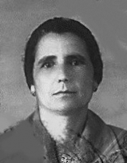

92 Mia Madre

Come per una magia, in un attimo, quella misteriosa e sconosciuta persona stampata su carta davanti a me era come se fosse viva. In un secondo ero catapultata nel passato, all’epoca in cui viveva una madre conosciuta poco e molto dimenticata.
Le foto vanno dalle situazioni in campagna, dove trascorrevamo gran parte delle giornate quando andavamo io Clara, mia moglie a trovare mio padre e mia madre vedendole in sequenza sono come un racconto intreccia la lettura di lettere e della cartella clinica dell'Ospedale di Vibo, dove fu ricoverata e più tardi nella casa per anziani a Limbadi in cui mia madre ha trascorso gli ultimi due anni della sua vita. Attraverso questi testi allora avevo scritto come fossero un diario, è possibile ricostruire per intero la sua vita , nei suoi vari periodi: l’adolescenza, l’amore, il figlio, la malattia, il disagio esistenziale.
Di questa documentazione ho tratto un libro dal titolo: "Nicotera, una volta..." è la ricostruzione della mia personale ricerca del volto di mia madre, del Paese, della gente che l'abitava, attraverso questi manoscritti, soprattutto nel periodo in cui mia madre era in casa convalescente. Un tentativo di ridarle vita anche solo sul libro, un modo per celebrarla ricordandola.
Per quasi tutta la mia vita il nome di mia madre è stato ignorato, evitato, nascosto. Il suo volto anche.
Ho la fortuna invece di poterla vedere muoversi, ridere, attraverso quelle foto! E poi vederla in Argentina, in campagna, in paese!
Raccontare la storia di mia madre attraverso questi vecchi appunti è stato per me ridare dignità al ricordo della persona che mi ha adorato sin da bambino. E' un regalo che voglio fare a me, a lei, e a tutti i genitori.
Con questo lavoro vorrei anche trasmettere il fortissimo sentimento di nostalgia che ho provato nel guardare queste immagini per la prima volta. Non sola nostalgia per una mamma che non c'è e non c'è mai stata, ma anche nostalgia per tutto quello che è stato e che non tornerà, per quello da cui veniamo e al quale ci sentiamo circa consapevolmente legati. La nostalgia come sentimento necessario per il superamento di una perdita. La nostalgia come condizione essenziale per vivere. Nel libro ho voluto evocare queste atmosfere e sentimenti che, credo, toccano ognuno di noi. Comunque, nel libro, ho evitato le malinconie, le tristezze, le sofferenze.

A mia madre Francesca che non ha avuto il tempo per leggere queste mie testimonianze.

Nicotera, degli anni cinquanta, vista da
Giuseppe De Pietro

Parlarne di Nicotera dopo la fine della guerra, rivedere alcune fotografie di repertorio, trasformando il tutto in una narrazione emozionale affidata alla penna, oltre allo scaricamento dell’anima e al sussulto interiore può essere utile per la conoscenza di un territorio, della sua gente e della sua storia.
Giuseppe De Pietro, nato in Calabria un 24 di gennaio del 1943, giornalista, fotografo, editore, corrispondente e diplomato come fotografo nel ’61 al Centro Studi di Fotografia Gevaert di Buenos Aires. In terra Argentina, dovere era emigrato con la sua famiglia. Ritornando in Italia ha sentito il desiderio di raccontare e documentare in questo libro gli anni della sua terra : Nicotera. Il suo e un contributo importante per la conoscenza e della tradizione e per la memoria della nostra terra; è un intreccio tra costume, ritualità e fede quello messo in risalto sotto la sua ottima lente. De resto un “fotografo” possiede uno spiccato senso delle cose e il suo occhio, ne sa cogliere l’attimo per fermarlo per sempre. De Pietro è maestro della fotografia perfezionata e valorizzata per viaggi affrontati e i personaggi noti incontrati in Italia e nel mondo.
E’ stato definito il fotografo delle grande testate giornalistiche, collaborando con una infinità di riviste di molti paesi del mondo, Giuseppe De Pietro, dal 1970 in Italia ha intrapreso un vero e proprio dialogo con i editori di molte riviste straniere con cui collaborava, intrecciando alla casualità e ala attività giornalistica il suo racconto di esperienza sul campo. Uno sguardo intensamente artistico, profondamente antropologico pieno di luoghi , di persone che gli hanno consentito di acquisire una universalità del tempo vissuto e di condensarne e riassume gli insegnamenti ricevuti. I suoi lavori scavano nell’animo umano, esplorano le viscere delle tradizioni secolari, vanno alle radici e alle ragioni dell’aggregazione sociale dei popoli conosciuti.
ancora oggi un maestro indiscusso della fotografia in Italia e non solo.
Dal 1970 al 1991 dialogò con i lettori con molte riviste straniere intrecciando alla casualità il suo racconto di esperienza sul campo.
Uno sguardo intensamente artistico ed anche profondamente antropologico pieno di luoghi di persone che gli hanno consentito di acquisire una universalità del tempo vissuto e di condensarne e riassumere gli insegnamenti ricevuti. I suoi lavori scavano nell’animo umano, esplorano le viscere delle tradizioni secolari radicate e fortemente aggregative, non per svelarne il mistero ma per testimoniarne la grandezza nel tempo e nelle spazio, la carica emotiva e coinvolgente rimasta intatta. La veracità dei suo scritti, dei gesti e degli sguardi, dei rituali e del tempo che scorre, irrompe nello sguardo di chi è al di là della carta stampata e ammalia lo sguardo di chi è intento alla lettura.
L’opera “Nicotera, una volta…! Risulta uno spaccato della vita quotidiana tra tra ritualità pagana e cattolicesimo nicoterese, una fotografia dell’umanità afflitta ma devota e rapita dal mistero che ricerca un senso profondo dell’esistenza e lo trova, anche se travolta da eventi ineluttabili. Uno spaccato di costume che la memoria recupera attraverso le cento fotografie (tante con immagini di repertorio, non sempre di Nicotera, ma che danno il senso) di ispirazione antropologica, storica, culturale e sociale, per rompere le pieghe dell’oblio, dove si annida la dimenticanza e matura l’incoscienza.
Le persone danno tanto e relazionarsi con loro, confrontarsi è una cosa bellissima. L'umanità riesce sempre a meravigliarci e vedere come l'unione ci possa far superare i momenti bui ci deve far riflettere per il futuro. Noi siamo gli altri. Tutti. Sempre.
Giuseppe De Pietro è un testimone del Novecento, capace di sintetizzare con le sue immagini e le espressioni più intime e secolari di un paese e la sua storia, di trasporre sulla carta la realtà, senza nessuna edulcorazione, senza alcuna finzione non è stravolgimento della realtà ma pretesto per raccontarla.
La sua opera letteraria, in quanto comunicativa di storie di tradizione si lega a doppio filo con l’antropologia e l’etnografia, che si rivelano il binario giusto sui cui corre il treno dei ricordi dell’autore.
Tra le sue collaborazioni fotografiche, ma alcuni articoli per: “Tutto Turismo”, “Tempo”, L’Espresso”, “Panorama”, “Epoca”, “Amica”, “Gente Viaggi”, “Mondo Cucina”, “Vogue Casa” ecc. Testate estere; “”Stern” (Amburgo), “Swartzer Illustrierte” (Zurigo), “Interviù” (Madrid), “Vanidades” (Messico), “Sayidati” (Jedda), “Non no” (Tokyo), Pul (Sydney)ecc.
Autore di diverse pubblicazioni come Direttore Responsabile. “Happening in Italy”, “Roma Sposi”, “L’Europe”, e tanti altre. Attualmente è editore e direttore di “Suntime Magazine”, testata nata nel 2000 fino al 2013 cartacea attualmente sul web www.suntimemagazine.com Testata giornalistica di viaggi rivolta soprattutto ai viaggiatori più che ai turisti di natura, ecologia, ambiente.

93 Giuseppe De Pietro con il suo libro “Nicotera, una volta…!” ha reso ai calabresi l’immagine di una Nicotera travagliata ed al contempo sorprendente, misteriosa e fatata, tormentata e irriducibile.

SOMMARIO
Copertina
Presentazione
Introduzione
9 La stazione
11 La ginestra delle nostre parti
13 Questa mattina il postale non arriva
15 Il “massaro” in campagna
17 La potatura degli alberi
18 Il maniscalco
21 Il forgiaro
24 La mia casa
28 Inverno
10 Braciere
31 Carnevale
33 Processione di S. Giuseppe
35 “A pezza’u casu”
38 Tuoni di marzo
40 Venerdì Santo
43 Vento
46 Profumo di “pignolata”
48 Scena di madre al Borgo
50 “U pani i casa”
53 “U pirrocciulu”
55 Una donna color passione
59 Si ode il canto del mare
61 “A Preicciola”
62 Marina di Nicotera
64 Rughe
66 L'asilo Scardamaglia
68 “U scarparu”
70 Il matrimonio a Nicotera
74 Primavera
78 Il gattino e la bambina
81 La cucina nicoterese
84 La tarantella dalle nostre parti
88 Processione di San Francesco
90 La bambola di Giulietta
94 In estate si raccoglievano fichi
96 La vita è un sogno
98 Nel pomeriggio
101 Gli alberi da frutto
104 “Mastru Cosmianu con i suoi cesti”
107 La mamma contadina
109 L'anziana signora
111 La prima comunione
114 I mulini, un tempo a Nicotera
117 Le barche
119 “A fuitina”
122 I vigneti di S. Pietro
126 La spiaggia in Marina di Nicotera
128 Santa Maria Assunta
131 Gente di Borgo
133 Passo frettoloso
135 “U vacili chi rosi”
138 Mangiare contadino
139 Pazza Santa Caterina
142 Muri
144 Innamorati tra l'erba
146 Giovanna e le sue pecore
148 La figlia del barbiere
150 Lo speziale
153 Le olive dell'orto
155 Il lume ad olio
157 Mare
158 Settembre a Nicotera
160 Alberi da frutto
161 “Vindignamu a Santu Petru”
164 Portavi cofani d’uva
170 Nenia
171 Gli animali da cortile
173 Fiume “Tuccina”
176 Inerpicandosi tornando dal mare
178 I barbiere
181 Non so pensare a Nicotera senz'acqua
184 In viaggio con l'asino
187 Il mercato della domenica
189 L'amore negli anni '50
192 Pescatori
194 Il lattaio e le sue capre
197 Tempo di conserve
200 L’orto
202 La macchinina di latta
204 Pastore per vocazione
207 “U carbunaru”
209 Otto dicembre
212 Di ritorno in paese
214 Inganno di dicembre
215 Il presepe
217 Avvento
221 Nicotera della mia infanzia
224 Il Castello Ruffo
227 Forno a legna
230 Speranza
233 Ora sto meglio
235 Freddo di dicembre
237 La neonata
239 “U pirainu”
241 L’amore a Nicotera negli anni
244 Gli sguardi di una volta
247 Le frasche
250 La sera
252 Tutti si parte
256 Nicotera per me è una fanciulla
258 Mia Madre
283 Nicotera, degli anni cinquanta, vista da Giuseppe De Pietro
283 Sommario

Ringraziamenti
Quando ho deciso di scrivere queste note, mai avrei pensato di ottenere questo voluminoso documento anche in parte storico, che lascio alla memoria delle future generazioni di Nicotera, affinché confrontino quella che era la vita di allora con quella, forse più comoda, ma molto meno affascinante, dei nostri giorni.
Ringrazio tutti coloro, inconsapevoli e non, hanno contribuito alla stesura di queste memorie. Inutile formulare un elenco; tutte hanno contribuito in un modo o in un altro alla riuscita di questo libro.
Ringrazio il Prof. Vincenzo Buccafusca, anche lui nato, vissuto a Nicotera, che ci vedevamo ogni qualvolta ritornavo da Roma, dove abito, in quanto eravamo di rimettano in via Foschea, che sapeva dell’esistenza in quando molte volte entrava in casa e mi ha visto scrivere su un notes questo libro.
Ringrazio mia madre che si è fatta partecipe e mi ha aiutato a ricostruire e ampliare alcuni episodi concernenti la vita di allora.
Ringrazio il Dott. Rosario Sprovieri, che mi è stato utilissimo nel ricordare e modificare l’intero testo così come di alcuni protagonisti di questa narrazione.
Ringrazio il mio amico Sergio Ferroni che mi ha aiutato più volte nell’intervento a risolvere le problematiche concernenti il buon funzionamento del mio Mac e l’apporto delle modifiche alla copertina del libro.
Ringrazio infine il Sindaco di Nicotera Giuseppe Marasco che si è reso disponibile alla presentazione del libro alla sede Consiliare del Comune di Nicotera.
Grazie ancora a tutti.

Le fotografie riprodotte in questo volume, la maggior parte, del periodo compreso tra il 1945 e il 1950, sono state scattate da alcuni dei protagonisti di quegli eventi, non sempre necessariamente del territorio. I testi sono stati scritti in diversi periodi da me con l’ausilio di mia madre, per cui non vi è un pensiero omogeneo. Alcune note qui riportate sono state desunte da Internet e da un opuscolo uscito tempo addietro sulla storia di Nicotera.

